

VYTAUTO DIDŽIOJO UNIVERSITETAS
EKONOMIKOS IR VADYBOS FAKULTETAS
VADYBOS KATEDRA

Aurelija Ganusauskaitė

Kūrybinio potencialo ir jo ugdymo svarba vadyboje

Magistro baigiamasis darbas

Firmų organizavimo ir vadybos programa, valstybinis kodas 621 03S108
Vadybos ir verslo administravimo studijų kryptis

Vadovas (-ė) _____________________ __________ __________
(Moksl. laipsnis, vardas, pavardė) (Parašas) (Data)
Apginta _____________________ __________ __________
(Fakulteto dekanas) (Parašas) (Data)

Kaunas, 2009

TURINYS

TURINYS 2
SANTRAUKA 3
ABSTRACT 4
ĮVADAS 5
I. TEORINIAI KŪRYBIŠKUMO ASPEKTAI VADYBOJE 8
1.1 Kūrybiškumo samprata ir esmė 8
1.2 Kūrybiškumas ir jo svarba vadyboje 17
1.3 Kūrybiškumo ugdymas 26
2 KŪRYBIŠKUMO MOKYMO POREIKIO ANALIZĖ LIETUVOJE 28
2.1 Kūrybiškumo ir Inovacijų valdymo suvokimo ir mokymų poreikio tyrimas Lietuvoje 28
2.2 Tyrimo metodologija 28
2.3 Tyrimo rezultatų analizė 29
2.4 Kūrybiškumo ugdymas magistrantūros studijų programose Lietuvoje 44
3 MAGISTRANTŪROS STUDIJŲ PROGRAMOS DALYKO „KŪRYBIŠKUMAS: TEORIJA IR PRAKTIKA VADYBOJE“ MODELIAVIMAS 47
3.1 Kūrybiškumo ugdymo poreikis vadybos magistrantūros studijose 47
3.2 Magistrantūros studijų „Kūrybiškumas: teorija ir praktika vadyboje“ dalyko aprašas 49
3.3 Kūrybinio mąstymo ugdymo metodai 60
IŠVADOS 65
LITERATŪROS SĄRAŠAS 68
PRIEDAI 71

SANTRAUKA

Baigiamojo darbo autorius: Aurelija Ganusauskaitė

Pilnas baigiamojo darbo pavadinimas: Kūrybinio potencialo ir jo ugdymo svarba vadyboje

Baigiamojo darbo vadovas: dr. Vytautas Liesionis

Baigiamojo darbo atlikimo vieta ir metai: Vytauto Didžiojo universitetas, Ekonomikos ir vadybos fakultetas, Kaunas, 2009

Puslapių skaičius: 70

Lentelių skaičius: 10

Paveikslų skaičius: 22

Priedų skaičius: 4

Įgyvendinant išsikeltus uždavinius, darbe buvo apibrėžta kūrybiškumo svarba vadybos moksle ir praktikoje. Prieita išvados, kad kūrybiškumas yra įgūdis, kuris gali būti ugdomas, ir procesas, kuris gali būti valdomas, o tai ypač svarbu organizacijoms siekiančioms tapti labiau konkurencingomis ir, pasinaudojant individualiu ar komandiniu kūrybiškumu, susikurti sau konkurencinį pranašumą. Atliktas tyrimas parodė, kad inovatyvios Lietuvos smulkios ir vidutinės įmonės (SVĮ) yra linkusios skatinti organizacijos kūrybinį potencialą, tačiau tam nėra gerai pasiruošusios dėl informacijos stokos bei specializuotų mokymų trukumo. Atsižvelgiant į tai, buvo atlikta situacijos analizė Lietuvoje – kokias programas gali pasiūlyti švietimo įstaigos, rengiančios specialistus gebančius sėkmingai kurti ir plėsti novatoriškas įmones, inovacinius verslo tinklus bei jiems vadovauti. Galiausiai autorius siūlo vadybos magistrantūros programose sukurti naują dalyką, skirtą kūrybinių gebėjimų įgūdžiams tobulinti ir organizacijos kūrybinio potencialo valdymo žinių praplėtimui. Todėl autoriaus nuomone, šio darbo rezultatai gali būti naudingi švietimo institucijoms, siekiančioms ugdyti ateities specialistus gebančius generuoti novatoriškas idėjas ir nepriklausomai mąstyti, kupinus pasitikėjimo savimi bei iniciatyvumo. Darbo rezultatai taip pat gali būti naudingi mokslininkams ir studentams norintiems toliau plėtoti temą teoriniame lygmenyje ar atlikti platesnius kūrybiškumo panaudojimo tyrimus.

ABSTRACT

Author of diploma paper: Aurelija Ganusauskaitė

Full title of diploma paper: Creativity potential and its developement in management

Diploma paper advisor: dr. Vytautas Liesionis

Presented at: Vytautas Magnus University, Faculty of Economics and
Management, Kaunas, 2009

Number of pages: 70

Number of tables: 10

Number of pictures: 22

Number of appendixes: 4

Implementing the objectives of the work there was defined the importance of creativity in management science and practice. There was the conclusion reached that creativity is a skill that can be built and the process that can be managed, and this is particularly important for organizations seeking to become more competitive in the market. Study showed that Lithuanian Innovative small and medium enterprises (SMEs) tend to promote the creative potential of the organization, but that is not well prepared for the lack of information and specialized training. In view of the situation analysis in Lithuania was carried out - which programs can offer the educational institutions to prepare professionals capable of successfully developing and expanding innovative enterprises, managing innovation and business networks. Finally, the author proposes to create new management masters programs for improving the creative skills and expanding knowledge of the creative organization potential in management. Therefore, the author's view, the results of this work may be useful for educational institutions seeking to develop future professionals able to generate innovative ideas and independent thinking, full of self-confidence and initiative. The results may also be useful for researchers and students wishing to further develop the theme at the level of theory, or make the extensive research of creative use.

ĮVADAS

Temos aktualumas. Kūrybiškumas yra tarpdisciplininė mokslo sritis, besiremianti psichologijos, sociologijos ir netgi ekonomikos bei vadybos žiniomis. Tik visai neseniai visų šių mokslo sričių žinios buvo apjungtos ir kūrybiškumo suvokimas tapo daug platesnis. Atliekant šį darbą autorius daugiausia rėmėsi inovacijų vadybos, personalo vadybos, tradicinės vadybos ir psichologijos sričių literatūra. Reikia pastebėti, kad tema yra beveik nepaliesta Lietuvos autorių darbuose, kas iš dalies pagrindžia temos aktualumą. Galima teigti, jog ši tema tik paliečiama inovacijų vadybos teoriją ir praktiką nagrinėjančių autorių darbuose. Kūrybiškumo ir inovacijų sąryšio psichologiniai aspektai buvo nagrinėti Almonaitės J. Bet daugiausia kūrybiškumo tema Lietuvoje yra nagrinėjama psichologijos ar pedagogikos moklso srityse.
Temos aktualumą pagrindžia per paskutinius dešimtmečius radikaliai pasikeitusios ekonominės veiklos sąlygos. Pokyčiai visu pirma siejami su informacinių technologijų plėtra, globalizacija ir didėjančia veiklos dinamika bei neapčiuopiamų išteklių reikšme. Sėkmė versle šiandien priklauso nuo nuolatinio novatoriškumo. Kūrybiškumas yra esminė kompetencija būtina lyderiams, vadovams ir vadybininkams ir viena iš geriausių priemonių organizacijai suteikti konkurencinį pranašumą. Webster (2003) kūrybiškumą apibrėžia kaip gebėjimą ar pajėgumą kurti — įgyvendinti, suteikti naują formą, kurti vaizduotės pagalba, sukurti kažką naujo. Šiuolaikinėje vadyboje gebėjimas kurti ir vystyti naujas idėjas, suteikti kam nors naują formą yra vienas didžiausių privalumų. Organizacijos sėkmė ateina iš naujų galimybių ieškojimo ir gebėjimo atrasti užslėptus ryšius naujuose produktuose ar paslaugose, kurių nori pirkėjas. Taigi ateities organizacijų vadyba turi vadovautis novatoriškumu. Šis terminas dažnai tapatinamas su kūrybiškumu, tačiau tai nėra tas pats. Kūrybiškumas yra procesas, kurio metu kas nors sukuriama naujo. Tuo tarpu novatoriškumas yra ko nors naujo pateikimas arba, kitaip tariant, novatoriškumas yra kūrybinio įkvėpimo įgyvendinimas. Anot L. Naiman (2004) kūrybiškumas yra novatoriškumo šaknys.
Kūrybinis potencialas, t.y. naujų problemos sprendimų ieškojimas, gebėjimas sukurti naujus produktus ar paslaugas atsižvelgiant į rinkos pokyčius, yra dalis intelektinio turto, kuris įmonei suteikia konkurencinį pranašumą. Tai procesas ir įgūdis, kuris gali būti vystomas ir valdomas visoje organizacijoje. Kūrybiškumo esmės suvokimas ir žinojimas, kaip jis vystosi asmeniniame ar organizaciniame lygmenyje, gali padėti pasiekti užsibrėžtų tikslų ar net sukurti norimą aplinką. Taikydama įvairius kūrybiškumo skatinimo metodus, organizacija gali pasirinkti tinkamą valdymą ir stuktūrą, kurie skatintų darbuotojų kūrybiškumą. Kokia organizacinė struktūra geriausiai skatina kūrybiškumą ir inovacijų siekimą ir kokios specifinės charakteristikos leidžia pasiekti didžiausią efektyvumą? Kūrybiškumas – viena svarbiausių savybių šiuolaikinėje inovacijų vadyboje.
Nagrinėjama problema. Taigi, kūrybiškumas turi tapti kiekvieno atsakomybe – nuo vadovo ar lyderio, įvairių lygių vadybininko ir iki paprasto darbuotojo. Būtina paminėti, jog įmonės turi ne tik skatinti ir plėtoti kūrybiškumą bei savo darbuotojų inovacinius gebėjimus, bet ir sukurti mechanizmus, nustatyti procedūras, kurių pagalba individualus kūrybiškumas taptų bendru turtu ir veiksniu, lemiančiu įmonės sėkmę. Tačiau susiduriama su problema: ar mūsų organizacijos – verslo, mokslo, valstybės valdymo – turi pakankamai specialistų, gebančių kaupti mokslo žinias, informaciją, idėjas, kompetencijas ir jas paversti produktyviu veiklos rezultatu? Ar mūsų mokslo ir studijų sistema rengia vadybos ir verslo organizavimo specialistus, pasirengusius priimti naujus iššūkius, turinčius naujai situacijai adekvačią kompetenciją, leidžiančią jiems tapti žinių ekonomikos kūrėjais savoje įmonėje ar organizacijoje?
Tyrimo objektas – kūrybinio potencialo ugdymas ir vystymas vadybos srityje.
Tyrimo tikslas – atsižvelgiant į kūrybiškumo ugdymo poreikį Lietuvos organizacijose, sukurti kūrybiškumo ugdymo programą, skirtą kūrybinių gebėjimų įgūdžiams tobulinti ir organizacijos kūrybinio potencialo valdymo žinių praplėtimui.
Uždaviniai:
- Apibrėžti kūrybiškumo svarbą vadybos moksle ir praktikoje;
- Atskleisti kūrybiškumo vietą organizacijose;
- Pagrįsti kūrybiškumo skatinimo poreikį Lietuvos organizacijose;
- Sukurti kūrybiškumo ugdymo programą.

Darbo struktūra. Tiriamąjį darbą sudaro trys pagrindinės dalys:
Pirmoje (teorinėje) dalyje analizuojama kūrybiškumo samprata ir pagrindai, apžvelgiami pagrindiniai kūrybiškumo klausimai: apibrėžimai, koncepcijos, kūrybiškumo proceso stadijos, kūrybiškumą įtakojantys faktoriai, kūrybinės aplinkos bruožai. Taip pat yra akcentuojama kūrybinio potencialo atskleidimo svarba organizacijoje bei apžvelgiamos kūrybiškumo ugdymo galimybės.
Antroje (analitinėje) darbo dalyje pateikiami tyrimo, kurio tikslas – nustatyti kūrybiškumo mokymo poreikį Lietuvos SVĮ, rezultatai ir metodologija. Taip pat įvertinama Lietuvos švietimo įstaigų siūlomų vadybos magistrantūros programų, , rengiančių specialistus gebančius sėkmingai kurti ir plėsti novatoriškas įmones, inovacinius verslo tinklus bei jiems vadovauti, pasirinkimas.
Trečioje (projektinėje) darbo dalyje, naudojant pirmose darbo dalyse pateiktą susistemintą informaciją, darbo autorius pateikia vadybos magistrantūros studijų dalyko „Kūrybiškumas: teorija ir praktika vadyboje“ koncepciją, skirtą kūrybinių gebėjimų įgūdžiams tobulinti ir pritaikyti juos organizacijos valdyme.
Tyrimo metodai ir priemonės. Mokslinės ir periodinės literatūros šaltinių analizė, interneto šaltinių analizė bei anketinės apklausos rezultatų analizė, sisteminimas ir apibendrinimas.
Šis darbas turėtų užpildyti kūrybiškumo suvokimo spragą, susidariusią Lietuvos inovacijų vadybos mokslinėje literatūroje ir paskatinti tolimesnius tyrinėjimus. Autoriaus nuomone darbas taip pat gali būti naudingas švietimo institucijoms, turinčioms intensiją ugdyti kūrybingą ir savimi pasitikinčią visuomenę.

TEORINIAI KŪRYBIŠKUMO ASPEKTAI VADYBOJE
Šioje darbo dalyje pateikiama kūrybiškumo samprata ir pagrindai. Tai yra teorinė dalis, kurioje apžvelgiami pagrindiniai kūrybiškumo klausimai: apibrėžimai, koncepcijos, kūrybiškumo proceso stadijos, kūrybiškumą įtakojantys faktoriai, kūrybinės aplinkos bruožai. Taip pat yra akcentuojama kūrybinio potencialo atskleidimo svarba organizacijoje, generuojant naujas ir šviežias idėjas, paslaugas ar procedūras bei siekiant tapti labiau kūrybiškesniais, produktyvesniais ir efektyvesniais. Sėkminga kūrybiškumo vadyba leidžia organizacijoms tapti labiau konkurencingomis ir, pasinaudojant individualiu ar komandiniu kūrybiškumu, susikurti sau konkurencinį pranašumą. Šios dalies pabaigoje yra apžvelgiamas kūrybiškumo ugdymo galimybės ir siekiama sukurti kūrybiškumo vadybos ir jo skatinimo sąmoningumą.

Kūrybiškumo samprata ir esmė
Hobbes (1588-1679) buvo vienas iš pirmųjų, kuris pripažino vaizduotės svarbą ir jos konstrukcines galimybes žmonių mintyse ir planavime. Ligi šiol, iki krikščionybės egzistavęs supratimas ir požiūris į kūrybiškumą, kuris šimtmečiais įtakojo mūsų mąstymą, buvo vadinamas genialumo pagrindu, kuris anksčiau buvo siejamas su mistinėmis galiomis ir paprasčiausia sėkme (Stenberg, 1999). Tačiau W. Robert (1993) paneigė šį požiūrį ir įrodė, kad genialumas nėra kokia nors antgamtiška, nors ir išskirtinė savybė. Kūrybiškumas yra potencialiai pasiekiamas bet kuriam individui.
Kūrybiškumas daugiausia buvo tyrinėjamas psichologijos moklso srityje. Kūrybiškumo bruožus tyrinėjo J. P. Guilford (1954), E. P. Torrance (1974), J. Almonaitienė (1997), A. Petrulytė (2001) R. Žukauskienė (2000), D. Grakauskaitė-Karkockienė (2002), R. Webster (2003) ir kt. Kūrybiškumo reiškinys apibrėžiamas labai skirtingai. Psichologijoje kūrybiškumas dažniausiai siejamas su psichologinėmis savybėmis, padedančiomis atrasti ką nors nauja ir kartu vertinga (Petrulytė, 2001). Psichologai kūrybiškumą traktuoja kaip asmenybės bruožą, savybę, kaip žmogaus gebėjimą kūrybiškai mąstyti, kaip kūrybišką elgesį. Psichologinėje literatūroje nurodoma, kad kūrybinga asmenybė siekia saviraiškos ir geriausiai save išreiškia kūryba. Kūrybinga asmenybė paprastai sugeba vienaip ar kitaip save realizuoti, būna atvira gyvenimui, bet kokiam patyrimui. Humanistinės psichologijos kontekste kūrybiškumas suprantamas kaip transformuojanti jėga, stiprinanti žmogaus vertės jausmą, asmenybės brendimą. A. Maslow (1970) kūrybiškumą sieja su sveika, sugebančia save išreikšti ir visaverte asmenybe, o taip pat pabrėžia saviraiškos (žmogaus siekio būti tuo, kuo jis gali tapti) reikšmę (Grakauskaitė-Karkockienė, 2002). Nors kūrybą, kūrybinę veiklą psichologijos literatūra apibrėžia įvairiai (pagal vieną ar kitą jos aspektą), visų apibrėžimų esmę galima būtų nusakyti šitaip: kūryba yra žmogaus veikla, skirta kokybiškai naujoms vertybėms, naujoms idėjoms sukurti, iš esmės naujas arba patobulintas kokios nors problemos sprendimas.
Kūrybiškumas suprantamas kaip gebėjimas įžvelgti problemas, kelti naujas idėjas, mąstyti savarankiškai, greitai ir lengvai orientuotis probleminėje situacijoje, rasti savitą problemos sprendimo būdą, sukurti nauja (Guilford, 1968; Torrance, 1974; Sternberg, O’Hara, 1999; Strenberg, Lubart ir kt., 2005). Kūrybinio mąstymo gebėjimai priklauso ne tiek nuo žinių ar įgūdžių, kiek nuo ypatingo gebėjimo įžvelgti problemą, įvairiais būdais ir greitai panaudoti užduotyse pateikiamą informaciją (Torrance, 1962).
Visgi svarbu suvokti, jog kūrybiškumas buvo tyrinėjamas remiantis įvairiais požiūriais ir yra svarbus daugelyje kontekstų. Dauguma jų nėra nuoseklūs, todėl sunku suformuoti aiškią ir vieningą nuomonę apie kūrybiškumą. Be to, stengiantis jį suprasti, pastaruosius 50 metų buvo atliekami tyrinėjimai, kurie atskleidė jam būdingą sudėtingumą ir “paslaptingumą”. Tris svarbiausias kūrybiškumo tyrimų kryptis galima pavaizduoti tokia scema:

Asmenybė, procesas, produktas
Tradicinis požiūris

KŪRYBIŠKUMAS
Holistinis požiūris | Gabumai ir talentingumas
Kiekvienas žmogus yra kūrybiškas | Kūrybiškumas – tik viena iš gabių žmonių savybių
1 pav. Kūrybiškumo tyrimo kryptys
Šaltinis: Sudaryta autorės
- „Klasikiniai“ tyrimai (tradicinis požiūris) – kai daugiausia buvo tiriama kūrybiška asmenybė, kūrybos procesas ir unikalūs jo rezultatai.
- Holistinis požiūris į kūrybą, teigiantis, kad kūrybiškumas nėra vien „išrinktųjų“ savybė, bet kad kiekvienas žmogus iš prigimties yra kūrybiškas. Norint ugdyti gabų žmogų, reikia ugdyti visą asmenybę.
- Gabumų ir talentingumo tyrimų kryptis, kai kūrybiškumas laikomas viena iš gabių ir talentingų žmonių savybių.
Šiame darbe bus laikomasi tradicinio požiūrio ir į kūrybiškumą žvelgiama kaip į daugiaaspektę sąvoką. Kaip teigia M. Rhodes (1961), tai yra bent jau trijų aspektų sąveika, kuri duoda kūrybišką produktą. Šitie trys aspektai yra asmuo, procesas, ir aplinka. Asmens aspektas siejamas su įgūdžiais, bruožais, gebėjimais, ir motyvacija, kurie iš anksto nuteikia asmenį būti kūrybišku. Procesas yra susijęs su protiniu veiksmu, kurį asmuo ar grupė atlieka, kad pasiektų kažkokį kūrybišką siekį. Galiausiai, aplinka, asmens fizinės ir psichologinės aplinkybės, gali tarnauti, kad palengvintų ar pakenktų kūrybiškoms mintims vystytis. Kaip cheminė reakcija, teisingos visų trijų aspektų kokybės turi dalyvauti, kad sukeltų pakeitimą.
Kūrybiškumas ir asmenybė
Studijuojant kūrybingą asmenybę, galima atpažinti du pagrindinius metodus. Vienas yra holistinis, t.y., studijuoja žmogų kaip visumą; antrasis metodas – tai kūrybiškos asmenybės specifinių elementų tyrinėjimas.
Jau minėtas A. Maslow (1970) atstovauja pirmajam metodui ir teigia, kad kūrybingi žmonės save aktualizuoja (angl. self-actualizing). Jis tikėjo, kad kūrybiškumo faktorių yra tūkstančiai ir bergždžios pastangos jų ieškoti tam, kad būtų lengviau ugdyti kūrybiškumą. Jis sako, kad kūrybiškumas neturi specialaus „mygtuko“ ir kūrybingą žmogų reikia interpretuoti pritaikant holistinį požiūrį. Bėda ta, kad šis metodas neugdo ir nenurodo tam jokių bendrų krypčių. Tačiau psichologas J.P. Guilfordas (1968) pabrėžė, analizuodamas intelekto struktūrą, kūrybiškumas yra vienas iš 120 intelektinių sugebėjimų. Kūrybiškumas yra būdingas visiems žmonėms, tačiau jis nevienodai pasireiškia. Taigi kūrybiškumas kaip žmogiška savybė nėra būdinga tik išrinktiesiems. Kūrybiškumo galima išmokti ir jį išplėtoti.
Kalbant apie intelektą reikia paminėti, jog daugelis tyrinėtojų aiškinosi, ar yra sąsajų tarp intelekto ir kūrybiškumo. Deja, šiuo klausimu vieningos nuomonės nėra. Dominuoja nuomonė, kad ši sąsaja labai silpna: aukšto intelekto žmonės nebūtinai yra kūrybingi. Nors dažniausiai kūrybingi monės yra intektualūs, galima teigti, jog intelektas yra būtinas. Visgi ypač aukštas intelekto koeficientas (IQ) nėra būtinas kūrybiškumui. Atvirkščiai, intelektas gali netgi trukdyti žmogaus vidiniams resursams, nes jo savikritika tampa pernelyg griežta arba jis labai greitai perpranta, ką jam kultūrinė aplinka siūlo.
Kai kurie intelekto aspektai visgi reikalingi kūrybiškumui. Jam reikia šių dalykų: sintetinių aspektų idėjoms atsirasti, analitinių aspektų jas įvertinti ir praktinių aspektų šioms idėjoms skleisti ir įtikinti žmones, kad jos vertingos.
G. Tan (1998) teigia, kad protingi žmonės bus kūrybingesni, nei žemą intelekto lygį turintys žmonės, bet kūrybiškumui aukšto intelekto lygis nėra nei būtina, nei pakankama sąlyga. Nors dauguma kūrybiškų žmonių turi aukštą intelekto lygį, pasirodo, kad didelis procentas žmonių tokie nėra, ir aišku, yra daug protingų, bet nekūrybiškų žmonių. Aukštą intelekto lygį turintys žmonės gali apskritai gebėti išvystyti aukštesnius kūrybiškumo lygmenis ir išreikšti savo kūrybiškumą kuo įspūdingiau, nei ne tokie protingi žmonės, bet visa tai netrukdo manyti, kad dauguma įvairių intelekto lygių žmonių turi didesnį kūrybiškumo potencialą, kurį ugdo spontaniškai.
Kita vertus, yra faktorių turinčių stiprų ryšį su kūrybiškumu.
Vienas jų yra žinios (angl. Knowledge). Iš esmės skiriami du teoriniai požiūriai apie ryšį tarp žinių ir kūrybiškumo: „įtampos“ (angl. „tension“) požiūris ir „pagrindų“ (angl. “foundation”) požiūris.
Remiantis „įtampos“ požiūriu, kūrybingas mąstymas viršija žinių ribas ir dėlto yra netiesiogiai arba atvirai manoma, kad atsiranda įtampa tarp kūrybiškumo ir žinių (Sternberg, 1999). Žinios gali suteikti elementarius dalykus, t.y. pagrindus, kuriais remiantis kuriamos naujos idėjos, bet tam, kad šie pamatai būtų prieinami, „skiedinys“, prilaikantis senas idėjas neturi būti pernelyg stiprus. Kadangi visuotinai priimta, kad asmuo, norintis sukurti kažką naujo, turi turėti tam tikros srities žinių, aišku, kad sukaupta didelė patirtis gali suteikti žmogui vėžes, kad šis neišklystų iš nustatytų stereotipų. Manoma, kad santykis tarp kūrybiškumo ir žinių yra panašus į apverstą U raidę, kurioje didžiausias kūrybiškumo laipsnis yra kartu su vidutinėmis žiniomis.
Keletas tyrinėtojų (Bailin, Gruber, Hayes, Kulkarni & Simon, Weisberg) ginčijosi dėl požiūrio, kuris yra priešingas „įtampos“ požiūriui, ir teigė, kad žinių santykis su kūrybiškumu yra teigiamas. Jie sakė, kad yra geriau išsilaisvinti iš senų idėjų ir kurti naujas, t.y., žinios turi kurti kūrybiškus dalykus. Šį požiūrį galima pavadinti „pagrindų“ požiūriu. Jį remia dauguma studijų, tiriančių šį klausimą ir pateikiančių „dešimties metų taisyklę“ kūrybiškumo vystymui: kūrybingiems asmenims reikia ilgo laiko tarpo nuo idėjos sukūrimo, iki jos igyvendinimo. Tokie rezultatai rodo, kad, bent jau netiesiogiai, gebėjimas atlikti kūrybišką darbą priklauso nuo gilių pasirinktos srities žinių. Pateikti įrodymai rodo, kad inovacijoms būtinas gilus pasinėrimas į tam tikrą sritį. Taigi daugelio metų praktika yra būtina, norint įgyti sudėtingų įgūdžių. Šį požiūrį remia Schopenhauer, kuris manė, kad talentas yra įgimta kūrybingo asmens savybė, bet tuo pat metu, norint, kad pasireikštų kūrybiškumas, talentą reikia tobulinti: „Talentas tai meistriškumas, glūdintis daugiau padrikose, o ne intuityviose žiniose. Žmogus, kuriant duotas talentas, mąsto daug greičiau ir teisingiau už kitus.” (Mumford, 2000).
Asmenybė taip pat priklauso faktoriams, turintiems teigiamą ryšį su kūrybiškumu. Asmenybę sudaro ne viena, bet daug savybių, kurios leidžia žmogui būti kūrybingu. Daug autorių bandė atrasti ir apibūdinti neįprastas kūrybingo asmens būdo savybes. Daugelis analizuodami kūrybingo mąstymo ypatumus pateikia tokias kaip „minčių laisvumas“ ir panašias sąvokas, kaip kūrybiškų asmenų savybes. P. E. Vernon (1970) susistemino kūrybingo mąstymo savybes, tyrinėdamas naudojo testus, matuojančius įvairius gabumus ar įgūdžius, kurie taip pat buvo sureitinguoti pagal kūrybiškumo skalę. Jei kažkurio gabumo ar įgūdžio rezultatas yra koreliatyvus su kūrybiškumo reitingais, tai tas gabumas ar įgūdis, kaip manoma, yra svarbi kūrybingų žmonių savybė. Šis autorius išskyrė tokias kūrybingo mąstymo savybes, kurios pateiktos 1-oje lentelėje.

1 lentelė
Kūrybinio mąstymo savybių klasifikacija

Kūrybinio mąstymo savybės | Pavyzdys
Netradicinis mąstymas | Tai gebėjimas mąstyti peržengiant egzistuojančias normas, pažadinti smalsumą, išsilaisvinti nuo racionalumo, įprastų idėjų ir formalizuotų procedūrų, pasikliauti vaizduote, divergentiškumu, atsitiktinumu ir apsvarstyti daugelį sprendimų bei alternatyvų
Mąstymo sklandumas | Tai laisvas naujų idėjų kūrimas, jų gausumas.
Mąstymo lankstumas | Tai gebėjimas greitai ir lengvai pereiti nuo vienos reiškinių rūšies prie kitos, savo turiniu labai nutolusios nuo pirmosios; gebėjimas lengvai pertvarkyti turimą patirtį, keisti savo požiūrį, nuostatas.
Mąstymo originalumas | Tai idėjų retumas, neįprastumas, pagrįstas tolimomis asociacijomis, tam tikras mąstymo savitumas, nestandartiškumas.
Kūrybinių idėjų (ar sprendimų) detalumas, išbaigtumas | Tai gebėjimas išplėtoti idėją ir ją įgyvendinti, nes vien sumanymas, kad ir koks svarbus jis būtų, socialinio pripažinimo paprastai nesulaukia.
Jautrumas kūrybinei problemai | Tai gebėjimas įžiūrėti prieštaravimus, problemos esmę.
Naujo apibrėžimo kūrimas | Gebėjimas perorganizuoti kitais būdais tai, kas yra mums žinoma ar matoma.
Apdorojimas | Gebėjimas panaudoti du ar daugiau įgūdžius sudėtingesniam objektui kurti.
Pastaba: lentelė sudaryta autoriaus.

Būtina paminėti, jog kūrybiškumo pasireiškimui reikalingas specialus, vadinamasis divergentinis, mąstymas. Divergentinis mąstymas yra laisvas, lankstus, nešabloniškas, atmetantis tai, kas akivaizdu ir įprasta, ir sutelkiantis dėmesį įvairias sprendimo galimybes, o ne į vieną paprasčiausią. Kūrybinį mąstymą geriau suprasti galima, jį lyginant su analitiniu. Pastarasis yra logiškas, ieškantis vieno atsakymo, susiejantis ir vertikalus. Kūrybinis mąstymas yra horizontalus, nukrypstantis nuo normų, remiasi vaizduote, pateikia daug atsakymų ir kuria naujas idėjas (Goleman, 1998). Kūrybinio mąstymo tikslas yra mąstyti peržengiant egzistuojančias normas, pažadinti smalsumą, išsilaisvinti nuo racionalumo, įprastų idėjų ir formalizuotų procedūrų, pasikliauti vaizduote, divergentiškumu, atsitiktinumu ir apsvarstyti daugelį sprendimų bei alternatyvų (Seferatzi, 2000). Įvairių autorių išskiriami kūrybingos asmenybės bruožai susisteminti ir pateikti 2-ame priede.
Kūrybiškumą taip pat galime suprasti ir kaip žmogišką savybę, kurią įtakoja kompetencija, kūrybinio mąstymo įgūdžiai bei motyvacija (Amabile, 1998). Šių faktorių sąveika matome 2 paveiksle. Kompetencija – tai visos asmens turimos žinios tam tikroje veiklos srityje; Kūrybinio mąstymo įgūdžiai reiškia gebėjimą sujungti žinomas idėjas į naujus ir prasmingus junginius; Motyvacija suteikia paskatą veiksmui siekiant apibrėžto tikslo (Coconete, D.E., Moguilnaia, N.A.ir kt., 2003).

Šaltinis: T. M. Amabile (1998).

T. M. Amabile (1996) teigia, kad tam tikroje srityje individualų kūrybiškumą sudaro trys dalys:
- Tam tikrai sričiai būdingi įgūdžiai ar kompetencijos (įgimti įgūdžiai) (angl. Domain-relevant skills or expertise (innate skills)). Šiuos įgūdžius sudaro atskirų asmenų reakcija į tam tikrą problemą ar situaciją. Tai gali būti teorinės žinios, pavyzdžiui, pagrindai ir nuomonės; praktiniai įgūdžiai, kurių gali prireikti toje srityje, ir „tam tikrai sričiai būdingi talentai, kurie prisideda prie kūrybingo našumo“. Tam tikrai sričiai būdingus įgūdžius sudaro įgimti įgūdžiai ir formaliojo bei neformaliojo švietimo metu įgyti įgūdžiai. Net jei ir tam tikros srities įgūdžiai yra geri, bet jeigu individams trūksta kūrybiškumui svarbių procesų, jų darbo rezultatai tikrai nebus kūrybingi.
- Kūrybiškumui svarbūs procesai (išmokti gebėjimai) (angl. Creative relevant processes (learned abilities)). Jiems priklauso: Asmenybės bruožai: organizuotumas, pasitenkinimo slopinimas, atkaklumas ir savarankiškumas. Kognityvinis stilius (angl. Cognitive style), kuriam priklauso gebėjimas suprasti sudėtingus dalykus ir nereikšti savo nuomonės. Darbo stilius, į kurį įeina gebėjimas ilgam laikui susitelkti ties vienu dalyku, pakeisti nesėkmingus sprendimus naujais, išgyventi sunkumus ir išlaikyti energiją, pastangas ir našumą.
- Vidinė motyvacija (požiūris į užduotį) (angl. Intrinsic task motivation (task attitudes)) yra laikoma pagrindine kūrybiškumo paskata.
Šios srities tyrimais (Barron, Mac Kinnon, Torrance, Heinzen Mills & Cameron, Albert, Csiksentmihalyi & Csiksentmihalyi, Amabile, Greer & Levine, Hennessey & Zbikowski, Carney Pollack) nustatytos dvi motyvacijos rūšys: vidinė motyvacija ir išorinė motyvacija. Vidinė motyvacija reiškia motyvaciją, kuri skatina žmogų užsiimti tam tikra veikla savo noru, nes jam ši veikla yra įdomi, patraukianti, teikianti pasitenkinimą ar asmeniškai viliojanti; šią motyvaciją pažymi dėmesio sutelkimas į tikslą ir mėgavimasis darbu. Išorinė motyvacija, atvirkščiai, reiškia motyvaciją, kuri skatina pirmiausia užsiimti veikla, kad būtų pasiekti netiesioginiai darbo rezultatai, pavyzdžiui, gauti tikėtąsi atlygį, laimėti konkursą, ar patenkinti kokius nors poreikius; šią motyvaciją pažymi sutelktas dėmesys į atlygį ar išorinis pripažinimas.
Mokslininkai vieningai sutaria, kad egzistuoja teigiamas ryšys tarp vidinės motyvacijos ir kūrybiškumo: jie pastebėjo, kad kūrybingi žmonės labai pasišvenčia savo darbui; jiems teikia energijos sunkios užduotys. Žmonės, užsiimantys mylima veikla, labiau pasižymi kūrybiškumu.
Atvirkščiai, ryšys tarp išorinės motyvacijos ir kūrybiškumo ilgą laiką buvo laikomas neigiamu; buvo manoma, kad išorinė motyvacija trukdo, žaloja ir mažina kūrybiškumą, daugiausia dėlto, kad žmogus, kuriam reikia atlikti tam tikrą užduotį, yra valdomas ir varžomas tokiu būdu, kuris sumažina jo autonomiją.
Neseniai atlikti tyrimai rodo, kad išorinė motyvacija daro teigiamą poveikį. Jeigu žmonės, kuriuos motyvuoja išoriniai faktoriai, jaučiasi valdomi ir vertinami, tuomet jų kūrybiškumas yra prastas (pavieniai ir tarpusavyje nesusiję išoriniai motyvatoriai (angl. non-synergistic extrinsic motivators)). Ir atvirkščiai, jeigu išoriniai faktoriai yra laikomi naudinga informacija ir gaunamas konstruktyvus grįžtamasis ryšys, leidžiantis žmogui geriau atlikti užduotį, jie veiks išvien su vidiniais motyvais ir turės teigiamą poveikį kūrybiškumui (sąveikaujantys išoriniai motyvatoriai (angl. synergistic extrinsic motivators)).
Tobulinant kūrybiškumą svarbu apsvarstyti ne tik atskirus anksčiau paminėtus kūrybiškumo elementus, bet ir santykį tarp jų. T. M. Amabile (1996) teigia, kad kūrybiškumas bus didžiausias tada, kai visi trys elementai iš dalies sutaps. Kitaip tariant, žmonės bus labiausiai kūrybingi „kūrybingoje aplinkoje“. Šio ryšio nustatymas gali būti svarbus žingsnis link kūrybiškumo tobulinimo.
Tačiau tardiciniu požiūriu vien tik asmeninės savybės pilnai neatskleidžia kūrybiškumo sąvokos. Dažniausiai kūrybiškumo rodikliu laikomas kūrybos rezultatas, sukurtas produktas. Rezultatas vertinamas kaip žmogaus kūrybinių galių įkūnijimas. Ypač svarbu suprasti, kad kūrybingos praktikos ir kompetencijos, kurias yra naudojamos, lemia gaunamus rezultatus (Butkienė, 1996). Taigi, jeigu užsibrėžiamas tam tikras tikslas, tam reikia panaudoti tinkamą veiklą, kad būtų gautas trokštamas rezultatas. Tai vadinama kompleksiniu požiūriu į kūrybiškumą. Kūrybiškumo samprata išplečiama, kai jis aiškinamas ne tik kaip kūrybiškas produktas, bet ir kaip kūrybiškas procesas. Kūrybiškas procesas ir kūrybiškas rezultatas papildo vienas kitą, todėl kūrybiškumas turi apimti abu aspektus.
Kūrybinis procesas
P. E. Plsek (1996) išanalizavęs kūrybinio mąstymo teorijas, pasiūlytas per paskutinius 80 metų, pateikė kūrybiško mąstymo sintezės modelį, kuris kombinuoja sąvokas iš įvairių autorių modelių.
Analizė
IV.
Veiksmas
I.
Pasiruošimas
Susigyvenimas
III.
Vystimas
II.
Vaizduotė
Stebėjimas
Rezultatas
Vertinimas
Sustiprinimas
Įgyvendinimas
3 pav. Kūrybinio proceso modelis
Generavimas

Šaltinis: P. E. Plsek (1996).

Kūrybiškumas yra keturių pakopų procesas, prasidedantis kūrybingų idėjų kūrimu, kitaip tariant, generavimo/kūrimo pakopa (angl. Generation stage), kurioje sujungiamos informacija, mintys ir idėjos ir taip atsiranda nauji daiktai. Pirmiausia, apmąstoma kokį daiktą norima sukurti. Tada, nugalėjus išankstinę nuomonę, renkama informacija ir ieškomos naujos galimybės. Šią pakopą keičia kita, sustiprinimo/brandinimo pakopa (angl. incubation stage), būtina gimstančioms idėjoms. Šioje stadijoje veikia pasąmonė, kuri padeda gimti daugybei neįprastų ar radikalių idėjų. Pasąmonės būsena mums puikiai padeda išsilaisvinti iš taisyklių, kurias mes patys nustatome kūrybiškumo atsiradimo pakopoje. Kad idėjos būtų perkeltos į realybę, reikia kritiškiau vertinti kūrybingas pasekmes, formuoti rezultatus ir sukurti tokias sąlygas, kurios leistų idėjai būti sėkminga. Ši stadija yra žinoma kaip įvertinimo pakopa (angl. Evaluation stage), kai idėjos yra apsvarstomos ir pasirenkamos tik tos, kurios bus įgyvendintos. Galiausiai, įgyvendinimo pakopos (angl. Implementation stage) metu, kūrybingos idėjos yra paverčiamos realybe. Kad idėjos būtų įgyvendintos, reikia, kad dalyvautų kiti asmenys ir suteiktų reikalingą paramą. Ši pakopa taip pat siejama su finansavimu ar kitais ištekliais. Prieš pristatydami naują idėją, ją turime apsvarstyti. Į tokį procesą įeina įtaka kitiems žmonėms, finansų ieškojimas, įvairių variantų bandymas, kurie užtikrina, kad idėja yra praktiška. Pasišventimas ir sunkus darbas yra neatsiejami nuo inovacijų, bet reikia ir ištvermės bei atkaklumo.
Trumpai apibendrinant šį modelį galima padalyti į keturias fazes: Ruošimosi, Vaizduotės, Išsivystymo ir Veiksmo. Visos fazės yra labai svarbios vykstant kūrybiniam procesui. Taip pat svarbu paminėti, jog šiame modelyje nėra tiksliai pateikiama, ar vaizduotė yra sąmoningas ar nesąmoningas protinis gebėjimas. Pagaliau, būtina pastebėti, kad šis modelis aiškiai pateikia, kad naujovė yra kitas žingsnis po paprasčiausio kūrybiškų minčių generavimo. Modelio „Veiksmo“ fazėje aiškiai nurodoma, kad kūrybiškos mintys turi vertę tiktai tada, kai jos yra įgyvendintos realiame pasaulyje.
Kūrybinis procesas susideda iš tikslingos analizės, kūrybingo idėjų generavimo ir kritiško įvertinimo. Bendrai apibūdinant, kūrybinis procesas yra balansavimas tarp vaizduotės ir analizės. Dauguma autorių teigia, jog tikslingas naujų idėjų generavimas yra tiesiogiai kontroliuojamas pačio kūrėjo. Visas kūrybinis procesas reikalauja stimulo veikimui ir idėjų realizavimui. Kad idėjos virstų realybe, reikia įdėti labai daug pastangų ir darbo, tam neužtenka paprasčiausiai įsivaizduoti naujus dalykus.
Toliau šiame darbe bus laikomasi požiūrio, jog kūrybiškumas yra išmoktas gebėjimas įgalinantis asmenis naujai apibrėžti ryšius tarp sąvokų ir įvykių, kurie pradžioje atrodo nesusiję, ir taip sukurti naujas žinias. Taip pat terminas kūrybiškumas nagrinėjamas tradiciniu požiūriu, jog tai trijų aspektų – asmuo, procesas, ir aplinka – sąveika. Kadangi autorius kūrybiškumo sąvoką tyrinėja vadybos moklso kontekste, trečiasis aspektas – aplinka, bus įvardinamas kaip organizacija. Organizacijose vyksta procesai, kurių metu gimsta kūrybinės idėjos, o tam naudojamos asmeninės žmonių savybės įgalinančios šį procesą. Kitaip tariant, organizacija yra visuomenės ar sistemos dalis, kurioje dirbdami žmonės išreiškia savo kūrybiškumą. Apibūdinant kūrybiškumą kaip procesą taip pat bus vartojami terminai kūrybinis procesas, kūrybinė veikla ir kūrybinis mąstymas.

Kūrybiškumas ir jo svarba vadyboje
XXI amžiuje vis garsiau kalbama apie tai, kokį lemiamą vaidmenį visuomenės raidai ir išlikimui turi socialinis sluoksnis - kūrybinė klasė bei kūrybinė visuomenė, pagrįsta mokslo - technologine kūryba (Kirvelis, 2008). Kūrybinės visuomenės samprata pradėta naudoti ir taikyti kūrybinėms idėjoms tapus svarbesnėms už informaciją. Kūrybinę visuomenę ir kūrybinę ekonomiką analizuojantys mokslininkai akcentuoja žinių ir informacijos laikinumą ir greitą jų plitimą bei tapimą neaktualiomis ir pasenusiomis.
Vienas iš garsiausių moderniųjų ekonomikos teoretikų profesorius R. Florida (2005) identifikavo ir metodologiškai pagrindė savo „kūrybinės klasės“ ir „kūrybinio amžiaus“ teorijų nuostatas. Anot R. Čepaičio (2008) šią teoriją galima laikyti savitu bandymu tobulinti ir aktualizuoti dar praėjusio amžiaus viduryje prancūzų filosofo R. Aron, taip pat amerikiečių ekonomisto W. Rostow bei sociologo D. Bell suformuluotą „visuomenių tipų“ teoriją. Pagal ją Vakarų civilizacija istoriškai evoliucionavo į keturis visuomenės tipus, kurių savitumus kaskart determinuodavo technologiniai gamybos būdo pokyčiai. Kitaip tariant, „tradicinė“, „industrinė“, „poindustrinė“ bei jos atmaina „informacinė“ visuomenė yra technologijų kokybinių atsinaujinimų, jų tobulinimo gamybos procese rezultatas. Toliau pateiktoje R. Čepaičio (2008) lentelėje aiškiai pateiktas visuomenių tipų identifikavimas bei jų evoliucija:
2 lentelė
Visuomenių tipų identifikacija ir jų evoliucija
 | VISUOMENIŲ TIPAI
 | TRADICINĖ | INDUSTRINĖ | POINDUSTRINĖ | INFORMACINĖ/ŽINIŲ | KŪRYBINĖ
Socialinių santykių reguliatoriai | Tradicija | Įstatymas | Įstatymas | Įstatymas | Įstatymas
Dominuojanti socialinė grupė | Žemvaldžiai, dvasininkai | Finansiniai – pramoniniai magnatai | Mokslininkai (konsultantai), vadybininkai | Aktualia informacija disponuojančios socialinės grupės | Kūrybinė klasė
Socialinių santykių pobūdis | Luominis – hierarchinis (luominė atskirtis) | Klasinis (socialinė – turtinė atskirtis) | Meritokratinis | Informacinė atskirtis | Kūrybinė atskirtis
Gamybos būdas | Į natūrinius arba rinkos mainus orientuotas žemės ūkis | Prekinis (industrinis) ūkis, orientuotas į masinio vartojimo prekių gamybą | Paslaugų ūkis | Mokslinių ir technologinių inovacijų ūkis | Kreativinių inovacijų ūkis
Pastaba: lentelė sudaryta pagal R.Čepaitį (2008).
Šiandien jau drąsiai diskutuojama apie penktą kūrybinės visuomenės tipą, o kūrybiškumas siejamas su Europos ekonomikos augimo ir konkurencingumo procesais. Kūrybinės industrijos, kurių centre - tie patys kūrybiški žmonės, matomos kaip pramoninės ekonomikos alternatyva.
Kūrybinių industrijų (angl. Creative industries) sąvoka pradėta plačiau vartoti nuo 1997 metų, kai Didžiojoje Britanijoje buvo suburta tarpdepartamentinė darbo grupė, kuri 1998 metais parengė pirmąjį vadinamąjį „Kūrybinių industrijų žemėlapį“. Kūrybinės industrijos buvo apibrėžtos kaip individualiu kūrybiškumu, įgūdžiais ir talentu besiremiančios industrijos, kurios kuria ir naudoja intelektinę nuosavybę ir gali prisidėti prie visuomenės gerovės ir darbo vietų kūrimo. Apibrėžimas apima tris svarbius elementus: individualios kūrybos rezultatą, tampantį intelektine nuosavybe, tam tikras industrines šios kūrybos rezultatų sklaidos sąlygas ir priemones bei ekonominę ir socialinę šios sklaidos svarbą (Makselis, 2008).
Kūrybinių industrijų sąvoka labai dažnai įvairiuose kontekstuose suprantama nevienodai, dažnai nurodomos skirtingos jų sektoriaus veiklos, be to, sunku ją atskirti nuo giminingų ir panašių sąvokų. Britų pateiktame apibrėžime akcentuojama tai, kad kūrybinės industrijos remiasi individo kūrybine raiška. Šiame apibrėžime kūrybinėms industrijoms pirmiausia priskiriama: programinės įrangos gamyba ir elektroninės paslaugos, dizainas, leidyba, televizija ir radijas, muzika, kinas ir videomenas, meno rinka ir antikvariatai, reklama, architektūra, interaktyvi laisvalaikio programinė įranga, mados dizainas, scenos menai, amatai. Naujas kultūrinių industrijų raidos etapas susijęs su informacinių technologijų paplitimu, skaitmeninės informacijos naudojimu bei kultūrinės informacijos skaitmeninimu, internetu.
Visuomenė, kurioje kuriasi kūrybinė klasė, vysto kūrybinę ekonomiką – ekonomiką, pagrįstą mokslu, naujomis technologijomis, inovacijomis, verslumu, menais, kultūra, dizainu, laisvalaikio industrijomis, kur dirba teisės, finansų, sveikatos apsaugos ir kultūros specialistai. R. Florida (2005) pranašaujamos kūrybinės revoliucijos leitmotyvas – kūrybiškumas ir aktyvus gebėjimas naudotis įgytu išsilavinimu, patirtimi ir informacija – tampa vertingiausi ištekliai naujiems produktams, paslaugoms kurti ir sprendimams priimti. Jie konkurencinei pasaulio ekonomikai yra daug svarbesni už gamtinius išteklius ar pigią darbo jėgą.
Nepriklausomai nuo kūrybinių industrijų vertinimo, egzistuoja dvi tarpusavyje susijusios kūrybiškumo sąvokos reikšmės (4 pav.): kūrybiškumas, kaip kultūrinių industrijų turinys (menas ir kultūra tradicine prasme) ir kūrybiškumas, kaip konkurencingos ekonominės veiklos pagrindas.

4 pav. Kūrybiškumo reikšmės

Šaltinis: R. Makselis (2008).
Taigi akivaizdu, šiuo metu mes žengiame į naują amžių, kuriame kūrybiškumas tampa ypač svarbus – tai suvokia vis daugiau žmonių. Todėl šiame sąvokų amžiuje mums reikia skatinti ir remti mąstymą, susijusį su kūrybiškumu ir emocijomis (angl. right-directed thinking) o ne logišką ir analitinį mąstymą (angl. left-directed thinking). Ypač svarbus kūrybiškumas yra įmonėse: organizacijoms jo reikia prisitaikyti greitai besikeičiančioje aplinkoje ir atgaivinti savo veiklą, kurti naujus gaminius ir gerinti paslaugas klientams.
Kūrybiškumas padeda plėsti pažangesnes ir dinamiškesnes įmones, kurios, pritaikę naujus metodus, daug greičiau viską atlieka, nei kitos įmonės. Kūrybiškumas naudojamas visuose verslo procesuose ir gaminių kūrime. Kūrybingos bendruomenės taip pat padeda organizacijoms tapti daugiau išsiskiriančioms ir daugiau žinomoms dėl savo unikalumo.
Be to, jo svarba atsispindi ir kasdieniniame gyvenime: kūrybiškumas yra gyvybiškai svarbi galia, kurią reikia puoselėti, motyvuoti, jai reikia suteikti laisvę, stimuliuoti ir skatinti ją būdais, kurių dabartiniai socialiniai prioritetai arba mąstymo paradigmos nesuvokia, kad jie yra svarbūs ar produktyvūs.

Kūrybiškumas vadybos kontekste
Kūrybiškumas labai svarbus šiandieninėje ir ateities vadyboje, nes siekiant organizacijos sėkmės, reikia ieškoti naujų galimybių ir atrasti užslėptus ryšius naujuose produktuose ar paslaugose, kurių nori pirkėjas. Taigi kūrybiškumas tiesiogiai susijęs su prielaidų išskaidymu ir naujų ryšių idėjoms sukūrimu. E. Bishop (2007) vadybos kontekste kūrybiškumą apibrėžia kaip problemų identifikavimą ir idėjų generavimą, o inovaciją – kaip idėjų pasirinkimą, įgyvendinimą ir jų pardavimą. Ateities organizacijų vadyba turi vadovautis novatoriškumu. Novatoriškumas – tai sėkmingas naujoviškų idėjų įgyvendinimas, o kūrybiškumas – būtina naujovių sąlyga.
Mokslininkai apibūdina kūrybiškumą kaip naujoviškų ir naudingų idėjų kūrimą bet kurioje srityje. Organizacijoje novatoriškumo pavyzdys galėtų būti naujo produkto ar naujos paslaugos pateikimas. Kūrybiškumas yra naujų idėjų kūrimas ir iškėlimas, o inovacija yra praktinis šių idėjų įgyvendinimas. Iš esmės, tai atskiri ir nesusiję procesai, tačiau kūrybiškumas yra būtinas ir naudingas visuose inovacinio proceso etapuose. 5 paveiksle yra pateiktas kūrybiškumo ir inovacinio proceso sąryšis. Kūrybinis mąstymas būtinas pirmuose trijuose naujo produkto kūrimo etapuose: idėjų paieškoje (konceptualizacija), idėjų atrankoje (vertinimas) ir planavime. Konceptualizacija reiškia naujų idėjų kūrimą, formulavimą ir analizę. Vertinimo proceso metu ieškoma alternatyvių idėjų, jos kritikuojamos ir galų gale parenkamas geriausias variantas. Atrankos metu atrenkamos 2-3 alternatyvios idėjos. Planavimo etape rengiamas detalus inovacinis projektas: aprašoma strategija, pagrindinis tikslas ir uždaviniai.
Šaltinis: R. Makselis (2008).

Į kūrybiškumą žiūrima kaip į inovacijos pagrindą, o inovacija apibrėžiama kaip sėkmingas kūrybiškų idėjų įgyvendinimas. Atsirandant naujoms prekėms, paslaugoms, procesams, strategijoms ir organizacijoms žmonės privalo ieškoti naujų idėjų ir jų tarpusavio ryšių. Todėl gebėjimas spręsti problemas ir kūrybiškas mąstymas yra pagrindiniai šiuolaikinių darbuotojų įgudžiai. Kaip teigia J. Kvedaravičius (2006) pati svarbiausia vadybinko savybė yra kūrybiškumas. Be kūrybiškumo vadybininkas gali neblogai atlikti savo darbą, tačiau išskirtiniu vadybininku jis netaps. Geriausiu atveju jis gali tęsti organizacijos evoliuciją, bet jam nepavyks padaryti kokybinio šuolio, kai jis labai reikalingas pakliuvus į nesėkmių ruožą. Tie, kuriems trūksta kūrybiškumo, teikia pirmenybę plaukimui pasroviui, tikėdamiesi, kad kai pasitaikys proga, problemas išspręsti jiems padės patirtis ir intuicija.
Problema yra suvokiama kaip realios būsenos neadekvatumas iš anksto nustatytoms normoms bei standartams arba idealiai būsenai. Pirminis vadybininko uždavinys - identifikuoti ir išspręsti versle kylančias problemas. Problemų sprendimas vadyboje turi būti vykdomas kūrybiškai ir inovatyviai. Kūrybingas problemų sprendimas yra psichinis procesas, kurio metu bandoma rasti problemos išeitį. Tai tam tikras problemos išsprendimo būdas, kai sprendimas randamas nepriklausomai, o ne kam nors padėjus. Kūrybingam problemų sprendimui reikia daugiau nei žinių ir mąstymo ir jis visada įtraukia kūrybiškumą. Kūrybiškumui reikalingos naujovės, būdingos kuriamam gaminiui, bet tai nebūtinai reiškia, kad kuriamas gaminys turi vertę ar yra pripažįstamas kitų žmonių. J. Rossman (1931) tyrinėjo kūrybiškumo procesą analizuodamas 710 išradėjų ir sukūrė modelį (kūrybinio mąstymo), kuris galėtų būti taikomas sprendžiant įvairias problemas organizacijoje. Problemos sprendimo procesas ir J. Rossman (1931) kūrybinio mąstymo modelio etapai pateikti 3-oje lentelėje.
3 lentelė
Problemos sprendimo ir kūrybinio mąstymo procesų palyginimas

Problemos sprendimo procesas | Rossman Kūrybinio Mąstymo Modelis
- Preliminarus problemos formulavimas;  - Preliminarių problemos esmės prielaidų formulavimas;  - Informacijos rinkimas ir atranka;  - Informacijos analizė;  - Plano rengimas;  - Plano įgyvendinimas;  - Plano vertinimas. | - Poreikio ar problemos stebėjimas;  - Problemos analizė;  - Visos įmanomos informacijos apžvalga ir tyrinėjimas;  - Galimų sprendimų formulavimas;  - Kritiška sprendimų privalumų ir trūkumų analizė;  - Naujos idėjos gimimas – išradimas;  - Eksperimentavimas, tikrinant daugiausia žadantį sprendimą, pasirinkimas ir tobulinimas.
Pastaba: lentelė sudaryta autoriaus.

Taigi, kad problemų sprendimas būtų kūrybingas, jis turi būti vertingas, aiškiai išspręsti nurodytą problemą, arba jį turi pripažinti tas asmuo, kuriam situacija pagerėja. Kūrybingos problemų sprendimo technikos gali būti skirstomos taip:
- Kūrybiškumo technikos sukurtos pakeisti žmogaus protinę būseną į tokią, kuri skatina kūrybiškumą.
- Kūrybiškumo technikos sukurtos persvarstyti problemą.
- Kūrybiškumo technikos sukurtos padidinti šviežių idėjų kiekį.
- Kūrybingo problemų sprendimo technikos sukurtos efektyviai ieškoti naujo požiūrio, kuriam padedant sprendimas tampa aiškus. Ši kategorija yra ypač naudinga sprendžiant labai sudėtingas problemas. Kai kurios šių technikų identifikuoja nepriklausomus aspektus, kurie atskiria artimai susijusias sąvokas.
Tokios technikos gali nuslopinti nesąmoningą proto polinkį naudoti „supaprastintą asociacinį mąstymą“ (angl. associative thinking), kuriame dvi tarpusavyje susijusios sąvokos yra tokios artimos, kad jų skirtumai ir nepriklausomybė viena nuo kitos yra nepastebimos.
Svarbu paminėti, jog patyrę lyderiai, vadovai ar vadybininkai dažniausiai turi stiprius įgūdžius praktiniame, moksliniame, konkrečiame ir analitiniame mąstyme. Priešingai nei yra manoma, šiuolaikinė kūrybiškumo teorija nereikalauja atsisakyti šių įgūdžių. Jau turimą „bagažą“ tereikia papildyti naujais mąstymo įgūdžiais, kurie skatina naujų įžvalgų ir idėjų generavimą. Bet būtina suvokti, jog visi kūrybinio mąstymo modeliai darbuotojams gali būti tik gairės įgyvendinant šį procesą. Juk kiekviena situacija yra unikali, lygiai taip pat ir kiekvienas žmogus yra skirtingas, todėl aklinai sekti modelio žingsnius būtų neprofesionalu ir nenaudinga.
Taigi kiekvieno vadybininko svarbi darbo dalis yra sprendimo priėmimas – veiksmų konkrečiai problemai spręsti krypties nustatymas ir parinkimas arba pasinaudojimas susidariusia galimybe. Sprendimų priėmimas dažnai priklauso nuo asmens kūrybiškumo. Būtina nuolat tobulinti savo kūrybinio ir analitinio mąstymo galimybes siekiant pažinti sprendimų priėmimo procesą, žinoti veiksnius, įtakojančius sprendimų priėmimą. Itin svarbu suvokti sprendimo priėmimo metodus, nustatyti sunkumus, galinčius iškilti parenkant organizacinių veiksmų eigą.

Kūrybiškumo skatinimas organizacijoje
Šiais laikais tapo aišku, kad organizacijose susiduriama su žymiai didesniu konkurencingu spaudimu nei anksčiau. Organizacijos turi pastoviai keistis, atsinaujinti ir persitvarkyti, kad pranoktų technologijų pokyčius. Taigi svarbu tai, kas leidžia kompanijai iniciatyviai reaguoti į įvairius spaudimus; o tai yra kūrybiškumo, kaip pagrindinės kompetencijos, ugdymas, nes būtent kūrybiškumas leidžia sukurti kažką naują ar geresnį. Trumpai tariant, tai yra geriausias būdas kurti vertybes.
Taip pat svarbu pabrėžti, kad nėra jokio nustatyto metodo kūrybiškumui siekti, bet iš esmės kūrybiškumas turi apdoroti ir pritaikyti kiekvieną pastangą parinkdamas metodą pagal atitinkamą situaciją. Viskas priklauso nuo to, ko siekiame ir inovacijos yra tam tinkamas pavyzdys. Todėl mes turime žinote kur einame (tikslas), kokios yra tinkamos priemonės ten nusigauti (mokymasis) ir galiausiai mums reikia pasirinkti ar išugdyti žmones, kurie padės tai įvykdyti.
Taigi, tinkamai parinktas metodas yra labai svarbus siekiant įgyti tikslus, mokymąsi ir žmones.
L. Lawrence (2001) nustatė keturis kūrybiškumo tipus, suvokiamus kaip kūrybiškumo profilius. Profilis – tai tam tikrų polinkių ir norimos veiklos, kurią atlieka atskiri asmenys, grupės ar organizacijos, apibūdinimas bei trokštamas kūrybingos veiklos rezultatas:
Įvaizdžio profilis (angl. Image profile): tai radikalių praeities atotrūkių ir persilaužimo idėjų, kurios gali pakeisti rinką, profilis. Turintys šį profilį individai dažnai būna generalistai arba turintys meniškų gabumų žmonės, kuriems patinka tyrinėjimai, ir yra lankstūs, kai sprendžia problemas. Įvaizdžio kompanijos siekia sukurti kažką naujo, kas anksčiau buvo neįmanoma.
Investicijų profilis (angl. Invest profile): turintys šį profilį individai susitelkia ties savo veikla ir tikslais. Būtent jų kultūra pabrėžia rezultatus ir discipliną, reikalingą kurti kam nors. Šiai grupei priklauso žmonės, dirbantys finansų ir rinkodaros skyriuose. Investicijų kompanijos stengiasi kurti viską greičiau nei tą daro jų konkurentai.
Tobulinimo profilis (angl. Improve profile): šis profilis atspindi kūrybiškumą, kuris kokį nors dalyką patobulina. Šiam profiliui priklausantys žmonės yra sistemingi, atsargūs ir praktiški. Tobulinimo kompanijos siekia kurti ką nors geresnį nei jau esantis dalykas. Jos stengiasi patobulinti ir praplėsti egzistuojančius gaminius nedaug juos keisdamos.
Brandinimo profilis (angl. Incubate profile): šiam profiliui priklauso žmonės, kurie tiki kažkuo vertingesniu nei pačių verslo sąvoka ir jie užsiima verslu, kad atskleistų tam tikras vertybes. Tokie žmonės kūrybiškumą suvokia kaip amžiną ir niekada nesenstantį. Jie dirba žmoniškųjų išteklių, mokymo ar organizacijų tobulinimo srityse. Brandinimo kompanijos stengiasi kurti tvirtus dalykus, kuriuos vertina bendruomenė.
Žinoma, priklausomai nuo aplinkybių, kitos kūrybiškumo rūšys yra taip pat svarbios. Ypač svarbu suprasti, kad kūrybingos praktikos ir kompetencijos, kurias mes naudojame, lemia gaunamus rezultatus. Taigi, jeigu mes užsibrėžiame tam tikrą tikslą, turime panaudoti tinkamą veiklą, kad gautume trokštamus rezultatus.
Dažnai organizacijos turi patobulinti aplinką, skatinančią kūrybiškumą ir inovacijas. Kai kurioms organizacijoms šis procesas gali būti sunkus, bet skirtingi kūrybiškumo modeliai pateikia daugybę svarbių idėjų, kurias vadovai, kurdami kūrybiškumą skatinančią aplinką, turėtų apsvarstyti.
Kalbant apie kūrybiškumą organizacijoje, svarbu suprasti, kad daugiausia dėmesio jos turi skirti žmogiškiesiems ištekliams, kurie ir yra pagrindinis kūrybiškumo šaltinis. Organizacija turi skatinti darbuotojų atvirą požiūrį į pokyčius, kūrybiškumą ir gebėjimą spręsti problemas. Taip pat didinti darbuotojų informuotumą apie kūrybiškumą, žinias ir lankstumą kaip svarbius veiklos aspektus, užtikrinančius sėkmę ir pasitenkinimą gyvenimu šioje sparčių technologinių pokyčių ir visuotinės integracijos eroje. Suteikti darbuotojams daugiau laisvės ir galimybių tose srityse ar užduotyse, kuriose svarbus kūrybiškumas ir inovacinis potencialas. Taip pat raginti darbuotojus plėtoti kūrybos potencialą dėl asmeninio pasitenkinimo. Organizacija turi mokinti ir skatinti savo darbuotojus dirbti ir gyventi kūrybiškai. Vadybos literatūroje įvardinami įvairūs modeliai bei koncepcijos, padedančios įgyvendinti organizacijų siekius, strateginius planus, kokybės tobulinimus ar kitas veiklas. Lygiai taip pat yra įvairių modelių padedančių kūrybiškai mąstyti ar sukurti ir įgyvendinti inovaciją. Žemiau išvardinti populiariausi kūrybiškumo skatinimo metodai (aprašymai išsamiai pateikiami 3.3 kyriuje):
- „Minčių audra“, (angl.- Brainstorming);
- „Lateralinis mąstmas“, (angl.- Lateral thinking);
- „Šešios Mąstymo Kepurės“, (angl.- Six Thinking Hats);
- „Minčių žemėlapis“, (angl.- Mind mapping);
- „Atsitiktinis stimuliavimas“, (angl.- Random stimulation).

Kūrybinis potencialas yra vystomas ne tik per atskirus individus, bet taip pat ir per organizacijos kultūrą. Kūrybišką organizacijos kultūrą sudaro bendrosios charakteristikos: rizikos tolerancija, nuostata į nuolatinį mokymąsi, atvirumas pokyčiams, inovacijoms bei kūrybiškumo charakteristikos (teigiamas savęs vertinimas, pasitikėjimas savimi, nepriklausomas elgesys, savarankiškumas ir kt.), antrepreneriškumo charakteristikos (orientacija į galimybių panaudojimą, aiški veiklos motyvacija, koncentracija ir vizija, kapitalo ir išteklių valdymo gebėjimai, pozityvumas savo ir aplinkos atžvilgiu); novatoriškumo charakteristikos (atvirumas kritikai, empatija, gebėjimas nesilaikyti dogmų ir pan.). (DiLiello ir Houghton, 2006).
Pagal C. Hooker ir M. Csikszentmihalyi (2003) yra šešios sąlygos, kurios skatina įkvėpimą ir kūrybiškumą organizacijoje:
1. Organizacija turi vertinti darbuotojų pastangas, net jei tai kartais būna ir nuostolinga trumpalaikiuose rezultatuose. Tai turi būti autentiška, ir tai turi suteikti saugią aplinką, kur klaidos yra toleruojamos ar net padrąsinamos, tam kad skatintų mokymąsi ir rizikavimą siekiant ilgalaikių tikslų.
2. Būtinas strateginis požiūris, kurio būtų laikomasi, kuriant inovacijoms palankią aplinką, kurioje žinios būtų paverčiamos naujoviškais produktais ir paslaugomis. Aiškūs tikslai turi būti žinomi visiems organizacijos nariams. Tai reiškia, jog turi būti vizija, kur organizacija eina, ir misija, t.y. kaip organizacija ketina tai pasiekti.
3. Tarp organizacijos ir darbuotojų turi būti grįžtamasis ryšys. Jeigu darbuotojas yra įvertinamas teigiamai, tai jį paskatina ir įkvepia tolimesniam darbui. Žinojimas, jog eini teisingu keliu, teikia pasitenkinimą darbu, o tuo pačiu ir norą kurti. Grįžtamasis ryšys turi būti savalaikis ir nuoseklus, o tokį vertinimą idealiausiai atlieka patys darbuotojai, jeigu tik tam yra suteikiamos galimybės ir laisvė.
4. Iššūkiai, iškelti organizacijoje, turi atitikti toje organizacijoje dirbančių žmonių įgūdžius. Jei ne, darbuotuojai greičiau pradės nuobodžiauti, kai užduotys neatitiks jų kvalifikacijos arba patirs stresą, kai užduotys taps per reiklios. Organizacija turi stengtis suteikti darbuotojams galimybes, kurios atitinka jų įgūdžius.
5. Darbo aplinka turi sumažinant fizinį ir psichologinį išsiblaškymą, t. y. Darbas turi būti organizuojamas taip, jog darbuotojams nereikėtų eikvoti energijos šalutiniams trukdžiams, o aplinka suteiktų psichologinį komfortą.
6. Organizacijos turi skatinti savo darbuotojų laisvę ir savikontrolės jausmą. Tai ne tik motyvuoja, bet ir suteikia asmenims galimybę tobulėti ir įrodyti savo potencialą.
Labai svarbūs kūrybiškumo ir inovacinio pajėgumo aspektai yra motyvacija ir iniciatyvumas. Vidinė motyvacija skatina kūrybiškumą. Pagal C. Hooker & Csikszentmihalyi (2003) T.Amabile (1996) nustatė, kad išoriniai skatinamieji faktoriai taip pat gali paskatinti kūrybiškumą, bet vidinė motyvacija iššaukia daug didesnį kūrybiškumo poveikį.
Organizacija turi formuoti naujovėms, lankstumui ir gebėjimui prisitaikyti sparčiai kintančiame pasaulyje palankią aplinką ir kūrybiškai valdyti įvairovę. Daugelis autorių aplinkos įtaką laiko svarbiausiu veiksniu kūrybiškumui skleistis arba žlugti (Gotberg, 2002).
Apibendrinant galima teigti, kad kūrybiškumas yra labai sudėtingas ir kompleksiškas procesas, kurio negalima valdyti tiesiogiai. Kalbėdami apie kūrybiškumo skatinimą dažniausiai turime omenyje kūrybiškumui palankių sąlygų sudarymą, kūrybinės veiklos organizavimą ar kūrybinio mąstymo metodų panaudojimą. Kuriant kūrybiškumui palankią aplinką reikia tobulinti strateginį valdymą, struktūrą, kultūrą ir individualaus kūrybiškumo panaudojimą. Organizuojant kūrybinę veiklą reikia tinkamai nustatinėti tikslus, paskirstyti išteklius, vertinti ir atlyginti už darbą. Siekiant didesnio efektyvumo galima panaudoti grupinį darbą ar kūrybinio mąstymo metodus.

Individualus kūrybiškumas
Kūrybiški rezultatai ypatingai priklauso nuo atskirų darbuotojų kūrybiškumo. F.Galtonas (1888), kuris yra laikomas kūrybiškumo psichologijos pradininku, tyrinėdamas duomenis apie žymius mokslininkus ir menininkus padarė išvadą, kad jų gabumai yra įgimti, todėl ilgą laiką buvo manoma, kad kūrybiškumas yra tik genijams būdinga savybė. Tačiau tolimesni tyrimai parodė, kad šią savybę lemia daugelis vidinių ir išorinių veiksnių, kurie nebūtinai yra įgimti. Literatūroje skiriami tokie kūrybiškumo komponentai:
- Gebėjimai
- Žinios
- Asmenybės bruožai
- Motyvacija
- Aplinkos kontekstas.
Kūrybiškumas visų pirma siejamas su taip vadinamais divergentinio mąstymo gebėjimais, įgalinančiais formuluoti naujas problemas ir ieškoti įvairių tos pačios problemos sprendimo variantų. Gebėjimams taip pat priskiriamas intelekto koeficientas, įgūdžiai atlikti tam tikrą veiklą ir intelekto stilius. Žinios yra tam tikras atspirties taškas kūrybai. Kaip rodo tyrimai kūrybiški sprendimai dažniausiai padaromi srityse, kuriose turima daugiausiai žinių. Išskiriami dažniausi kūrybiškų asmenybių bruožai:
- Teigiamas savęs vertinimas ir pasitikėjimas savimi;
- Nepriklausomas elgesys ir savarankiškumas;
- Originalumas, individualizmas ir nekonvencionalumas;
- Atvirumas naujovėms ir lankstumas;
- Nuoseklumas ir atkaklumas;
- Impulsyvumas.
Kūrybiškai veikiantiems individams taip pat būdinga vidinė motyvacija, skatinanti įsitraukti į tam tikrą veiklą, ne dėl siekio gauti užmokestį, bet dėl to, kad jiems pati veikla yra įdomi ir maloni. Kūrybiškumą gali slopinti arba skatinti socialinė ir fizinė aplinka. Teigiamai veikia draugiškas kolektyvas, supratingas vadovas ir rami aplinka. L. Naiman (2004) pateikia tokius kūrybiškumą skatinančius veiksnius: galimybės, skatinimas, pratybos, motyvacija, praktika. Taip pat literatūroje dar išskiriami tokie kūrybiškumą skatinantys veiksniai:
- Turtinga, įvairi aplinka, skatinanti tyrinėti, eksperimentuoti ir kurti;
- Demokratiški aplinkinių santykiai;
- Tam tikra autonomija, savarankiškumas ir laisvo pasirinkimo galimybė;
- Tinkamas ugdytinio motyvacinės, emocinės ir vertybinės sistemos ugdymas, kūrybingos asmenybės bruožų formavimas.
Aptarti individualaus kūrybiškumo komponentai lemia daugumą vadybos priemonių ir organizacinių reikalavimų, kurie turi būti patenkinti, siekiant sukurti kūrybišką aplinką. Vienas iš paprasčiausių būdų – tai kūrybiškų asmenybių atranką ir įdarbinimas. Tačiau nereikia pamiršti, kad kūrybiški gali būti visi darbuotojai, todėl kartais grupinis kūrybiškumas arba kūrybinio mąstymo metodų panaudojimas gali būti efektyvesnis nei individualios kūrybinės pastangos.
Akivaizdu, kad veiklos sėkmę daug lemia ne tik žinios ar patirtis, bet ir gebėjimas lanksčiai prisitaikyti ir sėkmingai veikti įvairiose situacijose, priimti drąsius, kūrybingus, bet kartu ir įvairiapusiškai apgalvotus sprendimus. Šias savybes turi turėti kiekvienas darbuotuojas, nors ir skirtingo potencialo. Ir jos gali būti ugdomos kryptingai skatinant, sustiprinant ir suteikiant tinkamas aplinkybes.

Kūrybiškumo ugdymas
Kūrybiškumo ugdymas – tai maksimalus potencialių galimybių išplėtojimas, suprantamas kaip įgimtų gebėjimų tobulinimas sudarant tam tinkamas sąlygas ir naudojant specialias kūrybiškumo ugdymo programas (Karkockienė, 2005).
Kūrybiškumui ugdyti yra naudojamos įvairios programos, siekiant patikrinti, kokius kūrybiškumo komponentus galima ugdyti. Tyrimais buvo įrodyta, kad galima daryti įtaką tiek kognityviems, tiek asmenybiniams (elgesio, požiūrio- nuostatų, tarpasmeninių santykių), tiek motyvaciniams kūrybiškumo komponentams (Plucker, Runco 1999).
Kognityvūs kūrybiškumo komponentai – tai divergentinis mąstymas, kurio teorinio ir praktinio tyrinėjimo pagrindą padėjo J. P. Guilford (1950), gebėjimas spręsti problemas, metakognityvūs gebėjimai, gebėjimas apdoroti informaciją, įtakos kūrybiškumui atsiskleisti turi atmintis ir pradinės žinios. Asmenybiniai (požiūrio arba nuostatos į savo kūrybiškumą) komponentai yra vieni iš reikšmingiausių, kūrybiškumui turinčių įtakos veiksnių.
Ypač neigiamą įtaką kūrybiškumui turi savo kūrybiškumo menkinimas ar nepakankamas vertinimas. Aplinkinių nuoširdus pagyrimas, grįžtamasis asmens kūrybiškumo ryšys sustiprina pasitikėjimą jo kūrybinėmis galiomis. Svarbus yra ugdytojo (vadovo, mokytojo ar tėvų) vaidmuo ir gebėjimas modeliuoti „aš galiu“ nuostatą, mokymas nesutrikti, „nenuleisti rankų“ susidūrus su sudėtingesne ar neįprasta problema.
Tai patvirtina ir atlikti teigiamo savo kūrybiškumo vertinimo įtakos kūrybinių užduočių atlikimui tyrimai. P. J. Silvia ir A. G. Philips (2004) tyrinėjo kūrybiškumo ir savęs vertinimo santykį. Pasak šių autorių, remiantis savimonės teorijomis, galima teigti, kad įsitikinimas, jog esi kūrybiškas, gali sušvelninti neigiamo savęs vertinimo įtaką, kenkiančią kūrybiškumui.
Ugdant kūrybiškumą svarbūs yra du dalykai:
1) įsitikinimas, kad esi kūrybiškas (angl. persuasion);
2) gebėjimas dalyvauti kūrybos procese kartu su kitais grupės nariais. Galimybė kurti kartu su kitais, išgirsti jų patvirtinimą, kad esi kūrybiškas (o kartais išklausyti ir šiek tiek kritikos) padeda ugdyti pasitikėjimą savimi, moko įtikinti kitus savo idėjomis, skatina parodyti, kad esi kūrybiškas.
Vienas iš svarbiausių kūrybiškumo ugdymo sąlygų – kūrybingas vadovas. Jis turi būti įvaldęs įvairias kūrybines technikas ir darbo metodus, pats turi būti pasiekęs vidinę laisvę, įgijęs atvirumą.
Kūrybiškumo ugdymo programos dažniausiai yra remiasi įvairiomis technikomis, strategijomis, vadinamosiomis euristikomis. Euristikos - tai taisyklių visuma, kuri taikoma, ieškant kūrybinio uždavinio sprendimo rakto. Euristiniais metodais galima daug greičiau rasti problemos sprendimą ar sugeneruoti daug naujų idėjų. Šios euristikos remiasi kūrybinio mąstymo, suvokimo, atminties informacijos apdorojimo ir kitomis teorijomis.
Pastarųjų metų G. Scotto, L. Leritzo, M. D. Mumfordo (2004) tyrimai, atlikus išsamią 70-ties kūrybiškumo ugdymo programų analizę ir išsiaiškinus jų poveikį, rodo, kad tinkamai parengtos programos yra veiksmingos ugdant kūrybiškumą. Šie autoriai vertino keturis aspektus – divergentinio mąstymo, problemų sprendimo, elgesio ir nuostatų/elgsenos. Kūrybiškumo ugdymo efektyvumas buvo patvirtintas gausiais tyrimais, tačiau diskusijos šiuo klausimu verčia tyrėjus vis iš naujo tikrinti kūrybiškumo ugdymo galimybes (Cropley, 1997; Mansfield, Busse, Krepelkov, 1978; Nickerson, 1999, cit. plg. Scott ir kt., 2004).

KŪRYBIŠKUMO MOKYMO POREIKIO ANALIZĖ LIETUVOJE

Šioje darbo dalyje pateikiamas TRACTORS vykdyto kūrybiškumo ir inovacijų valdymo suvokimo projekto tyrimas, kurio tikslas buvo išsiaiškinti kūrybiškumo mokymo poreikiams Lietuvos smulkiose ir vidutinėse įmonėse (SVĮ). Taip pat trumpai apžvelgiama Lietuvos švietimo įstaigų siūlomos vadybos ir verslo administravimo magistrantūros pragramos, kurios yra paremtos žinių ir inovacijų vadyba ar bent jau iš dalies rengia būsimus specialistus, gebančius sėkmingai kurti, plėsti ir vadovauti novatoriškoms įmonėm.

Kūrybiškumo ir Inovacijų valdymo suvokimo ir mokymų poreikio tyrimas Lietuvoje
Iš pirmoje dalyje pateiktos literatūros analizės galima teigti, jog šiuolaikinėje organizacijoje optimalus viso jos turimo intelektinio kapitalo panaudojimas, t.y. gebėjimas nuolat kurti ir būti inovatyviems, tampa nauja kovos sritimi ir dideliu iššūkiu visoms įmonėms, nepriklausomai nuo jų dydžio ar sektoriaus. Kūrybiškumas yra esminė kompetencija būtina lyderiams, vadovams ir vadybininkams ir viena iš geriausių priemonių organizacijai suteikti konkurencinį pranašumą. Kūrybiškumo esmės suvokimas ir žinojimas, kaip jis vystosi asmeniniame ar organizaciniame lygmenyje, gali padėti pasiekti užsibrėžtų tikslų ar net sukurti norimą aplinką.
Tačiau kyla klausimas ar Lietuvos smulkios ir vidutinės įmonės (SVĮ) apskritai turi žinių apie kūrybinį procesą. Tikriausiai daugelis inovatyvių Lietuvos SVĮ yra pakankamai gerai įsigilinusios į inovacijų procesus ir naudoja bent jau keletą kūrybinio mąstymo metodų. Visgi prieš kuriant ir siūlant Lietuvos SVĮ tam tikra kūrybiškumo ugdymo programas, vertėtų išsiaiškinti, koks yra suvokimo kūrybiškumo ir inovacijų valdymo lygis. Būtent šia intencija buvo organizuojamas TRACTORS (angl. – Training Material in Creativity and Innovation for European R&D Organizations & SMEs) projektas, kuris atliko tyrimą išsiaiškinti kūrybiškumo mokymo poreikio analizei (MPA) Lietuvos SVĮ. Toliau pateikiama tyrimo metodologija bei rezultatų analizė.

Tyrimo metodologija
Tyrime atlikta duomenų apie kūrybiškumo ir inovacijų valdymo suvokimą Lietuvos SVĮ, taip pat buvo siekiama nustatyti kūrybiškumo mokymo poreikį. Tyrimą atliko TRACTORS komanda, gavus ES Leonardo da Vinčio programos paramą (projekto Nr. ES/06/B/F/PP-149462).
Tyrimo tipas – kiekybinis aprašomasis. Analizuojant kiekybinių tyrimų duomenis taikyta aprašomoji statistika. Tai duomenų sisteminimo ir grafinio vaizdavimo metodas, kuris leidžia daryti pagrįstas išvadas apie nagrinėjamas savybes. Remiantis šiuo metodu koncentruotai pateikiama informacija, esanti dideliuose duomenų masyvuose.
Tyrimo tema – kūrybiškumo mokymų poreikio analizė Lietuvos SVĮ.
Tyrimo tikslas – nustatyti kūrybiškumo ir inovacijų valdymo suvokimo lygmenį ir skatinimo poreikį Lietuvos SVĮ.
Tyrimo objektas – Lietuvos smulkios ir vidutinės įmonės (SVĮ). Atrankos kriterijumi buvo – Lietuvos Respublikos smulkaus ir vidutinio verslo įstatymo nustatyti SVĮ parametrai, pagal kurį SVĮ grupei priskiriamos įmonės turinčios mažiau nei 250 darbuotojų ir kurių metinės pajamos neviršija 138 mln. Lt arba įmonės turto balansinė vertė yra ne didesnė kaip 93 mln. Lt.
Tyrimo metodas – anketinė apklausa paštu. TRACTORS projekto MPA anketa ir papildomos informacijos lapas apie projektą buvo išplatintas naudojantis elektroniniu paštu. Anketa nebuvo išversta į lietuvių kalbą; ji buvo išplatinta anglų kalba elektroniniu paštu 100-tui Smulkių ir Vidutinių Įmonių (SVĮ). Paskutinis terminas buvo 2 savaitės po anketos išplatinimo. Niekas neatsakė elektroniniu paštu. Todėl buvo suorganizuoti tiesioginiai susitikimai su SVĮ atstovais. Visi atsakymai buvo gauti individualiuose susitikimuose.
Tyrimo eiga: tyrimas vyko dviem etapais:
Pirmas etapas: kiekybinių ir kokybinių anketinių duomenų analizė, sisteminimas, klasifikavimas;
Antras etapas: anketavimo būdu surinktos ir susistemintos medžiagos empyrinė analizė.
Anketiniai duomenys buvo apdoroti matematinės statistikos metodais. Po to atlikta teorinė jų analizė. Pateikiant rezultatus kiekybinė analizė pagrįsta statistiniu dažnumu, procentų apskaičiavimu.
Tyrimo praktinė reikšmė – pagrįsti kūrybiškumo mokymo poreikį Lietuvos (SVĮ) ir sukurti bei suformuluoti integruotą mokymo sistemą (medžiagą ir metodiką), leisiančią ugdyti būsimų vadybos specialistų kūrybinius ir inovatyvius gebėjimus kasdienėje darbo aplinkoje.

Tyrimo rezultatų analizė

Analizuojant atsakymus buvo atsižvelgiama į tris sritis. Pirmiausia, tai organizacijos mokymo priemonių poreikis, atsižvelgiant į biudžeto paskirstymą skirtą kūrybiškumo ir inovacijų valdymui. Antra, organizacijos žinios kūrybiškumo ir inovacijų valdymo klausimais, ir trečia, kaip kūrybiškumo ir inovacijų valdymas galėtų būti organizacijos kasdienine funkcija.
Kalbant apie respondentus, 75 % iš jų buvo aukščiausio lygio vadovai, 5 % priklausė vidutiniam lygiui, 15 % pagrindiniam personalui ir 5% administraciniam personalui. 80% respondentų turėjo nuo vienerių iki penkerių metų patirtį dabartinėje organizacijoje, 5% turėjo nuo penkerių iki dešimties metų patirtį, o 15 % turėjo daugiau nei dešimties metų patirtį atitinkamose organizacijose.

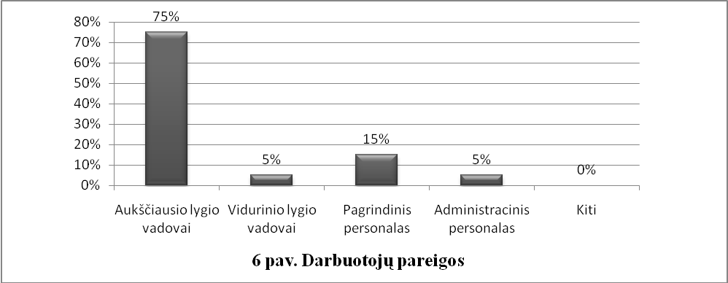

Be to, respondentų buvo prašoma pasakyti savo išsilavinimą. 15% respondentų turėjo vidurinį išsilavinimą, 25% turėjo aukštąjį išsilavinimą ir 55% buvo įgiję magistro laipsnį, o 5% turėjo filosofijos daktaro laipsnį.

Kūrybiškumo ir inovacijų valdymo žinios ir naudojimas

Ši tyrimo dalis skirta nustatyti, kaip kiekviena dalyvaujanti organizacija yra susipažinusi su kūrybiškumo terminu ir charakteristika ir ypač jo naudojimu organizacijos viduje. Tyrimas taip pat atkreipia dėmesį į procesus, kurių buvo laikomasi, ir į tinkamas technologijas, kurios sustiprina kūrybiškumo ir inovacijų valdymą.
Pirmiausia respondentų buvo prašoma pasakyti, kiek jie yra susipažinę su kūrybiškumo ir inovacijų valdymu. 10% respondentų teigė, kad jie yra susipažinę labai gerai, 30% teigė, kad jie yra susipažinę. Dauguma (50%) respondentų pareiškė, kad jie yra vidutiniškai susipažinę su kūrybiškumo ir inovacijų valdymu, tuo tarpu tik 10% respondentų nėra žinomas šis terminas ir jo charakteristika. Galima pastebėti, kad didžiajai daliai respondentų šis terminas nėra gerai pažįstamas arba respondentai neturi darbo patirties šioje srityje.

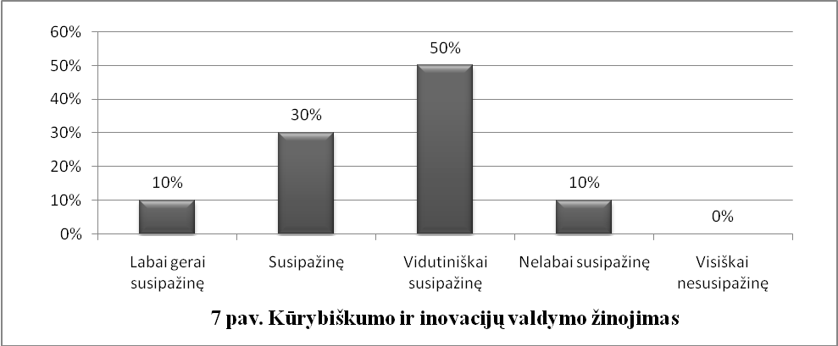

Dalyvių buvo klausiama ar jie mano, kad kūrybiškumas yra tinkamas visoms veikloms nepaisant jų pačių sektoriaus. Kitoje diagramoje matoma, kad visi respondentai mano, jog kūrybiškumas yra tinkamas visoms veikloms, nepaisant jų sektoriaus; taigi priešingų atsakymų pateikta nebuvo.

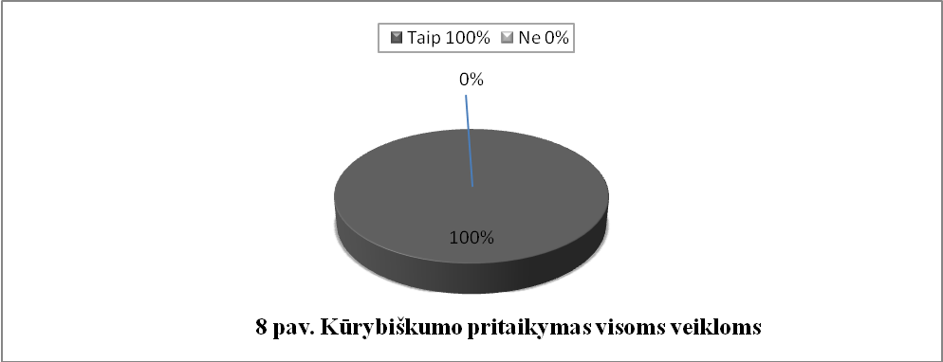

Respondentų taip pat buvo klausiama, ar kūrybiškumas yra susijęs su svarbiausiais valdymo klausimais. Reikia atkreipti dėmesį, jog skirtingos kategorijos pateikė skirtingus atsakymus. Viena, kai tai susiję su idėjos pasidalijimu ir palaikymu, 75% respondentų sutiko, kad kūrybiškumas gali būti sustiprintas tokia veikla, ir 25% manė, jog tai įmanoma. Kita vertus, 65% respondentų sutiko, kad kūrybiškumas yra susijęs su žodžio laisve, 20% teigė, jog tai tikriausiai įvyks, tuo tarpu 15% atsakymų buvo neigiami. Be to, pasak daugumos respondentų, net 63% teigė, jog idėjos tobulinimas yra tikriausiai susijęs su kūrybiškumu ir 32% buvo tikri dėl šio ryšio, tuo tarpu tik mažuma (5%) buvo priešingos nuomonės. Klausimas apie ryšį tarp pelno augimo organizacijose/įmonėse ir kūrybiškumo pateikė tokius atsakymus: 68% atsakymų buvo teigiami, 21% respondentų manė, jog tai įmanoma ir tik 11% atsakymų buvo neigiami.
Kalbant apie ryšį tarp kūrybiškumo ir konkurencijos augimo, dauguma (90%) respondentų pateikė teigiamus atsakymus ir tik 10% manė, jog šis ryšys yra įmanomas. Kai kalbama apie rinkos sustiprinimą dėl kūrybiškumo naudojimo ir vystymo kiekvienos atitinkamos organizacijos viduje, 32% pateikė teigiamus atsakymus, tuo tarpu 45% manė, jog tai įmanoma ir 23% pateikė neigiamus atsakymus. Efektyvumas ir produktyvumas tai du svarbiausi elementai, kuriuos kūrybiškumo ir inovacijų įgyvendinimas bei pritaikymas organizacijoje galėtų suteikti. Atsižvelgiant į pateiktus atsakymus, dauguma (60%) manė, jog efektyvumas yra glaudžiai susijęs su kūrybiškumu, tuo tarpu 30% manė, jog tai yra įmanoma. Kita vertus, 55% respondentų sutiko, kad kai kūrybiškumas yra pritaikomas, produktyvumas didėja, tuo tarpu 40% manė, jog tai yra įmanoma.

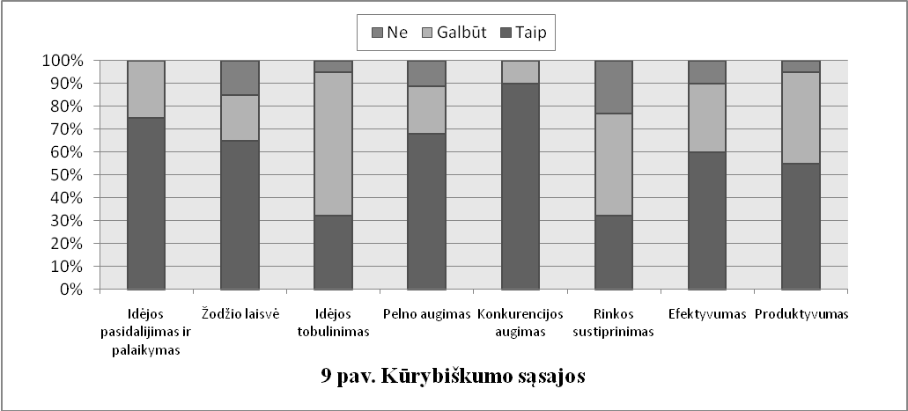

Tarp respondentų, kurie užpildė anketas (iš viso dvidešimt atsakymų), 16% teigė, kad jų organizacijos veikla kilo sektoriuje, naudojusiame naujoves, ir tik 2% patvirtino, jog jie dirba naudodami tradicines priemones savo veikloje. Šiuo metu labai svarbu pabrėžti kiekvienos organizacijos statusą, stebint naudojamų inovacijų lygį ir organizacijos žinias apie naujovių detales, įskaitant kūrybiškumo valdymą.
Kitoje diagramoje, atsižvelgiant į kiekvieno respondento organizaciją/įmonę, 13% manė, kad organizacija/įmonė remia darbuotojus ryšium su rizika ir kad darbuotojai nėra baudžiami nesėkmės atveju. 21% respondentų sutiko su faktu, kad visi darbuotojai (nepaisant jų pareigų) turi tokias pačias galimybes dalintis jų kūrybingumo potencialu organizacijoje ir siūlyti naujus sprendimus.

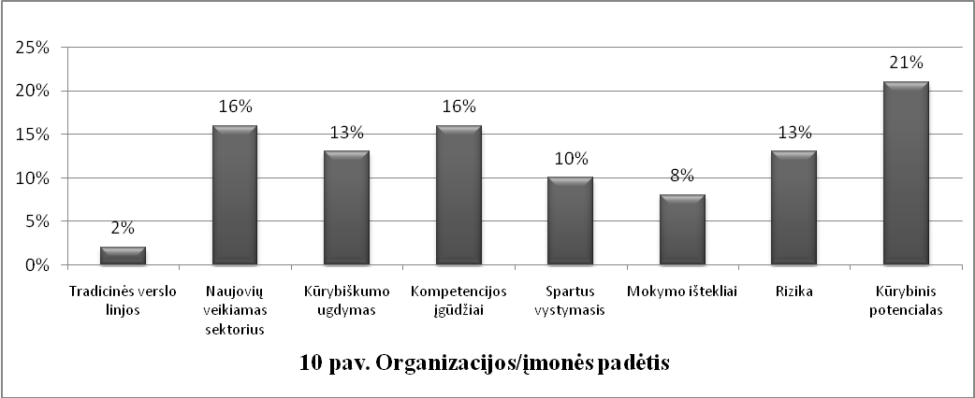

Anketoje buvo klausiama, ar jų organizacijoje būtų naudojama kūrybiškumo ir inovacijų strategija bei kas jų nuomone vaidintų lemiamą vaidmenį, kad ši strategija būtų sėkminga. Skirtingi respondentų atsakymai pateikiami žemiau:
- Naujas specializuotas kūrybiškumo valdymo skyrius
- Vadovas ir generalinis direktorius
- Žmogiškųjų išteklių valdymo skyrius
- Tyrimų ir vystimo skyrius
- Visi personalo darbuotojai

Kitoje diagramoje galima pastebėti kiekvienos iš ankščiau minėtų kategorijų svarbą. Čia kiekvienas respondentas galėjo pasirinkti daugiau nei vieną atsakymą remiantis jų kriterijais. Iš visų (20) respondentų 15% teigė, kad naujas specializuotas skyrius dirbantis su kūrybiškumo ir inovacijų valdymo klausimais, galėtų duoti daug naudos organizacijai/įmonei norinčiai padidinti savo potencialą nuolat besivystančioje ekonomikoje. 30% respondentų nurodė, jog generaliniai direktoriai galėtų nesunkiai paveikti ir sėkmingai prižiūrėti naudojamą strategiją tobulinant kūrybiškumo klausimus; tuo tarpu 40% manė, kad žmogiškųjų išteklių valdymo skyrius būtų tas skyrius, kuris vestų organizaciją į sėkmę. Svarbu paminėti, jog didelis respondentų skaičius (55%) teigė, jog visi personalo darbuotojai galėtų sukurti sėkmingą atmosferą organizacijos/įmonės viduje kai tai susiję su kūrybiškumo strategijos tobulinimu, tuo tarpu 15% manė, jog tyrimų ir vystymo organizacijos skyrius būtų pats tinkamiausias šios strategijos vykdymui.

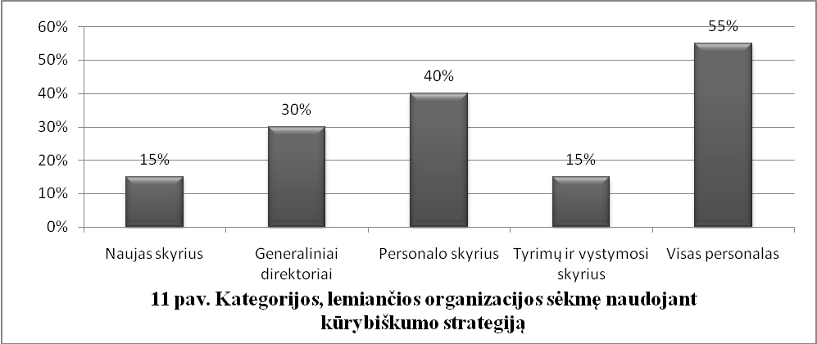

Kūrybiškumo ir inovacijų valdymas – kasdieninė organizacijos funkcija

Ši anketos dalis skirta išsiaiškinti, kokią kūrybiškumo ir inovacijų valdymo svarbą pastebi tyrime dalyvaujančios organizacijos. Taip pat svarbu paminėti, kokį kūrybiškumo reikšmės lygį nustatė kiekviena personalo kategorija ir, ar tai yra pagrindinė organizacijos idėja tolimesniam vystymui.
Vienos iš svarbiausių kategorijų veikiančių sprendimų priėmimo procesą, yra Komandos kūrybiškumas ir inovacijos bei Individualus kūrybiškumas ir inovacijos. Kai kalbama apie komandos kūrybiškumą ir inovacijas, 60% respondentų tiki, jog tai atlieka labai svarbų vaidmenį sprendimų priėmimo procese organizacijose, tuo tarpu 40% manė, jog tai yra svarbu. Kalbant apie individualaus kūrybiškumo ir inovacijų svarbą 50% respondentų manė, kad tai yra labai svarbu o kiti 50% nusprendė, kad tai yra svarbi kategorija. Taigi, galima pastebėti, kad tiek komandos, tiek individualus kūrybiškumas ir inovacijos veikia sprendimų priėmimo procesą organizacijoje/ įmonėje.
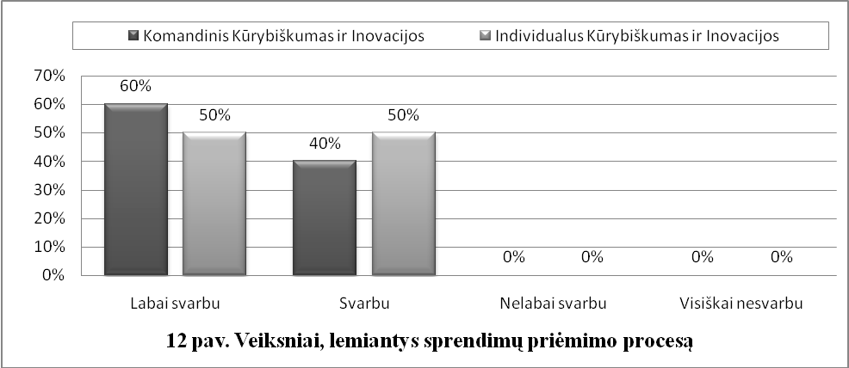
Respondentų buvo klausiama, kokią vertę ar svarbą jie teikia įvairioms darbuotojų kategorijoms kai tai susiję su kūrybiškumu, kaip ištekliumi. Įdomu pastebėti skirtingus atsakymus, kuriuos pateikė skirtingos kategorijos. Taip pat svarbu atkreipti dėmesį, jog iš dvidešimties respondentų 75% buvo aukščiausio lygio vadovai, 5% priklausė vidutinio lygio valdymui, 15% pagrindiniam personalui ir 5% buvo administracinio personalo dalis.
55% respondentų patvirtino, kad aukščiausiojo lygio vadovai mano, jog kūrybiškumas yra labai svarbus, o 45% teigė, kad jis svarbus. Viduriniojo lygio vadovai pateikė tokius atsakymus: 35% nurodė, kad kūrybiškumas yra labai svarbus personalo kategorijai, o dauguma, 65% teigė, kad jis yra svarbus. Pagrindinis personalas pateikė tokius atsakymus apie kūrybiškumą: 50% respondentų teigė, kad jis yra svarbus ir 40% pareiškė, kad jis yra labai svarbus faktorius, tuo tarpu 10% respondentų mano, jog kūrybiškumas nėra labai svarbus faktorius. Respondentų požiūris dėl sekretoriaus personalo nuomonės apie kūrybiškumą skyrėsi. 20% teigė, kad šis personalas mano, kad kūrybiškumas yra labai svarbus faktorius, o dauguma (45%) tiki, kad jis yra svarbus. Tačiau 25% atsakė, kad sekretoriaus personalas nemano, kad kūrybiškumas yra labai svarbus faktorius ir 10% teigė, kad jis yra visiškai nesvarbus. Šis santykis yra pavaizduotas kitoje diagramoje.

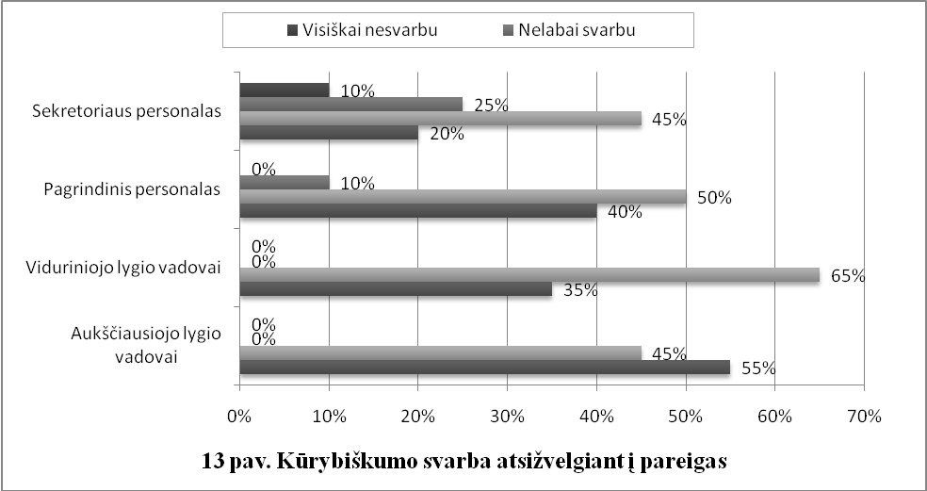

Šioje tyrimo dalyje respondentai turėjo įvertinti tam tikrų pagrindinių veiksnių svarbą, kurie skatina kūrybiškumą darbe. Iš visų faktorių išsiskyrė: darbuotojo asmenybė, finansinė motyvacija, vidinis bendravimas, infrastruktūra ir asmeniniai darbuotojų interesai. 40% respondentų manė, jog darbuotojų asmenybė yra labai svarbus kūrybiškumo faktorius, tuo tarpu 55% teigė, jog tai yra svarbu, ir tik 5% nemanė, kad tai yra labai svarbu. Didžioji dauguma respondentų (55%) galvoja, kad vidinis bendravimas yra svarbus kūrybiškumo vystymo elementas, ir 30% manė, kad tai yra labai svarbu (neigiamų atsakymų šiuo klausimu nebuvo). Ryšys tarp infrastruktūros ir kūrybiškumo darbe buvo įvertintas taip: 20% respondentų manė, kad jis yra labai svarbus ir dauguma (60%) teigė, kad jis yra svarbus, tuo tarpu kiti 20% šį ryšį laiko nesvarbia kategorija. Kalbant apie finansinę motyvaciją, didžioji dalis respondentų (55%) manė, jog tai yra labai svarbus kūrybiškumo vystymo faktorius darbe, tuo tarpu 30% pripažino tai svarbiu faktoriumi. Galiausiai, 70% manė, kad kiekvieno darbuotojo asmeniniai interesai yra labai svarbus faktorius tobulinant kūrybiškumo ir inovacijų valdymą darbe, tuo tarpu 30% teigė, kad tai yra svarbu (neigiamų atsakymų šiuo klausimu nebuvo).

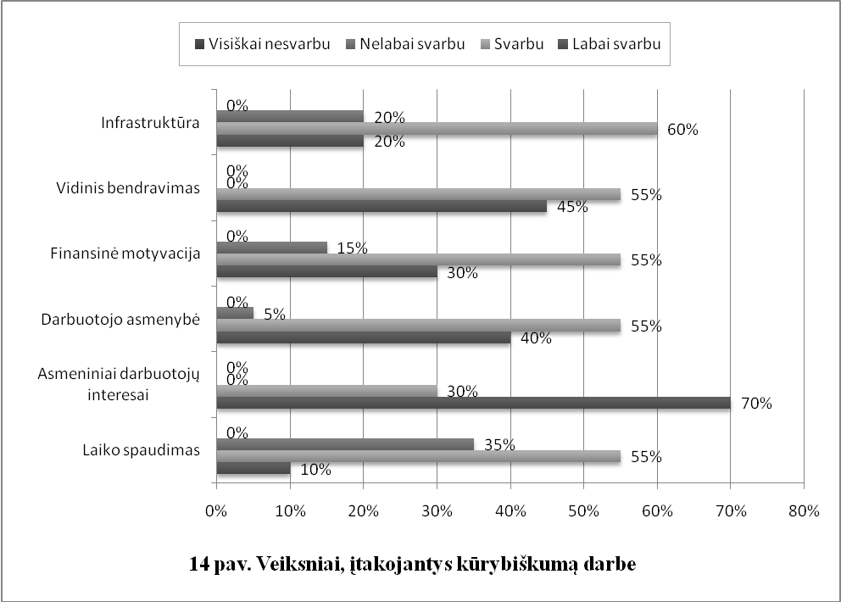

Dar vienas klausimas, užduotas Lietuvos organizacijoms/įmonėms yra susijęs su atlygio sistemos egzistavimu ir kaip organizacija įvertina savo personalo sumanias idėjas ir sprendimus. Didžioji dalis respondentų (44%) teigė, kad tokia sistema organizacijoje yra, tačiau ji yra išorinė.Tai reiškia, kad ji yra susijusi su materialiais atlygiais, tokiais kaip premijos, algos pakėlimas ir t.t. 32% atsakymų parodė, kad atlygio sistema organizacijoje yra, tačiau ji paremta nematerialiais atlygiais, tokiais kaip pagyrimas, asmeninis pripažinimas ir t.t. Tuo tarpu 24% respondentų tiki, kad jų organizacijoje/įmonėje nėra tokio dalyko kaip atlygio sistema. Svarbu atkreipti dėmesį, kad atsakinėdami į šį klausimą, respondentai galėjo pateikti daugiau negu vieną atsakymą, nes kai kurios organizacijos siūlo arba išorinę, arba vidinę, arba nesiūlo jokios atlygio sistemos.
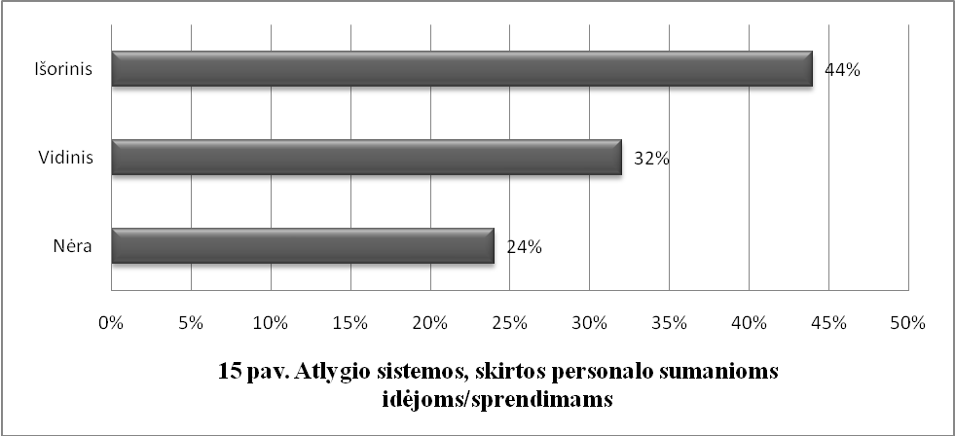

Kadangi atsakymai dėl atlygio egzistavimo už kūrybiškumo ir inovacijų valdymą buvo teigiami, respondentai taip pat manė, kad darbuotojai ir vadovybė buvo dažnai lankstūs ir atviri naujoms idėjoms bei organizacijos pasikeitimams. Šios dvi diagramos parodo ar organizacija/įmonė yra pasiruošusi priimti organizacinius pakeitimus, taip pat pakeisti ar pagerinti atlygio sistemą, kuri jau egzistuoja ar dar neegzistuoja.

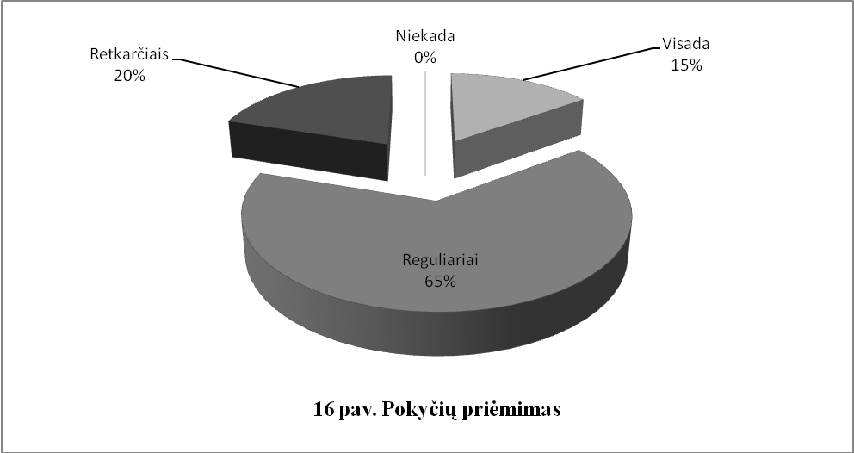

Biudžeto paskirstymo, rizikų ir norimų rezultatų buvimas organizacijose

Šioje anketos dalyje siekiama ištirti dalyvaujančių tyrime organizacijų biudžeto paskirstymą naujiems apmokymo kursams ir norima sužinoti ar kas nors galėtų pasakyti, ar yra kokia rizika atlikti šią užduotį. Taip pat svarbu paminėti, kad į visus norimus rezultatus, kuriuos organizacijos nori pasiekti, yra atsižvelgiama norint patenkinti visus jų poreikius.
Pagal 11 paveikslą, 40% respondentų (iš dvidešimties anketų) teigė, kad buvo poreikis mokytis apie kūrybiškumo ir inovacijų klausimus savo organizacijose/įmonėse. Klausdami, ar jų organizacijos naudoja apmokymams pakankamą kiekį lėšų kiekvienais metais, 25% respondentų pateikė teigiamą atsakymą.
Žvelgiant į apmokymo programų egzistavimą kiekvienoje organizacijoje/įmonėje, nedidelė dalis respondentų (35%) patvirtino, kad tokios programos jų organizacijose yra, o 65% atsakė neigiamai.

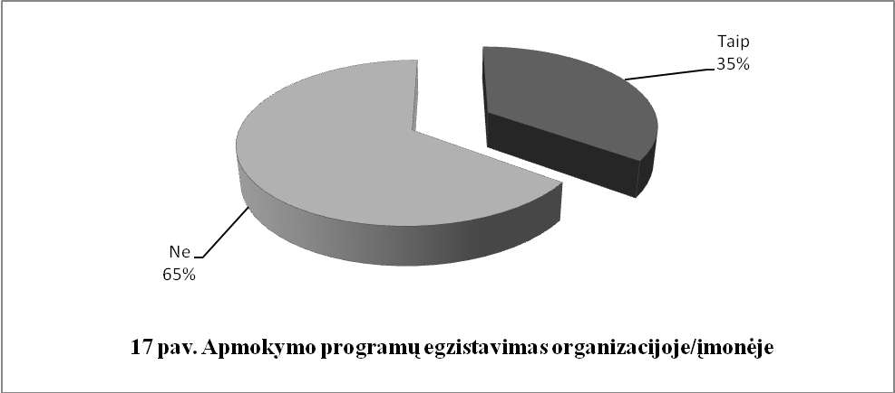

Respondentai, pateikę teigiamus atsakymus į anksčiau užduotą klausimą, turėjo apibūdinti apmokymo programų pobūdį, kuris egzistuoja jų organizacijoje/įmonėje. 14% atsakymų (iš dvidešimties) parodė, kad programos sprendė administracinius klausimus. 24% teigė, kad apmokymo programos sprendė organizacinius klausimus, ir 19% pabrėžė, kad apmokymo programos buvo susijusios su kūrybiškumo veiklomis (tokiomis kaip problemų sprendimo būdai, idėjos brandinimas, kolektyvinis naujų idėjų svarstymas ir t.t.), tuo tarpu 14% atsakymų parodė, kad šios programos buvo susijusios su inovacijų valdymo klausimais (naujo produkto tobulinimas, BPR ir t.t.). Atsižvelgiant į darbo tobulinimo programas (pvz. apmokymo kursus), 24% respondentų patvirtino tokių programų buvimą jų organizacijose. Galiausiai, tik 5% respondentų teigė, kad buvo tokių apmokymo programų, kurios buvo susijusios su darbo aplinkos pokyčiais jų organizacijose/įmonėse.

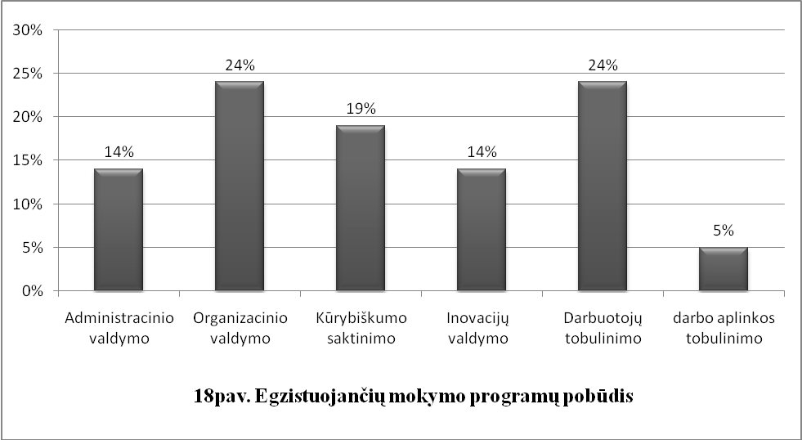

Kadangi respondentai teikė daug svarbos kūrybiškumui, taip pat buvo klausiama apie organizacijos ketinimus paskirstyti lėšas naujiems apmokymams. Šioje dalyje respondentų atsakymai buvo skirtingi. 20% respondentų tiki, kad jų organizacija skirs nemažą lėšų procentą ir 45% atsakymų parodė, kad lėšų skyrimas bus nežymus arba išvis tam nebus skiriama lėšų. 35% respondentų mano, kad įmonė, kurioje jie dirba, būtų suinteresuota investuoti deramą biudžeto dalį naujiems apmokymams, visada atsižvelgiant į mokymo medžiagą ir kursus, kurie būtų paruošti projekto komandos ir jie patenkintų jų organizacijų poreikius.

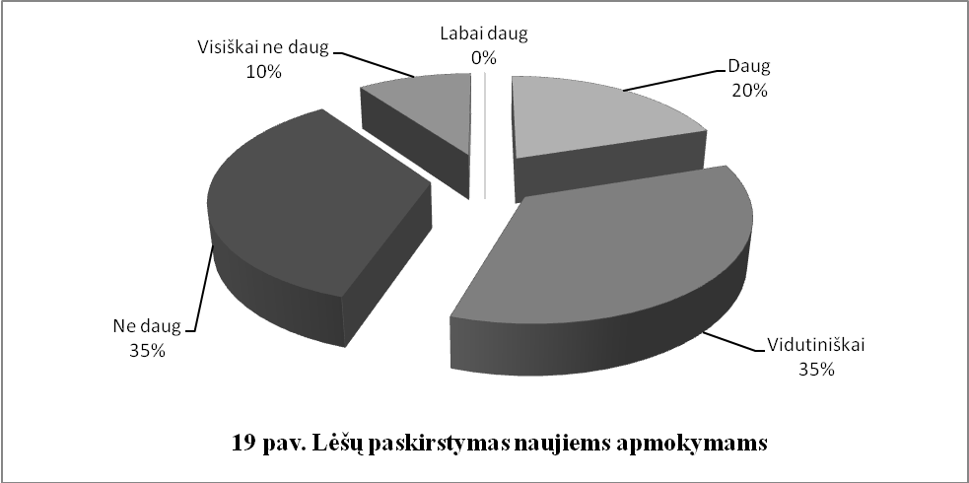

Respondentų buvo prašoma apibūdinti galimų kliūčių intensyvumą jų organizacijoje, pasirenkant variantus iš anketoje pateikto sąrašo. Pagrindinės projekto komandos nustatytos kliūtys buvo šios:
- Finansinių išteklių trūkumas
- Infrastruktūros trūkumas
- Laiko stoka
- Patirties trūkumas
- Neišvengiama rizikos (tai reiškia, kad kompanijos kultūra nesukuria rizikos)
Atsižvelgiant į pateiktus atsakymus viena iš svarbiausių kliūčių buvo patirties stoka (maždaug 35% iš visų atsakymų), be to laiko trūkumas (25% iš visų atsakymų) ir finansinių išteklių trūkumas (25%). Mažiau svarbios kliūtys, paminėtos respondentų, buvo infrastruktūros ir finansinių išteklių trūkumas.

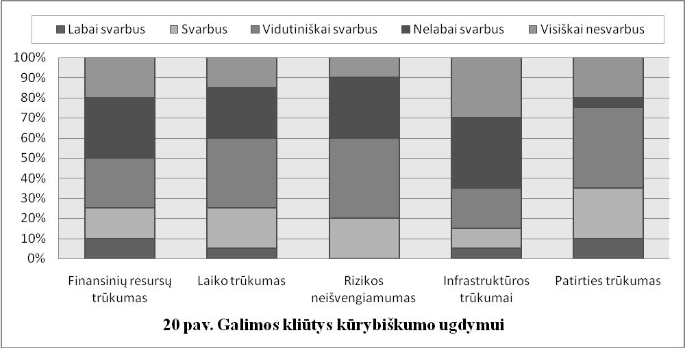

Respondentams buvo duota keletas užuominų, kaip įveikti anksčiau minėtas kliūtis, ir buvo paprašyta įvertinti jų efektyvumą. Projekto komandos patarimai buvo:
- Patobulintas vidinis bendravimas
- Vidinė motyvacija/interesai
- Laiko valdymo pagerinimas
- Infrastruktūros patobulinimas
- Vidinis apmokymas
- Inovacijų kultūros sukūrimas

Dauguma pasiūlymų sulaukė aukšto respondentų įvertinimo: patobulintas vidinis bendravimas (80%), vidinė motyvacija/interesai (80%) ir inovacijų kultūros sukūrimas (70%) sulaukė aukščiausio įvertinimo. Likę atsakymai dėl pasiūlymų parodė, kad mažiausiai įvertintas pasiūlymas buvo infrastruktūros patobulinimas (apie 55% iš visų atsakymų).

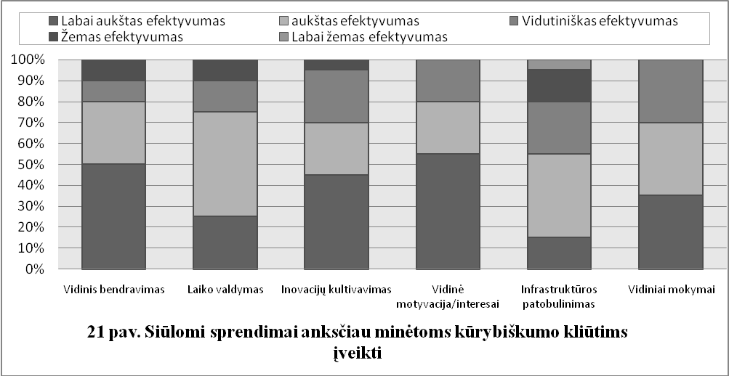

Anketa taip pat tyrinėjo SVĮ ir valstybinio sektoriaus organizacijas, norint išsiaiškinti, kokie svarbūs yra potencialaus apmokymo rezultatai. Siūlomų rezultatų sąrašas ir svarbos vertinimo skalė buvo pateikta respondentams. Pasak respondentų, patys svarbiausi aspektai buvo personalo gebėjimų tobulinimas (90%), naujų produktų kūrimas ir komandinis darbas (apie 85% atsakymų į abu klausimus). Kaip matome, respondentai daugumą pasiūlymų įvertino teigiamai, taip parodė savo supratimą apie pagrindines kūrybiškumo ir jo naudos ypatybes.
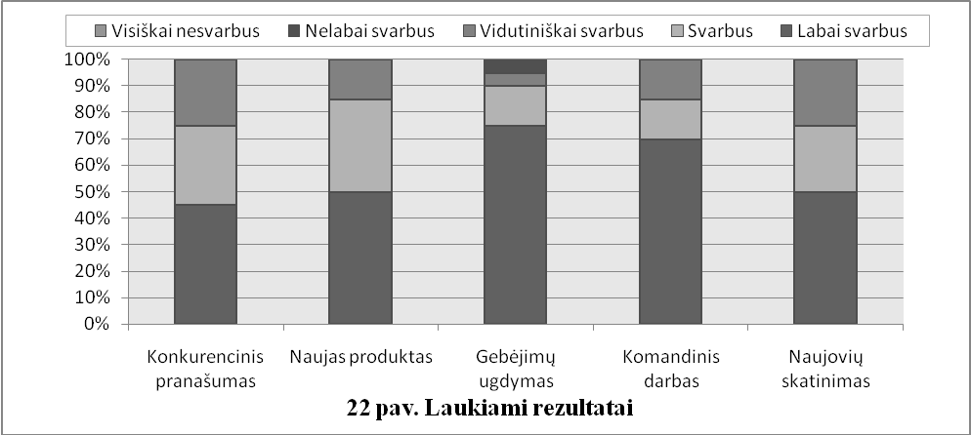
Apibendrinant galima teigti, kad Lietuvos organizacijų nuomone kūrybiškumo ir inovacijų valdymas tampa vis svarbesne tema; tai rodo jų atsakymai apie šiuos rūpimus klausimus: kūrybiškumo kategorijas, riziką, komandinio ir individualaus kūrybiškumo svarbą, svarbiausių veiksnių, lemiančių kūrybiškumo augimą, nustatymą. Šis požiūris remiasi faktu, jog tyrime dalyvaujančios organizacijos nurodė, kad jos yra neblogai susipažinusios su kūrybiškumo ir inovacijų valdymo terminu, nors šio termino žinojimo lygis nėra didelis. Šiuo metu pats svarbiausias veiksnys yra tas, kad organizacijos yra suinteresuotos kuo daugiau išmokti ir įgyti žinių, kurios padėtų sėkmingai realizuoti savo idėjas. Vis tik kai kurie atsakymai parodė, kad tam tikros organizacijos jau yra naudojusios šį terminą ir jo charakteristiką bei pripažino jo naudą savo darbo aplinkoje, tačiau dauguma organizacijų yra tokioje situacijoje, jog būtinai reikia daugiau konsultacijų.
Kita vertus, atsižvelgiant į faktą, kad dauguma Lietuvos organizacijų yra iš inovacijomis paremto sektoriaus (visą laiką atsižvelgiant į naudojamą pavyzdį šioje apklausoje, kurioje dalyvauja dvidešimt trys organizacijos), galima pabrėžti, kad organizacijos neabejotinai galėtų toliau naudoti savo kompetenciją, kai kalbama apie kūrybiškumo ir inovacijų valdymo klausimus; taigi, gauti daugiau žinių, įsisavinus reikalingas mokymo priemones. Pasak tyrimo, yra mažas respondentų skaičius, kurie teigia, kad jų įmonės dirba tradiciniu būdu. Tai parodo, kad Lietuvos žmonės nori labiau keisti savo darbo aplinką, sekti naujovišku ir kūrybišku būdu, tobulinti savo produktus ir užimti geresnę poziciją rinkoje.
Žvelgiant atidžiau į atliktą analizę pastebima, kad kai kurie kūrybiškumo ryšiai, kuriuos nurodė tyrime dalyvaujančios organizacijos/įmonės,daugiausiai yra susiję su idėjų pasidalinimu, taip pat augančiu konkurencingumu bei pelnu. Pasak Lietuvoje atliktos apžvalgos, kūrybiškumo sąvoka labiausiai paremta skirtingomis idėjomis, kuriomis dalinasi darbuotojai, taip pat ir potencialia nauda, kurią gauna atitinkamos organizacijos.
Labai svarbu atsižvelgti į dar vieną svarbų kūrybiškumo pritaikymo elementą, kuris galėtų būti priskirtas tiek komandiniam, tiek individualiam kūrybiškumui. Jį sudaro dvi svarbiausios valdymo priemonės, sukuriančios labiau organizuotą ir gerą darbo aplinką. Respondentai mano, kad šie du veiksniai yra labai svarbūs organizacijos sprendimų priėmimo procese. Be to, galima teigti, kad kai vidinis bendravimas ir bendradarbiavimas yra realizuojamas tarp darbuotojų, kaip tai vyksta Lietuvoje, tada tampa aišku, kad puikus žinių lygis yra pasiektas kiekvienoje firmoje.
Dar vienas svarbus dalykas, į kurį reikia atkreipti dėmesį, yra tai, kad didelė dalis respondentų teigė, kad visi personalo nariai galėtų sukurti sėkmingą atmosferą organizacijoje, kai tai yra susiję su kūrybiškumo tobulinimo klausimais, stebint žmogiškųjų išteklių valdymo skyriui. Tai įrodo, jog kūrybiškumo ir inovacijų valdymas niekaip nesusijęs su darbuotojų pareigomis. Kiekvienas asmuo organizacijoje/įmonėje gali įtakoti produktyvumą, kokybę, taip pat kiekvienos organizacijos/įmonės ilgalaikių tikslų siekimą.
Panašu, kad pačios didžiausios pastebėtos kūrybiškumo tobulinimo kliūtys buvo - patirties trūkumas, laiko stoka pasikeisti idėjomis ir skatinti kūrybiškumą. Patys svarbiausi pasiūlymai ,kaip įveikti šias kliūtis, anot respondentų, buvo šie: vidinio bendravimo tarp kiekvienos organizacijos darbuotojų skatinimas, kad būtų efektyviau pritaikomas kūrybiškumo ir inovacijų valdymas; taip pat motyvacija/interesai, kurie galėtų sudominti darbuotojus siekti naudos savo organizacijoms.
Pasak T. M. Amabile (1996), svarbiausi kūrybiškumo komponentai yra: kompetencija, kūrybiško mąstymo sugebėjimai (kurie dažnai yra asmenybės funkcija), darbo stilius ir motyvacija, kuri gali būti išorinė arba vidinė. Taigi nuo darbuotojo asmenybės ir ypač nuo pasiryžimo kurti labai priklauso organizacijos/įmonės verslo sėkmė; tuo pačiu tai padeda kovoti su konkurentais. Kalbant apie Lietuvą, didžioji dalis tyrime dalyvavusių organizacijų teigė, kad jų kompanijose atlygio sistema yra ir išorinė (materialūs atlygiai, tokie kaip premijos, algos pakėlimai ir t.t.), ir vidinė, kuri daugiausiai susijusi su nematerialiais atlygiais: pagyrimais, asmeniniu pripažinimu ir t.t.
Kalbant apie šią motyvaciją kiekvienas, susipažinęs su šiuo tyrimu, gali pastebėti, kad Lietuvos organizacijos/įmonės turi daug ryžto, lankstumo ir yra atviros naujoms idėjoms bei organizaciniams pokyčiams savo valdymo kultūroje. Šiuo atveju galima paprieštarauti, jog kai motyvacija nėra stiprinama, darbuotojai toliau gali nebeskatinti savo potencialo ir sugebėjimų. Šis aspektas tikrai prieštarauja kūrybiškumo tobulinimui, kaip ir inovacijų valdymo pritaikymui organizacijai/įmonei.
Respondentai Lietuvoje pabrėžė, kad jie nori daugiau sužinoti apie kūrybiškumo ir inovacijų klausimus, todėl yra keletas svarbių dalykų, į kuriuos reikia atsižvelgti. Respondentai teigia, kad jie mato mokymo programų trūkumą. Pasak tyrime dalyvavusių organizacijų didelis jų skaičius turi organizacines apmokymo programas ir programas, kurios susijusios su kūrybiškumo įgyvendinimu bei pritaikymu. Taip pat daugelis organizacijų turi apmokymo programas, kurios susijusios su organizaciniais klausimais, ir tokias, kurios susijusios su darbo klausimais, tuo tarpu kūrybiškumo klausimai sprendžiami paskiausiai.
Tačiau faktai rodo, kad beveik 45% respondentų nurodė polinkį mažam lėšų skyrimui ir naujų apmokymų taikymui. 75% žmonių tvirtina, kad jie skiria didesnį dėmesį kūrybai kaip kūrybiškumo priemonei. Taip pat verta paminėti, kad tyrime dalyvavusios organizacijos parodė didelį susidomėjimą mokymo priemonėms, kurios padėtų įgyvendinti savo poreikius, nustatyti trūkumus. Organizacijos teikia pirmenybę metodams ir priemonėms, kuriuos jos norėtų naudoti sprendžiant kūrybiškumo ir inovacijų valdymo klausimus.

Kūrybiškumo ugdymas magistrantūros studijų programose Lietuvoje
Pagal atlikto tyrimo duomenis galima teigti, kad šiuolaikinės organizacijos yra suinteresuotos kūrybinio potencialo skatinimu savo veikloje. Taigi, kūrybiškumas turi tapti kiekvieno atsakomybe – nuo vadovo ar lyderio, įvairių lygių vadybininko ir iki paprasto darbuotojo. Taip pat svarbu paminėti, jog sisteminis kūrybiškumas yra tik tuomet, kai kiekvienas asmuo organizacijoje yra nuolat skatinamas mąstyti kūrybiškai ir yra mokoma, kaip pasiekti geriausių rezultatų kūrybiškumo ugdymęsi. Būtina paminėti, jog įmonės turi ne tik skatinti ir plėtoti kūrybiškumą bei savo darbuotojų inovacinius gebėjimus, bet ir sukurti mechanizmus, nustatyti procedūras, kurių pagalba individualus kūrybiškumas taptų bendru turtu ir veiksniu, lemiančiu įmonės sėkmę. Tačiau tam trukdo informacijos trūkumas ir mokymo programų stoka, taigi galima teigti, jog darbuotojai nėra atitinkamai kompetetingi šioje srityje. Šiuo atveju, reikėtų įvertinti ir potencialius darbuotojus – būsimus vadybos specialistus. Ar Lietuvos švietimo institucijos pakankamai gerai paruošia savo absolventus, gebančius kūrybiškai mąstyti bei kurti ir plėsti novatoriškas įmones, inovacinius verslo tinklus bei jiems vadovauti.
Išsiaiškinti situacijai, autorius atliko Lietuvos universitetų vadybos ir verslo administravimo magistrantūros studijų programų analizę. Pagrindinis informacijos šaltinis – aukštųjų mokyklų tinklalapiai bei AIKOS internetinė svetainė. Remiantis juose pateikta informacija apie vykdomas studijų programas, 4 lentelėje pateikiamas Lietuvos universitetų sąrašas, kuriuose dėstomos vadybos ir verslo administravimo magistrantūros studijų programos. Universitetai suskirstyti į du pogrupius, kurių vadybos ir verslo administravimo magistrantūros studijų programose:
- dėstoma Žinių ir/arba Inovacijų vadybos dalykas;
- nedėstoma Žinių ir/arba Inovacijų vadybos dalykas.

4 lentelė
Vadybos ir verslo administravimo magistrantūros studijų programų analizė
.Švietimo įstaigos | Vadybos ir verslo administravimo magistrantūros studijų programos
Švietimo įstaigų teikiamos vadybos ir verslo administravimo magistrantūros studijų programos, kuriose dėstoma Žinių ir/arba Inovacijų vadybos dalykas.
"ISM Vadybos ir ekonomikos universitetas", UAB | - Vadyba
Kauno Technologojos Universitetas | - Europos integracijos studijos  - Žinių ir Inovacijų vadyba
Lietuvos žemės ūkio universitetas | - Žemės ūkio verslo vadyba
Mykolo Romerio universitetas | - Mokslo vadyba
Viešoji įstaiga VU Tarptautinio verslo mokykla | - Tarptautinis verslas ir teisė
Vilniaus dailės akademija | - Kultūros vadyba ir kultūros politika
Vilniaus Gedimino technikos universitetas | - Inžinerinė ekonomika ir vadyba  - Pramonės įmonių vadyba  - Verslo vadyba
Vilniaus Universitetas | - Marketingas ir prekybos vadyba  - Tarptautinio verslo ekonomika ir vadyba  - Tarptautinis verslas
Vytauto Didžiojo Universitetas | - Firmų organizavias ir vadyba
Švietimo įstaigų teikiamos vadybos ir verslo administravimo magistrantūros studijų programos, kuriose nedėstoma Žinių ir/arba Inovacijų vadybos dalykas.
"ISM Vadybos ir ekonomikos universitetas", UAB | - Tarptautinė vadyba
Generolo Jono Žemaičio Lietuvos karo akademija | - Personalo vadyba
Kauno technologijos universitetas | - Vadyba  - Verslo administravimas
Klaipėdos universitetas | - Rinkodaros vadyba  - Verslo vadyba
Lietuvos kūno kultūros akademija | - Turizmo ir sporto vadyba
Lietuvos žemės ūkio universitetas | - Kaimo plėtros adminstravimas  - Žemės ūkio buhalterinė apskaita ir finansai
Mykolo Romerio universitetas | - Elektroninio verslo vadyba  - Strateginis organizacijų valdymas
Šiaulių universitetas | - Vadyba
Viešoji įstaiga VU Tarptautinio verslo mokykla | - Tarptautinio verslo finansai  - Tarptautinis marketingas ir prekyba
Vilniaus dailės akademija | - Dizaino vadyba
Vilniaus Gedimino technikos universitetas | - Nekilnojamojo turto vertinimas ir valdymas
Vilniaus Universitetas | - Apskaita ir auditas  - Gamybos vadyba  - Kokybės vadyba  - Komercinė kokybės vadyba  - Paslaugų vadyba  - Personalo vadyba  - Tarptautinio turizmo vadyba  - Tarptautinis verslas ir teisė  - Vadybos informacinės sistemos  - Verslo administravimas  - Verslo informacijos sistemos  - Verslo vadyba
Vytauto Didžiojo Universitetas | - Marketingas ir tarptautinė komercija  - Tarptautinė verslo vadybos programa vadovams
Pastaba: lentelė sudaryta autoriaus.

Daugiausia novatoriškų dėstomų dalykų siūlo KTU, VGTU ir VU. Tai tikie dalykai kaip:
- Žinių vadyba;
- Žinių ir inovacijų vadyba;
- Inovacijų vadyba;
- Inovacijų teorija;
- Kūrybinės industrijos.
Tačiau daugelis dėstomų dalykų yra pagrinde susiję su žinių ir inovacijų vadyba. Todėl labai mažai arba iš vis neskiriama dėmesio kūrybiškumo aspektui. Peržvelgus visų siūlomų vadybos ir verslo administravimo magistrantūros studijų programas ir išskyrus dalykus, kuriuose yra ugdomas kūrybiškumas ar bent jau iš dalies analizuojama ši tema, būtų galima įvardinti tik keletą universitetų.
Laikydamiesi tradicinio požiūrio, jog aukštojo mokslo vienas iš pagrindinių tikslų – ugdyti mūsų šalies visuomenę, galima daryti prielaidą, kad būtent čia yra didžiausias potencialas formuotis Lietuvos kūrybinei klasei. Nors Lietuvos aukštųjų mokyklų siūlomos verslo vadybos ir administravimo studijų programų įvairovė ugdo studentų profesines, socialines, komunikacines ir kultūrines kompetencijas, tačiau tik dalis iš jų ruošia būsimus specialistus pasirengusius ateities problemoms spręsti. Labai mažai dėmesio yra skiriama studentų nepriklausomo mąstymo, pasitikėjimo savimi, iniciatyvumo, užsispyrimo siekiant tikslo, naujų idėjų generavimo ugdymui.

MAGISTRANTŪROS STUDIJŲ PROGRAMOS DALYKO „KŪRYBIŠKUMAS: TEORIJA IR PRAKTIKA VADYBOJE“ MODELIAVIMAS

Atsižvelgiant į esamą situaciją darbo autorius pateikia vadybos magistrantūros studijų „Kūrybiškumas: teorija ir praktika vadyboje“ dalyko koncepciją, kurią būtų galima dėstyti universitetuose. Šis dalykas galėtų būti dėstomas vadybos, marketingo ar panašių sričių magistrantūros studijų programose. Pateikiama dalyko paskirtis, tikslai ir uždaviniai, glaustai apibūdinamas dalyko turinys su temomis ir jų aprašymais. Taip pat įvardijami studijų metodai bei planuojamų įgyti žinių ir gebėjimų vertinimo tvarka. „Kūrybiškumas: teorija ir praktika vadyboje“ dalyko aprašas pateikiamas pagal Vytauto Didžiojo universiteto magistrantūros studijų programos sudarymo reikalavimus.

Kūrybiškumo ugdymo poreikis vadybos magistrantūros studijose
Besikeičiančiomis verslo aplinkos sąlygoms didėja reikalavimai vadybininkų kompetencijoms. Visi vadybos tyrinėtojai pripažįsta, kad labai gerai vadovauti gali tik darbuotojai, turintys specifinių sugebėjimų ,,gyslelę“. Todėl drąsiai galima teigti, kad profesionali praktinė vadyba – tai specifinių ir kūrybinių žinių lydinys (Zakarevičius, 2005). Atsižvelgdami į tai šiuolaikiniai vadovai, atrinkdami darbuotojus, daug dėmesio skiria būsimo darbuotojo kūrybiniams gebėjimams išsiaiškinti. Akivaizdu, kad veiklos sėkmę daug lemia ne tik žinios ar patirtis, bet ir gebėjimas lanksčiai prisitaikyti ir sėkmingai veikti įvairiose situacijose, priimti drąsius, kūrybingus, bet kartu ir įvairiapusiškai apgalvotus sprendimus.
Tačiau ar mūsų mokslo ir studijų sistema rengia vadybos ir verslo organizavimo specialistus, pasirengusius priimti naujus iššūkius, turinčius naujai situacijai adekvačią kompetenciją, leidžiančią jiems tapti žinių ekonomikos kūrėjais savoje įmonėje ar organizacijoje? Kita vertus, ar daug turime novatoriškų vadybos studijų programų, kurios ruošia specialistus ateities ekonomikos problemoms spręsti?
Ne tik Lietuvoje, bet ir daugelyje kitų šalių pastebima studijų „proftechnizacijos“ tendencija. Taip yra dėl to, jog universitetai sunkiai atsispiria verslo įmonių spaudimui rengti specialistus, kurie „čia ir dabar“, tiesiai po studijų, galėtų spręsti įvairius einamuosius verslo organizavimo klausimus ar dirbtų kitą darbą, kuriam atlikti visai nebūtinas universitetinis išsilavinimas. Beje, patys studentai taip pat akcentuoja pasirengimo „dirbti čia ir dabar“ kompetencijos prioritetą prieš gilesnį išsilavinimą. Rezultatas logiškas – universitetų ir kolegijų programos skiriasi menkai, naudojama ta pati literatūra, netgi dėstytojai neretai yra tie patys. Parengti specialistai galbūt ir pajėgūs spręsti operatyvinius, einamuosius vadybos ir verslo organizavimo klausimus, bet ne visada yra pasirengę kurti, diegti ir valdyti plėtros procesus įmonėse, organizacijose ar valstybės valdymo institucijose. Juo labiau jie negali organizuoti veiklos ir vadovauti įmonėms bei organizacijoms, kurių svarbiausi ištekliai yra ne pinigai, medžiagos ar darbo jėga, o žinios ir kompetencija.
Verslo intelektualėjimas – akivaizdi ir neišvengiama tendencija, kurią būtina įvertinti, todėl tiek verslo ar kitos socialinės-ekonominės veiklos turinys ir organizacijų vadyba turi būti vertinami pagal žinių ekonomikos (visuomenės) perspektyvą. Kiek yra studijų programų, skirtų rengti specialistus, gebančius kurti intelektualia veikla grindžiamą verslą, žinias, informaciją, inovacijas ir kitus sunkiai apčiuopiamus išteklius paversti ekonominiu ar socialiniu rezultatu?
Autoriaus nuomone, universitetai ir kitos švietimo įstaigos turėtų teikti tokias studijų programas, kurios užtikrintų, jog busimi specialistai įgytų reikalingų žinių ir intelektinio kapitalo, žinių organizavimo valdymo, intelektinės antreprenerystės kompetencijų, kurios leistų jiems sėkmingai kurti ir plėsti novatoriškas įmones, inovacinius verslo tinklus bei jiems vadovauti.
Aukštojo mokslo institucijos turėtų realizuoti naujos kartos vadybos magistro studijų programas paremtas žinių ir inovacijų vadyba. Tokios programos struktūra ir modulių turinys turėtų būti sukonstruoti taip, kad jie išreikštų modernų ir šiandien propaguojamą supratimą apie vadybą: vadyba – tai organizacinio mokymosi, nuolatinės kaitos ir produktyvumo įveiklinimas (angl. – Management is leading organisational learning, transformation and performance). Verslo turinio prasme tokios programos turėtų orientuotis į verslą, kuris grindžiamas produktyvių žinių kūrimu ar jų novatorišku taikymu.
Atsižvelgiant į tai, autorius siūlo vadybos magistrantūros programose sukurti naują dalyką, skirtą kūrybinių gebėjimų įgūdžiams tobulinti ir pritaikyti juos organizacijos darbe. Daugiausia dėmesio šio dalyko studijų metu turėtų būti skiriama pačių studentų kūrybiškumui atpažinti, jų gebėjimo priimti kūrybinius sprendimus individualiai ir grupėje įgūdžiams tobulinti. Šis dalykas turėtų ugdyti išskirtines kompetencijas, kurių tradicinių vadybos ir administravimo programų dabartiniai magistrai neįgija, nes yra stokojama technologinių kompetencijų, būtinų inovacinei veiklai organizuoti.
Apskritai aukštasis mokslas kūrybiškumą turi suvokti, kaip vieną iš esminių kompetencijų, reikalingų šiandieninės rinkos darbuotojui. Todėl aukštojo moklso institucijos turėtų ne tik sukurti tinkamas sąlygas kūrybiniam potencialui vystytis, bet ir taikyti metodus jam skatinti. Siūloma ne tik šalia disciplinos dalykų dėstyti kūrybiškumo programas, bet ir patį kūrybiškumą integruoti į atskirus disciplinos dalykus. Svarbu, kad kūrybiškumo svarbą suvoktų ne tik studentai, bet ir patys dėstytojai, nes dėstymo metodai gali skatinti arba, atvirkščiai, žlugdyti studentų kūrybiškumą.
Anot E. M. Alencar (1996), dėstytojai turėtų ugdyti studentų nepriklausomą mąstymą, pasitikėjimą savimi, iniciatyvumą, užsispyrimą siekiant tikslo, naujų idėjų priėmimą. Kūrybingas problemų sprendimas neatsiranda staiga, “iš niekur”, bet turi būti ugdomas ir kuriamas, o originalus mąstymas – vertinamas ir skatinamas.

Magistrantūros studijų „Kūrybiškumas: teorija ir praktika vadyboje“ dalyko aprašas

Dalyko paskirtis ir aprašymas
„Kūrybiškumas: teorija ir praktika vadyboje“ dalykas skirtas kūrybinių gebėjimų įgūdžiams tobulinti ir pritaikyti juos organizacijos darbe. Daugiausia dėmesio studijų metu bus skiriama pačių studentų kūrybiškumui atpažinti, jų gebėjimo priimti kūrybinius sprendimus individualiai ir grupėje įgūdžiams tobulinti. Studentai susipažins su kūrybos psichologijos teorijų taikymo galimybėmis praktiniame darbe, taip pat su šiuolaikiniais kūrybiškumo ugdymo metodais ir galimybėmis juos taikyti komandiniame darbe.

Dalyko tikslai ir uždaviniai
„Kūrybiškumas: teorija ir praktika vadyboje“ studijose bus siekiama suteikti teorinių ir praktinio pobūdžio žinių apie kūrybinį mąstymą ir kūrybiškumo skatinimą, suformuoti sampratą, kad be kūrybinio proceso neįmanoma šiuolaikinių organizacijų plėtra ekonominių žinių visuomenėje.
Tikslas: Tobulinti studentų kūrybinių gebėjimų įgūdžius ir mokyti juos taikyti organizacijos darbe.
Uždaviniai:
- Lavinti studentų kūrybiškumą.
- Supažindinti, kaip kūrybiškumą taikyti organizacijos darbe.
- Tobulinti savo paties kūrybiškumą, gebėjimą priimti kūrybinius sprendimus individualiai ir grupėje.
- Supažindinti studentus su kūrybos psichologijos teorijų taikymo galimybėmis praktiniame darbe.
- Supažindinti studentus su šiuolaikiniais kūrybiškumo ugdymo metodais ir galimybėmis juos taikyti komandiniame darbe.
Ypatingas dėmesys bus skiriamas kūrybiškumo skatinimui verslo organizacijose. Paskaitose bus analizuojamos kūrybinio mąstymo ir kūrybiškumo skatinimo metodikos, vadybiniu ir psichologiniu požiūriais aptariami kūrybiniai procesai, išoriniai ir vidiniai kūrybiškumą skatinantys ir blokuojantys veiksniai. Užsiėmimų metu taip pat bus siekiama lavinti pačių studentų kūrybiškumą, gebėjimą modeliuoti bei turimų žinių taikymą inovacijų kūrimui ir kūrybinių procesų valdymui verslo organizacijose.
Visos šioje studijų programoje nurodytos temos yra įtraukiamos į visų studijų formų (paskaitų, seminarų, savarankiškų studijų) planus, o visos temos išdėstytos individualiuose paskaitų, seminarų teminiuose kalendoriniuose planuose ir paskaitas skaitančių bei seminarus vedančių dėstytojų parengtose studentų savarankiško darbo užduotyse.
„Kūrybiškumas: teorija ir praktika vadyboje“ studijų dalykas gali būti dėstomas lietuvių ir anglų kalbomis.
„Kūrybiškumas: teorija ir praktika vadyboje“ studijų dalyko apimtis – 4 kreditai, trukmė – 160 val. Dieninėse studijose numatyta po 1 val. paskaitų (1 paskaita kas savaitę) ir 1 val. seminarų (1 seminaras kas savaitę), viso 60 auditorinio darbo val. (37,5 proc.) ir 80 val. savarankiško darbo ir pasiruošimo egzaminui (62,5 proc.). Neakivaizdinėse studijose auditoriniam darbui skiriama 12 val., iš jų 8 val. paskaitoms ir 4 val. seminarams, ir 106 val. savarankiškam studentų darbui (90 proc. bendros programos studijų trukmės).

Dalyko turinys
- Kūrybiškumo samprata ir esmė. (Kūrybiškumo įvertinimas ir pažinimas).
Kūrybiškumo apibrėžimas. Kūrybiškumo kilmė: dieviška savybė, serendipinė veikla, „suplanuota sėkmė“, ištvermingumas, metodas. Pagrindinės kūrybos psichologijos teorijos. Kūrybiškumo meno industrijoje. Kūrybiškumo procesas ir jo etapai: ruošimosi, vaizduotės, išsivystymo ir veiksmo. Įvairių autorių, tyrinėjusių kūrybiškumą, požiūrių ir tyrimų analizė.

- Kūrybiškumas vadyboje.
Kūrybinis amžius. Kūrybinė ekonomika, pagrįsta mokslu, naujomis technologijomis, inovacijomis, verslumu, menais, kultūra, dizainu, laisvalaikio industrijomis, kur dirba teisės, finansų, sveikatos apsaugos ir kultūros specialistai. Kūrybinės visuomenės samprata. Kūrybinės visuomenės ugdymas. Kūrybinės industrijos. Vadybininkas kaip problemų sprendėjas. Kūrybiškas problemų sprendimas.

- Individualus kūrybiškumas.
Kūrybiško mąstymo savybės. Divergentinis ir konvergentinis mąstymas. Kūrybiškumo komponentai: gebėjimai, žinios, motyvacija, aplinkos kontekstas. Kūrybiškos asmenybės bruožai: teigiamas savęs vertinimas ir pasitikėjimas savimi, nepriklausomas elgesys ir savarankiškumas, originalumas, individualizmas ir nekonvencionalumas, atvirumas naujovėms ir lankstumas, nuoseklumas ir atkaklumas, impulsyvumas.

- Kūrybiška organizacija.
Kūrybiškumo trys aspektai: asmuo, procesas, ir aplinka. Kūrybiškas produktas. Kūrybiška organizacija. Vidinės ir išorinės motyvacijos įtaka kūrybiniams sprendimams. Darbuotojų motyvacijos būti kūrybingiems skatinimas. Kūrybiškumo skatinimas organizacijoje: Kūrybiškumui palankus strateginis valdymas, Kūrybiškumui palanki organizacinė struktūra, Kūrybiškumui palanki organizacinė kultūra, Kūrybiškumui palankus vadovavimas, Individualus kūrybiškumas organizacijoje, Kūrybinės veiklos organizavimas, Grupinio darbo taikymas. Organizacijos kūrybingumui nepalankūs veiksniai. Kūrybinė strategija: 1) Kultūra, lyderystės stiliai ir vertybės; 2) Struktūros ir sistemos; 3) Įgūdžiai ir ištekliai.

- Organizacinis kūrybiškumas privačiame sektoriuje.
Situacijų analizė: 3M korporacija; Glaxo-Wellcome R&D; Hewlett Packard; NAVICO; PSION . Individualios kūrybiškumo perspektyvos: vadovė Keith Truman, Inhaliacijos produktų vystymas; vadovas Bill Brickell, Cheminių medžiagų tyrimų departamentas.

- Organizacinis kūrybiškumas visuomeniniame sektoriuje.
Situacijų analizė: kūrybiškumo skatinimas mokyklose ir universitetuose.

- Kultūra, lyderystės stiliai ir vertybės.
Kūrybinga socialinė aplinka - palankios sąlygos kūrybingumui lavinti. Kūrybiškos organizacinės kultūros formavimas. Lyderystės įtaka kūrybiškumo potencialui. Kūrybiškas lyderis. Kūrybiška lyderystė kaip metodas. Prioritetai ir vertybės skatinant kūrybiškumą.

- Struktūros ir sistemos.
Kūrybiškumą organizacijose skatinančios struktūros ir sistemos. Situacijų analizė praktikoje. Kritiškos analizės sistema (KAS).

- Įgūdžiai ir ištekliai.
Netradicinis mąstymas. Bendro pobūžio jautrumas problemoms. Gebėjimas pamatyti tinkamus klausimus, pasinaudoti klaidomis ir būti nešališkai atsidavusiam. Sklandus mąstymas. Lankstumas; gebėjimas atsiriboti nuo senų mąstymo būdų ir imtis naujų būdų. Originalunas: gebėjimas reaguoti kitaip, nei įprasta ir kurti netradicinius ryšius. Naujo apibrėžimo kūrimas. Apdorojimas: gebėjimas panaudoti du ar daugiau įgūdžius sudėtingesniam objektui kurti.

- Kūrybiškumo metodikos.
Kūrybinio mąstymo lavinimo metodai: smegenų šturmas (angl. Brainstorming), Horizontalusis mąstymas (angl. Lateral Thinking), Kontrolinio sąrašo metodas (angl. Checklist), Minčių žemėlapis (angl. Mind Map), Ekskursijų metodas (angl. Excursio Technique), Šešių skrybėlių metodas (Edward de Bono). Kompiuterinės kūrybiškumo programos: dirbtinio intelekto modeliai, idėjų perdirbimo sistemos, vizualizacijos ir grafinės sistemos, idėjų valdymo sistemos ir kt.

- Kūrybiškas mokymasis ir pokyčiai.
Kūrybingumo ugdymo galimybės: ką ir kaip galima ugdyti. Įvairūs kūrybiškumo komponentai (asmenybės, kognityviniai, socialiniai, lavinimo) ir jų ugdymo galimybės. Individualaus ir grupinio darbo efektyvumas, sprendžiant kūrybines problemas. Rizikos įvertinimo metodai priimant kūrybinius sprendimus. Analitinio ir kūrybinio mąstymo dermės būtinybė priimant sprendimus.

- Studentų savarankiškų projektų pristatymai.
Pagal situacijų analizę arba teminius pranešimus parengiamas savarankiškas kūrybinis projektas. Taip pat pasirinktos inovatyvios Lietuvos ar užsienio įmonės ar institucijos poreikių analizė ir išnagrinėtas sprendimas inovacijai – naujos paslaugos ar produkto sukūrimui. Analizė turi būti atlikta panaudojant metodus, pristatytus seminarų metu.

Toliau pateiktos lentelės forma nurodomas dalyko pavadinimas, kvalifikaciniai reikalavimai ketinantiems studijuoti dalyką (kokie dalykai turi būti išklausyti prieš tai). Nurodomi dalyko tikslai ir temų pavadinimai. Nurodoma dalyko apimtis kreditais. Taip pat nurodoma, kiek valandų dalyko mokymui (-uisi) bus skiriama iš viso. Atskirai nurodoma, kiek valandų skiriama teoriniam mokymui, praktiniam mokymui, praktikai, konsultacijoms bei savarankiškam besimokančiojo darbui. Aprašomas besimokančiojo vertinimas nurodant vertinimo formą (egzaminas, įskaita, rašto darbas, projektas ir pan.) ir vertinimo kriterijus.
5 lentelė
„Kūrybiškumas: teorija ir praktika vadyboje“ dalyko informacijos lentelė
Dalyko pavadinimas |  | „Kūrybiškumas: teorija ir praktika vadyboje“
Kvalifikaciniai reikalavimai besimokančiajam |  | Vadybos pagrindai.
Dalyko tikslas |  | Tobulinti studentų kūrybinių gebėjimų įgūdžius ir mokyti juos taikyti organizacijos darbe.
Dalyko temos |  | Užsiėmimų trukmė, valandomis
 |  | Iš viso | Teor. | Pr. | Sav. d.
- Kūrybiškumo samprata ir esmė. |  | 2 | 2 | 0 | 0
- Kūrybiškumas vadyboje. |  | 16 | 3 | 3 | 10
- Individualus kūrybiškumas. |  | 16 | 3 | 3 | 10
- Kūrybiška organizacija. |  | 16 | 3 | 3 | 10
- Organizacinis kūrybiškumas privačiame sektoriuje. |  | 16 | 3 | 3 | 10
- Organizacinis kūrybiškumas visuomeniniame sektoriuje. |  | 16 | 3 | 3 | 10
- Kultūra, lyderystės stiliai ir vertybės. |  | 16 | 3 | 3 | 10
- Struktūros ir sistemos. |  | 16 | 3 | 3 | 10
- Įgūdžiai ir ištekliai. |  | 16 | 3 | 3 | 10
- Kūrybiškumo metodikos. |  | 15 | 2 | 3 | 10
- Kūrybiškas mokymasis ir pokyčiai. |  | 15 | 2 | 3 | 10
Vertinimo forma | Egzaminas - kūrybinis projektas
Vertinimo kriterijai | Taikoma dešimtbalė kriterinė skalė ir kaupiamoji vertinimo schema. Semestro savarankiško darbo užduotys vertinamos pažymiu, egzaminų sesijos metu nustatomas galutinis pažymys, atskirus pažymius padauginant iš svertinio koeficiento ir sandaugas susumuojant.
Šaltinis: sudaryta autorės

Programos ir dalyko studijų rezultatų ryšio matrica
„Kūrybiškumas: teorija ir praktika vadyboje“ dalykas orientuotas į vadybos magistrantūros studijų rezultatus. 6-toje lentelėje pateikiama šio dalyko ir vadybos magistrantūros studijų programos „Firmų organizavimas ir vadyba“ rezultatų ryšio matrica, kuri paaiškina kokias reiklaingas žinias bei gebėjimus įgis studentas.

6 lentelė
Programos ir dalyko studijų rezultatų ryšio matrica
Programos studijų rezultatai |  | Dalyko studijų rezultatai
Firmų organizavimas ir vadyba | Žinios | Gebėjimai  (mokėjimas ir įgūdžiai) | Bendrieji gebėjimai
- Analizuoti organizaciją kaip sociokultūrinę sistemą, nustatyti jos veikloje iškylančias problemas, jas įvertinti ir apibendrinti atsiradimo priežastis. | - Individualus kūrybiškumas;  - Kūrybiška organizacija;  - Kultūra, lyderystės stiliai ir vertybės;  - Įgūdžiai ir ištekliai; | - Kūrybiškumo terminų pagal organizacijos struktūrą, darbo sąlygas ir technologiją klasifikavimas;  - Kūrybiškumo potencialo organizacijoje formavimas ir skatinimas;  - Kūrybiško mąstymo technikų naudojimas.  - Kūrybinių ir inovatyvių žinių savo darbe pritaikymas;  - Aukštos kokybės idėjų atrinkimas ir vertinimas;  - Neigiamų veiksnių, ribojančių kūrybinius (organizacinius ir asmeninius) gebėjimus išskyrimas;  - Kūrybiško žmogaus savybių atpažinimas ir identifikavimas. | - Bendravimas  - Savarankiškumas
- Formuluoti valdymo tikslus, apibrėžti uždavinius, parengti tikslų ir uždavinių realizavimo sprendimų variantus, juos pagrįsti. | - Individualus kūrybiškumas;  - Kūrybiška organizacija;  - Kultūra, lyderystės stiliai ir vertybės;  - Įgūdžiai ir ištekliai. | - Kūrybiškumo potencialo organizacijoje formavimas ir skatinimas;  - Kūrybinių ir inovatyvių žinių savo darbe pritaikymas. | - Bendravimas;  - Bendradarbiavimas;  - Savarankiškumas.
- Kurti organizacinius projektus, sudaryti projektų įgyvendinimo planus, organizuoti šių planų vykdymą | - Individualus kūrybiškumas;  - Kūrybiška organizacija;  - Kultūra, lyderystės stiliai ir vertybės;  - Įgūdžiai ir ištekliai;  - Kūrybiškumo metodikos. | - Kūrybiškumo potencialo organizacijoje formavimas ir skatinimas;  - Kūrybiško mąstymo technikų naudojimas.  - Kūrybinių ir inovatyvių žinių savo darbe pritaikymas;  - Aukštos kokybės idėjų atrinkimas ir vertinimas;  - Neigiamų veiksnių, ribojančių kūrybinius (organizacinius ir asmeninius) gebėjimus išskyrimas;  - Kūrybiško žmogaus savybių atpažinimas ir identifikavimas;  - Naujų idėjų ieškojimas ir identifikavimas joms atsiradus. | - Bendravimas;  - Bendradarbiavimas;  - Savarankiškumas.
- Organizuoti firmų vystymo strategijų sudarymo procesus, formuluoti strateginius tikslus, atlikti strateginės būklės analizę; | - Įgūdžiai ir ištekliai. | - Kūrybiško mąstymo technikų naudojimas.  - Kūrybinių ir inovatyvių žinių savo darbe pritaikymas;  - Aukštos kokybės idėjų atrinkimas ir vertinimas;  - Naujų idėjų ieškojimas ir identifikavimas joms atsiradus. | - Bendravimas;  - Bendradarbiavimas;  - Savarankiškumas.
- Patarti korporacijų vadovams struktūrų formavimo, personalo valdymo, vadybinių procesų organizavimo ir kitais vadybos klausimais; | - Įgūdžiai ir ištekliai;  - Kultūra, lyderystės stiliai ir vertybės. | - Kūrybiško mąstymo technikų naudojimas.  - Kūrybinių ir inovatyvių žinių savo darbe pritaikymas;  - Aukštos kokybės idėjų atrinkimas ir vertinimas;  - Naujų idėjų ieškojimas ir identifikavimas joms atsiradus;  - Neigiamų veiksnių, ribojančių kūrybinius (organizacinius ir asmeninius) gebėjimus išskyrimas; | - Bendravimas;  - Bendradarbiavimas;  - Savarankiškumas.
- Dirbti vadybos konsultacinėse firmose konsultantais, vykdyti įvairaus vadybinio pobūdžio užsakomuosius projektus; | - Įgūdžiai ir ištekliai;  - Kultūra, lyderystės stiliai ir vertybės;  - Individualus kūrybiškumas. | - Kūrybiško mąstymo technikų naudojimas.  - Kūrybinių ir inovatyvių žinių savo darbe pritaikymas;  - Aukštos kokybės idėjų atrinkimas ir vertinimas;  - Naujų idėjų ieškojimas ir identifikavimas joms atsiradus;  - Neigiamų veiksnių, ribojančių kūrybinius (organizacinius ir asmeninius) gebėjimus išskyrimas;  - Kūrybiškumo barjerų ir motyvatorių atpažinimas ir įvardinimas. | - Bendravimas;  - Bendradarbiavimas;  - Savarankiškumas.
- Vadovauti firmoms, jų filialams, padaliniams, steigti ir organizuoti privatų verslą. | - Įgūdžiai ir ištekliai  - Kultūra, lyderystės stiliai ir vertybės  - Kūrybiška organizacija  - Individualus kūrybiškumas | - Kūrybiško mąstymo technikų naudojimas.  - Kūrybinių ir inovatyvių žinių savo darbe pritaikymas;  - Aukštos kokybės idėjų atrinkimas ir vertinimas;  - Naujų idėjų ieškojimas ir identifikavimas joms atsiradus;  - Neigiamų veiksnių, ribojančių kūrybinius (organizacinius ir asmeninius) gebėjimus išskyrimas;  - Kūrybiškumo barjerų ir motyvatorių atpažinimas ir įvardinimas;  - Kūrybiškumo potencialo organizacijoje formavimas ir skatinimas; | - Bendravimas;  - Bendradarbiavimas;  - Savarankiškumas.
Šaltinis: sudaryta autorės

Studijų metodai
- Klasikinė paskaita (naudojama vaizdinė medžiaga, pateikiami pagrindiniai teoriniai teiginiai ir analizuojama įvairių autorių požiūriai bei tyrinėjimai).
- Įtraukianti paskaita (studentams suteikiama galimybė aktyviai pasirinkti priimtinausią požiūrį ir juo vadovautis).
- Grupės diskusijos (pagal numatytas temas nagrinėjami kūrybinio mąstymo bei kūrybiškumo skatinimo organizacijose galimybės ir klausimai).
- Situacijų analizė (Atskiros studentų grupelės išanalizuoja ir pateikia bendrai diskusijai pasirinktų verslo įmonių vystymo perspektyvų skatinant kūrybinį potencialą analizę, nustato problemas ir parengia jų šalinimo priemones).
- Teminiai pranešimai (Individualus gilinimasis į pateiktą siauresnį kūrybinio potencialo organizacijoje skatinimo klausimą, jį susiejant su atstovaujamu regiontam tikru kūrybinio mąstymo metodu, analizės rezultatus pristatant ir aptariant auditorijoje).
- Probleminiai klausimai (Kūrybinio potencialo skatinimo organizacijose problemų nagrinėjimas siekiant rasti optimalius sprendimo būdus ir pagrįsti jų pasirinkimą).
- Pakartojimas bendradarbiaujant (Studentų klausimų aptarimas).
- Refleksijos (Gautos informacijos, įgyto supratimo ir iškilusių sunkumų reflektavimas kiekvieno praktinio užsiėmimo pabaigoje arba kito užsiėmimo pradžioje).
- Grupinis arba individualus savarankiškas darbas (Pagal situacijų analizę arba teminius pranešimus parengiamas kūrybinis projektas).
- Kūrybinės pratybos (Įvairių kūrybinio mąstymo metodų taikymas ir išbandymas).
- Kūrybinės užduočių sprendimas (Skatina studentus savarankiškai spręsti visas su kūrybiniu procesu susijusias problemas: kūrinio idėja, atlikimo technika, eksponavimas ir pan.).
- Kūrybinis projektas (Pasirinktos inovatyvios Lietuvos ar užsienio įmonės ar institucijos poreikių analizė ir išnagrinėtas sprendimas inovacijai – naujos paslaugos ar produkto sukūrimui. Analizė turi būti atlikta panaudojant metodus, pristatytus seminarų metu).

Žinių ir gebėjimų vertinimo tvarka
Dieninių ir neakivaizdinių studijų studentų žinios vertinamos pagal suminio (kaupiamojo) balo vertinimo sistemą. Kursas baigiamas egzaminu, kurio metu apibendrinamos paskaitų metu įgytos žinios ir seminarų metu ugdyti įgūdžiai. Pasirengimas seminarams ir dalyvavimas juose vertinamas pagal perskaitytos literatūros apimtį, sugebėjimą ją apibendrinti ir analizuoti, kūrybišką praktinių užduočių atlikimą ir pristatymą, konstruktyvų aktyvumą diskusijose, bendravimo kultūrą. Studijų plane yra numatytas vienas tarpinis žinių patikrinimas – kolokviumas. Savarankiško darbo programoje numatytos 3 netradicinės užduotys, kurioms atlikti studentai turi surinkti atitinkamus duomenis pasirinktoje verslo organizacijoje. Galutinis vertinimas: darbas seminarų metu - 25 proc., tarpinis žinių patikrinimas - 25 proc., egzaminas – 50 proc. galutinio vertinimo. Taikoma dešimtbalė kriterinė skalė ir kaupiamoji vertinimo schema. Semestro savarankiško darbo užduotys vertinamos pažymiu, egzaminų sesijos metu nustatomas galutinis pažymys, atskirus pažymius padauginant iš svertinio koeficiento ir sandaugas susumuojant.

Praktinio mokymo apibūdinimas
7 lentelė
Praktinio mokymo tikslai ir temos
Eil.  Nr. | Praktinio mokymo tikslai | Praktinio mokymo temos | Praktinio mokymo apimtis, val.
 | Susipažinimas, kūrybiniai "apšilimo" pratimai. Savo kūrybiškumo įvertinimas ir pažinimas. | Pagrindinės kūrybos psichologijos teorijos. | 3 val.
 | Kūrybiškumo ugdymas komandoje (de Bono metodika, V. Kriugerio kūrybiškumo ugdymo metodai). | Kūrybinga asmenybė. Kūrybos procesas. Kūrybos rezultatas. | 3 val.
 | M. Michalko kūrybiškumo ugdymo pratimai organizacijų darbe. | Kūrybinga socialinė aplinka – palankios sąlygos kūrybingumui lavinti. Kūrybingumo ugdymas organizacijoje. | 3 val.
 | Asmenybės, kognityviniai, socialiniai kūrybiškumo ugdymo pratimai. | Įvairūs kūrybiškumo komponentai (asmenybės, kognityviniai, socialiniai lavinimo) ir jų ugdymo galimybės. | 3 val.
 | Divergentinio mąstymo ugdymas; projektų kūrimas mažose grupelėse; intuicijos ir vaizduotės lavinimas. | Individualaus ir grupinio darbo sprendžiant kūrybines problemas efektyvumas. Rizikos įvertinimo metodai priimant kūrybinius sprendimus. | 3 val.
 | Praktinių problemų sprendimas grupėse naudojant divergentinį ir analitinį mąstymą. | Analitinio ir kūrybinio mąstymo metodų dermės būtinybė priimant sprendimus. | 3 val.
 | Pasiruošimas savarankiškam darbui. | Kūrybiškumas ir asmenybė. | 4 val.
 | Pasiruošimas savarankiškam darbui. | Kūrybiškumas ir organizacija. | 4 val.
 | Pasiruošimas savarankiškam darbui. | Kūrybiškas produktas. | 4 val.
Šaltinis: sudaryta autorės

Rekomenduojama literatūra
8 lentelė
Literatūros sąrašas
Eil.  Nr. | Leidinio autoriai ir pavadinimas | Leidinio metai | Leidykla | Leidinio forma
 | Almonaitė, J. Kūrybingumo ir inovacijų psichologija | 2000 | KTU | Spausdinta
 | Amabile, T. M. Creativity in Context– Update to the Social Psychology of Creativity | 1996 | Westview  Press | Spausdinta
 | Cook, P. Best Practice Creativity | 1999 | Gower | Spausdinta
 | Goldberg, J. Creativity in Product Innovations | 2002 | Cambridge University Press | Spausdinta
 | Hartley, J. Creative Industries | 2008 | Blackwell | Spausdinta
 | Puccio, J. G., Murdock, C. M., Mance, M. Creative Leadership: Skills that drive change | 2006 | Sage Publications | Spausdinta
 | Stenberg, R. J. Handbook of Creativity | 1999 | Cambridge University Press | Spausdinta
 | Šimanskienė, L. Organizacinės kultūros formavimas | 2002 | Klaipėdos universiteto leidykla | Spausdinta
Šaltinis: sudaryta autorės

Studijų dalyko aprašas
Dalyko aprašas – dokumentas, kuriame įrašytas studijų dalyko pavadinimas, jo apimtis, aprašyti tikslai, trumpas turinys, studijų būdai (auditorinis darbas, praktika, savarankiškas darbas) ir atsiskaitymo forma (įskaitymas arba įvertinimas pažymiu). Žemiau pateikiama „Kūrybiškumas: teorija ir praktika vadyboje“ dalyko aprašas pagal Vytauto Didžiojo universiteto magistrantūros studijų programos sudarymo reikalavimus.
9 lentelė
STUDIJŲ DALYKO APRAŠAS
Dalyko kodas | Dalyko grupė | Dalyko apimtis kreditais | Dalykas atestuotas | Dalykas atestacija galioja  iki | Reg. Nr.
VAV XXXX | G | 4 | XXXX XX XX | XXXX XX XX | XXXX
Pavadinimas
KŪRYBIŠKUMAS: TEOTIJA IR PRAKTIKA VADYBOJE
Pavadinimas anglų kalba
CREATIVITY: THEORY AND PRACTICE IN MANAGEMENT
Dalyko anotacija anglų kalba (iki 500 simbolių)
This course provides, in an intensive format, an analysis of the principles and the practice of creative problem solving and decision making in organizations for both corporations and public enterprises. The instruction gives insight into levels of creativity, styles of creativity, and creative processes and techniques. Each student will participate in the discovery of ways to use creativity and new thinking process in their workplace. The course will be conducted in a way to discover the creativity inherent in all of us.
Būtinas pasirengimas dalyko studijoms
Vadybos pagrindai. Žinių ir inovacijų vadyba.
Dalyko studijų rezultatai (iki 600 simbolių)
Baigę kursą studentai gebės:
- Pagrįsti kūrybiškumo reikalingumą;
- Paaiškinti kūrybiškumo procesą;
- Klasifikuoti kūrybiškumo terminus pagal organizacijos struktūrą, darbo sąlygas ir technologiją;
- Formuoti ir skatinti kūrybiškumo potencialą organizacijoje;
- Atpažinti ir įvardinti kūrybiškumo barjerus ir motyvatorius;
- Svarstyti šių barjerų ir motyvatorių poveikį kūrybiškumo procesui;
- Bendrais bruožais nusakyti įvairius kūrybiškumo metodus;
- Naudoti kūrybiško mąstymo technikas;
- Suprasti dinaminę kūrybinių ir inovacinių procesų kilmę;
- Pritaikyti kūrybines ir inovatyvias žinias savo darbe;
- Mokės atrinkti ir vertinti aukštos kokybės idėjas;
- Atpažinti ir identifikuoti kūrybiško žmogaus savybes;
- Žinos kur ieškoti naujų idėjų ir kaip jas identifikuoti kai jos atsiranda.
Dalyko turinys (iki 1200 simbolių)
Kūrybiškumo samprata ir esmė. (Kūrybiškumo įvertinimas ir pažinimas). Kūrybiškumas vadyboje. Individualus kūrybiškumas. Kūrybiška organizacija. Organizacinis kūrybiškumas privačiame sektoriuje. Organizacinis kūrybiškumas visuomeniniame sektoriuje. Kultūra, lyderystės stiliai ir vertybės. Struktūros ir sistemos. Įgūdžiai ir ištekliai. Kūrybiškumo metodikos. Kūrybiškas mokymasis ir pokyčiai. Studentų savarankiškų projektų pristatymai.
Dalyko studijos valandomis
Paskaitos - 30;
Praktiniai užsiėmimai (seminarai) - 30;
Užduotys savarankiškam darbui (projektas) - 40;
Individualus savarankiškas darbas ir pasiruošimas egzaminui -60.
Studijų rezultatų vertinimas
Savarankiškas darbas (pasirengimas seminarams ir kurso darbui) – 25 proc. galutinio pažymio;
Kolokviumas – 25 proc. galutinio pažymio;
Baigiamasis egzaminas – 50 proc. galutinio pažymio.

Literatūra
- Almonaitė, J. (2000). Kūrybingumo ir inovacijų psichologija. Kaunas: KTU.
- Amabile, T. M. (1996). Creativity in Context– Update to the Social Psychology of Creativity. Jackson: Westview Press.
- Cook, P. (1999). Best Practice Creativity. Aldershot: Gower Publishing.
- Goldberg, J. (2002). Creativity in Product Innovations. Cambridge: Cambridge University Press.
- Hartley, J. (2008). Creative Industries. New York: Wiley-Blackwell.
- Puccio, J. G., Murdock, C. M., Mance, M. (2006). Creative Leadership: Skills that drive change. London: Sage Publications.
- Stenberg, R. J. (1999). Handbook of Creativity. Cambridge: Cambridge University Press.
- Šimanskienė, L. (2002). Organizacinės kultūros formavimas. Klaipėda: Klaipėdos universiteto leidykla.
Dalyko programos rengėjas/jai
Aurelija Ganusauskaitė VDU EVF Vadybos katedra
Šaltinis: sudaryta autorės

Kūrybinio mąstymo ugdymo metodai

Smegenų šturmas
Smegenų šturmo metodas (angl. Brainstorming) yra vienas iš labiausiai paplitusių komandinio kūrybinio mąstymo metodų. Metodo esmė – per trumpą laiką grupė žmonių stengiasi sugalvoti kuo daugiau naujų idėjų. Tai naudojama siekiant gauti daug idėjų ar sprendimų gerai apibrėžtoms strateginėms ar operatyvinėms problemoms. Taikant šį metodą, skatinama išsakyti kuo daugiau idėjų jų nevertinant, nekontroliuojant, netaisant, netikslinant, kad nebūtų slopinamas kūrybinis procesas. Svarbiausia pasitikėti intuicija ir pasąmone, o ne siekti tuojau pat patikrinti, ar idėja verta dėmesio. Šis būdas leidžia daug laisviau mąstyti, „smegenų šturmo“ metu kyla kur kas daugiau idėjų nei veikiant pavieniui.
Smegenų šturmo grupę sudaro nuo 6 iki 10 žmonių. Procesą valdo moderatorius, kurio užduotis apibrėžti problemą, paruošti reikalingą informaciją ir skatinti idėjų „gamybą“. Specialiai paskirtas protokoluotojas visas pasiūlomas idėjas užrašinėja ant lentos. Sesijos pradžioje pateikiama problema ir dalyviai pakviečiami siūlyti sprendimus. Procesas vyksta keliais etapais ir trunka apie vieną valandą. Išskiriami du etapai: idėjų kūrimo ir idėjų vertinimo.
Išskirti etapus būtina dėl to, kad kiekviename jų naudojamas skirtingas mąstymo būdas: kūrimo etape – kūrybinio, arba divergentinio, mąstymo būdas, vertinimo etape – analitinis, arba konvergentinis, mąstymas. Pirmojo etapo tikslas yra idėjų kūrimas. Kol jis neužbaigtas, reikėtų susilaikyti nuo bet kokių vertinimų. Pirmajame etape siekiama, kad idėjų srautas tekėtų laisvai ir nenutrūkstamai. Neturi būti atmetama nė viena mintis, kad ir kokia juokinga ji būtų. Visi pasiūlymai turi būti užrašomi lentoje ar popieriuje – tai skatina atsirasti naujas idėjas. Kai kurie specialistai pataria iš pradžių penkias minutes patylėti, kad visi dalyviai spėtų užsirašyti savo idėjas, prieš pasidalydami jomis su grupe.
Antrąjį – idėjų vertinimo – etapą geriau pradėti po pertraukos. Kai kas netgi mano, kad atrinkinėti idėjas turėtų kita komanda, nedalyvavusi proto šturme. Kad ir kas tai darytų, vertinimo ir atrankos procesas privalo būti sisteminis ir racionalus. Nesisteminio kūrybinio mąstymo laikai jau praėjo.
Egzistuoja keturios pagrindinės smegenų šturmo taisyklės:
- Jokių išankstinių nusistatymų ir kritikos siūlomoms idėjoms;
- Visos, netgi absurdiškos, idėjos yra priimtinos;
- Svarbiausia pasiūlyti kuo daugiau skirtingų idėjų;
- Stengtis siūlyti naujas idėjas jau pasiūlytų idėjų pagrindu.
Smegenų šturmo koncepcija yra labai paprasta, bet ją taikyti nėra lengva. Didžiausias kliuvinys – žmonių santykiai. Dalyviai turi jaustis laisvai, būti atsipalaidavę ir nebijoti kalbėti „kvailų“ dalykų proto šturmo metu. Tam, kad procesas būtų veiksmingas, jam turi vadovauti tinkamas lyderis – valdyti šį procesą, padėti grupei pereiti visus etapus.
Kartais smegenų šturmas daromas kitaip – dalyviai idėjas pateikia ne žodžiu, o užrašydami ant lapelio. Procesas vyksta panašiai, dalyviai ant lapelio užrašo 6 idėjas ir lapelį perduoda savo kaimynui, kuris, perskaitęs gautas idėjas, turi pasiūlyti dar 3 idėjas. Taip keičiamasi lapeliais kol dalyviai gauna savo lapelius atgal. Toks Smegenų šturmo būdas padeda išvengti kai kurių grupinio darbo trūkumų, kai nedrąsūs asmenys vengia viešai kalbėti arba kas nors grupėje būna per daug aktyvus. Šis būdas taip pat lengvai realizuojamas elektroninėmis priemonėmis. Tai leidžia organizuoti Smegenų šturmo sesijas nepaisant fizinių atstumų tarp dalyvių.
Šis metodas padeda naujai pažvelgti į problemą. Įdomu tai, kad atsakymai gali „ateiti“ ne tik minčių, žodžių, bet ir vaizdų, simbolių pavidalu. A. Osborno (1963) nuomone, kūrybiškumui atsiskleisti trukdo polinkis naujas problemas spręsti senais būdais bei socialiniai draudimai, pvz.: „Tai neįmanoma mūsų visuomenėje“, „Realybė yra visai kitokia“, „Ką žmonės pagalvos“ ir pan.

Horizontalus mąstymas
Horizontalus mąstymas (angl. Lateral Thinking), sukurtas garsus psichologo E. De Bono (2000), padeda išspręsti sudėtingas problemas mąstant nestandartiškai. Geriausiai šį mąstymo būdą galima suprasti pasitelkiant kasimo metaforą. Naudodami vertikalų mąstymą mes, tarsi, kasame vienoje vietoje vis giliau, kol nepasiekiame aiškių „taip“ arba „ne“ atsakymų. Naudodami Horizontalų mąstymą mes kasame vis kitoje vietoje t.y. ieškome sprendimo aplinkinėse srityse. Toks mąstymas yra nelinijinis ir minčių seka nėra logiškai susijusi. Atvirkščiai, yra šokinėjama į šalis, išbandomi skirtingi požiūriai ir priėjimo taškai. Siekiant pralaužti įprastą logiką, galima pasitelkti eilę kitų metodų, pavyzdžiui, provokuoti, mąstyti metaforomis ar įsivaizduoti neįmanomus dalykus. Naudojant Horizontalų mąstymo būdą vienai problemai galima surasti daug alternatyvių sprendimų, problemas paversti galimybėmis bei sukurti daug naujų ir praktiškų idėjų. Tačiau šis mąstymas iš žmogaus reikalauja lankstumo ir plataus bei atviro požiūrio.

Kontrolinis sąrašas
Kontrolinio sąrašo metodas (angl. Checklist) dažniausiai naudojamas produktų tobulinimui. Metodo esmė yra sugalvoti kaip pakeisti produktus, paslaugas ar jų savybes pasitelkus kontrolinį veiksmažodžių sąrašą, pavaizduoti 10 lentelėje.
10 lentelė
Kontrolinis veiksmažodžių sąrašas
Veiksmažodis | Paaiškinimas
Panaudoti kitaip? | Panaudoti kitaip, nieko nekeičiant? Panaudoti kitaip, keičiant?
Pritaikyti? | Kas dar yra toks pats? Kokios idėjos iš to kyla? Ką galima nukopijuoti?
Modifikuoti? | Pakeisti prasmę, spalvą, judėjimą, garsą, kvapą, formą? Ką dar galima pakeisti?
Padidinti? | Ką galima pridėti? Daugiau vietos? Daugiau laiko? Dažniau? Stipriau? Aukščiau? Ilgiau? Ploniau? Papildomos funkcijos?
Sumažinti? | Pašalinti? Sumažinti dydį? Sutrumpinti? Palengvinti? Padalinti? Praleisti?
Pakeisti? | Kuo galima pakeisti? Kitas laikas? Kitos medžiagos? Kiti procesai? Kitas galingumas? Kita vieta? Kitas tonas?
Pertvarkyti? | Kitas išdėstymas? Kita seka? Kitas ritmas? Kitas grafikas?
Apversti? | Teigiamus dalykus sukeisti su neigiamais? Padaryti atvirkščiai? Apversti aukštyn kojom? Sukeisti vaidmenis? Apsukti?
Permaišyti? | Kitoks mišinys? Kitoks išdėstymas? Sumaišyti tikslus? Sumaišyti idėjas?
Šaltinis: J.Gurevičius (2005).

Minčių žemėlapis
Minčių žemėlapis (angl. Mind Mapping) yra individualaus Smegenų šturmo metodas sukurtas T. Buzan (2002). Metodas leidžia erdviškai atvaizduoti problemą, susiejant įvairias mintis. Proceso pradžioje tuščio lapo centre užrašomas pradinės idėjos, tiriamos problemos ar objekto pavadinimas. Toliau iš pagrindinės idėjos išvedamos linijos ir ant jų užrašomi įvairūs problemos aspektai arba jos sprendimo būdai. Sekančiame etape gilinamasi į naujai užrašytas idėjas, kylančios mintys, kurios gali būti – nauji problemos aspektai ar sprendimo įgyvendinimo apribojimai, užrašomos ir prijungiamos kaip naujos šakos. Proceso metu atsišakojusi mintis gali tapti visiškai naujo žemėlapio pradžia. Baigus braižyti žemėlapį, pradedame analizuoti minčių tarpusavio ryšius ir bendrą gauto vaizdo prasmę problemos kontekste. Minčių žemėlapių panaudojimas ypatingai pasiteisina planuojant ir sprendžiant strateginius klausimus. Žemėlapis padeda suprasti labai kompleksiškas situacijas, kuriose trūksta vientisumo ir gausu prieštaravimų.

Ekskursijos metodas
Ekskursijos metodas (angl. Excursion Technique) – grupinio kūrybiškumo metodas, padedantis peržengti įprastą mąstymo struktūrą, formuluojant strategijas. Procesą sudaro penki etapai:
- Moderatorius paprašo dalyvių savo vaizduotėje nukeliauti į kokią nors fizinę vietą (muziejų, miestą, kitą planetą ir pan.), kuri yra visiškai nesusijusi su realia problema. Grįžęs iš ekskursijos kiekvienas dalyvis aprašo 8-10 vaizdų (daiktų, žmonių ar vietų) matytų per kelionę.
- Pateikiama problema, kurią dalyviai turi pabandyti susieti su tuo ką matė kelionėje.
- Dalyvių paprašoma pagalvoti kokius problemos sprendimus siūlo jų analogijos ir ryšiai.
- Dalyviai pasidalina savo įspūdžiais iš ekskursijos, papasakoja ką matė, kaip tai galima susieti su problema ir kokius sprendimus šis susiejimas siūlo.
- Galiausiai diskutuojama apie vienas kito idėjas ir su moderatoriaus pagalba grupė priima bendrą sprendimą.

Šešių Mąstymo Skrybėlių metodas
Šešių Mąstymo Skrybėlių (angl. Six Thinking Hats) metodas yra E. De Bono (1980) sukurtas kūrybinio mąstymo įrankis, padedantis nukreipti mąstymo procesą įvairiomis kryptims. Šešių mąstymo skrybėlių metodas apima šešias mąstymo sritis: faktus, emocijas, pozityvų požiūrį, negatyvų požiūrį, kūrybiškumą ir mąstymo proceso kontrolę. Šis mąstymo metodas padeda produktyviau mąstyti mažesnėmis laiko sąnaudomis, skatina pažvelgti į situaciją iš visų pusių, išnagrinėti ją visais aspektais. Mąstydamas apie kiekvieną iš šių sričių paeiliui, asmuo įsivaizduoja, kad „užsideda“ vis kitos spalvos skrybėlę.
- Balta skrybėlė – analizuojami jau žinomi faktai, skaičiai ir informacijos poreikiai.
- Raudona skrybėlė – apima intuiciją ir jausmus. Ši skrybėlė mąstymo dalyviams leidžia remtis vien tik jausmais, kas yra nepriimtina įprastoje diskusijoje.
- Geltona skrybėlė – reiškia optimizmą. Siekiama atsakyti į klausimus: kodėl kažkas veiks ir kokią nauda tai atneš? Toks mąstymas gali būti naudojamas, žiūrint į galimus siūlomų veiksmų rezultatus ar ieškant vertės jau įvykusiuose dalykuose.
- Žalia skrybėlė – mąstoma kūrybiškai, ieškoma alternatyvų, galimybių ir naujų idėjų.
- Juoda skrybėlė – tai kritiško mąstymo ir atsargumo skrybėlė. Ji naudojama sprendžiant ar pasiūlymas derinasi prie faktų, turimos patirties, naudojamos sistemos ar taisyklių. Ši skrybėlė visada yra logiška.
- Mėlyna skrybėlė – apžvalgos ir proceso kontrolės skrybėlė. Žiūrima ne į tiriamą dalyką, bet į mąstymą apie tą dalyką. Peržvelgiama ar visų skrybėlių galimybės buvo išnaudotos.
Paprastai, jeigu idėja žmogui nepatinka, jis nesistengia įžvelgti jos gerųjų pusių. Šešių skrybėlių metodas padeda įveikti išankstines nuostatas ir tokiu būdu pagerina mąstymo rezultatyvumą. Asmuo, „užsidėjęs“ geltoną skrybėlę, turės pabandyti rasti net ir nepriimtinos idėjos gerųjų savybių. Tuo tarpu žmogus, entuziastingai nusiteikęs tam tikros idėjos atžvilgiu, „užsidėjęs“ juodą skrybėlę turės peržvelgti jos trūkumus. Asmuo, „dėvintis“ žalią skrybėlę, skirs laiko sąmoningoms kūrybinėms pastangoms ir pozityviam mąstymui, neatsižvelgdamas į idėjos vertinimą. Kad priimtume optimalų sprendimą, būtina į užduotį ar problemą pažvelgti visapusiškai, todėl pravartu panaudoti visas šešias skrybėles. Šešių skrybėlių metodas kiekvienam dalyviui leidžia pilnai atsiskleisti ir skatina įvairiapusišką mąstymą. Pasak de Bono, metodas leidžia atskirti veiklą nuo ego. Kitaip tariant kiekvienas individas reiškiasi pagal skrybėlės spalvą, todėl savo nuomonės gynimas nebetenka prasmės.
***
Autoriaus pasiūlytas vadybos ir verslo administravimo magistrantūros studijų programos dalykas „Kūrybiškumas: teorija ir praktika vadyboje“ skirtas kūrybinių gebėjimų įgūdžiams tobulinti ir pritaikyti juos organizacijos darbe. Šis dalykas turėtų ugdyti išskirtines kompetencijas, kurių tradicinių vadybos ir administravimo programų dabartiniai magistrai neįgija, nes yra stokojama technologinių kompetencijų, būtinų inovacinei veiklai organizuoti. Pasiūlyta dalyko koncepcija galėtų būti dėstoma aukštojo ir ne tik moklso įstaigose.

IŠVADOS

- Taigi akivaizdu, šiuo metu mes žengiame į naują amžių, kuriame kūrybiškumas tampa ypač svarbus – tai suvokia vis daugiau žmonių. Todėl šiame sąvokų amžiuje mums reikia skatinti ir remti mąstymą, susijusį su kūrybiškumu ir emocijomis (angl. right-directed thinking) o ne logišką ir analitinį mąstymą (angl. left-directed thinking). Ypač svarbus kūrybiškumas yra įmonėse: organizacijoms jo reikia prisitaikyti greitai besikeičiančioje aplinkoje ir atgaivinti savo veiklą, kurti naujus gaminius ir gerinti paslaugas klientams. Kūrybiškumas padeda plėsti pažangesnes ir dinamiškesnes įmones, kurios, pritaikę naujus metodus, daug greičiau viską atlieka, nei kitos įmonės. Kūrybiškumas naudojamas visuose verslo procesuose ir gaminių kūrime. Kūrybingos bendruomenės taip pat padeda organizacijoms tapti daugiau išsiskiriančioms ir daugiau žinomoms dėl savo unikalumo. Be to, jo svarba atsispindi ir kasdieniniame gyvenime: kūrybiškumas yra gyvybiškai svarbi galia, kurią reikia puoselėti, motyvuoti, jai reikia suteikti laisvę, stimuliuoti ir skatinti ją būdais, kurių dabartiniai socialiniai prioritetai arba mąstymo paradigmos nesuvokia, kad jie yra svarbūs ar produktyvūs.
- Priešingai nei kūrybiškumas, inovacijos paprastai siejamos su kūrybingų idėjų įgyvendinimu organizaciniame kontekste. Taigi, individo ir komandos kūrybiškumas yra organizacinių inovacijų šaltinis. Be to, labai svarbu skirti kūrybiškumą nuo inovacijų. Kūrybiškumas paprastai naudojamas apibūdinti naujų idėjų, požiūrių ar veiklos kūrimą, o inovacijos yra tokių kūrybingų idėjų kūrimas ir panaudojimas tam tikrame kontekste. Todėl organizacijoje žodis „inovacija“ dažnai naudojamas apibūdinti visą procesą, kurio metu organizacija kuria kūrybingas idėjas ir paverčia jas į naujus, naudingus ir perspektyvius komercinius gaminius, paslaugas ir verslo praktiką, o žodis „kūrybiškumas“ apibūdina tik individų ar grupių kuriamas naujas idėjas, labai svarbias inovacijų procese.
- Kaip teigia M. Rhodes (1961), tai yra bent jau trijų aspektų sąveika, kuri duoda kūrybišką produktą. Šitie trys yra aspektai asmuo, procesas, ir aplinka. Asmens aspektas siejamas su įgūdžiais, bruožais, gebėjimais, ir motyvacija, kurie iš anksto nuteikia asmenį būti kūrybišku. Procesas yra susijęs su protiniu veiksmu, kurį asmuo ar grupė atlieka, kad pasiektų kažkokį kūrybišką siekį. Galiausiai, aplinka, asmens fizinės ir psichologinės aplinkybės, gali tarnauti, kad palengvintų ar pakenktų kūrybiškoms mintims vystytis.
- Svarbi kiekvieno vadovo darbo dalis yra sprendimo priėmimas – veiksmų konkrečiai problemai spręsti krypties nustatymas ir parinkimas arba pasinaudojimas susidariusia galimybe. Sprendimų priėmimas dažnai priklauso nuo asmens kūrybiškumo. Būtina nuolat tobulinti savo kūrybinio ir analitinio mąstymo galimybes siekiant pažinti sprendimų priėmimo procesą, žinoti veiksnius, įtakojančius sprendimų priėmimą. Itin svarbu suvokti sprendimo priėmimo metodus, nustatyti sunkumus, galinčius iškilti parenkant organizacinių veiksmų eigą.
- Kūrybinis potencialas yra vystomas, ne tik per atskirus indivus, bet taip pat ir per organizacijos kultūrą. Kūrybišką organizacijos kultūrą sudaro bendrosios charakteristikos: rizikos tolerancija, nuostata į nuolatinį mokymąsi, atvirumas pokyčiams, inovacijoms bei kūrybiškumo charakteristikos (teigiamas savęs vertinimas, pasitikėjimas savimi, nepriklausomas elgesys, savarankiškumas ir kt.), antrepreneriškumo charakteristikos (orientacija į galimybių panaudojimą, aiški veiklos motyvacija, koncentracija ir vizija, kapitalo ir išteklių valdymo gebėjimai, pozityvumas savo ir aplinkos atžvilgiu); novatoriškumo charakteristikos (atvirumas kritikai, empatija, gebėjimas nesilaikyti dogmų ir pan.). Šios charakteristikos tam tikra prasme yra asmenybiniai veiksniai, skatinantys ar stabdantys novacinės kultūros raišką. Dar vienas labai svarbus veiksnys organizacijos kūrybiškumui yra komandos ir koalicijos. Bishop (2007) patvirtina, kad sąjungos (arba socialiniai tinklai, bendravimas) ir bendradarbiavimas leidžia išvengti kompetencijos spąstų, ribotumo ir tendencijų besilaikymo, taip stimuliuojant kūrybiškumą. Taip pat labai svarbūs kūrybiškumo ir inovacinio pajėgumo aspektai yra motyvacija ir iniciatyvumas. Pagal Hooker & Csikszentmihalyi (2003) Teresa Amabile nustatė, kad išoriniai skatinamieji faktoriai taip pat gali paskatinti kūrybiškumą, bet vidinė motyvacija iššaukia daug didesnį kūrybiškumo poveikį.
- Pagal atlikto tyrimo duomenis galima teigti, kad šiuolaikinės organizacijos yra suinteresuotos kūrybinio potencialo skatinimu savo veikloje. Taigi, kūrybiškumas turi tapti kiekvieno atsakomybe – nuo vadovo ar lyderio, įvairių lygių vadybininko ir iki paprasto darbuotojo. Taip pat svarbu paminėti, jog sisteminis kūrybiškumas yra tik tuomet, kai kiekvienas asmuo organizacijoje yra nuolat skatinamas mąstyti kūrybiškai ir yra mokoma, kaip pasiekti geriausių rezultatų kūrybiškumo ugdymęsi. Būtina paminėti, jog įmonės turi ne tik skatinti ir plėtoti kūrybiškumą bei savo darbuotojų inovacinius gebėjimus, bet ir sukurti mechanizmus, nustatyti procedūras, kurių pagalba individualus kūrybiškumas taptų bendru turtu ir veiksniu, lemiančiu įmonės sėkmę. Tačiau tam trukdo informacijos trūkumas ir mokymo programų stoka, taigi galima teigti, jog darbuotojai nėra atitinkamai kompetetingi šioje srityje.
- Svarbu pabrėžti kūrybiškumo ir jo ugdymo sąvokas. Kūrybiškumas – tai ne tik gebėjimas generuoti originalias mintis, kurios sprendžia problemą, kuria galimybę, ar gamina kažkokią tam tikrą naudą (apčiuopiamą arba neapčiuopiamą). Kūrybinis mąstymas apima vaizduotę, kognityvius (mąstymo) sugebėjimus bei visą asmenybę. Būtent šių trijų komponentų integracija išlaisvina kūrybingumą. O kūrybiškumo ugdymas – tai maksimalus potencialių galimybių išplėtojimas, suprantamas kaip įgimtų gebėjimų tobulinimas sudarant tam tinkamas sąlygas ir naudojant specialias kūrybiškumo ugdymo programas. Laikydamiesi tradicinio požiūrio, jog aukštojo mokslo vienas iš pagrindinių tikslų – ugdyti mūsų šalies visuomenę, galima daryti prielaidą, kad būtent čia yra didžiausias potencialas formuotis Lietuvos kūrybinei klasei. Nors Lietuvos aukštųjų mokyklų siūlomos verslo vadybos ir administravimo studijų programų įvairovė ugdo studentų profesines, socialines, komunikacines ir kultūrines kompetencijas, tačiau tik dalis iš jų ruošia būsimus specialistus pasirengusius ateities problemoms spręsti. Labai mažai dėmesio yra skiriama studentų nepriklausomo mąstymo, pasitikėjimo savimi, iniciatyvumo, užsispyrimo siekiant tikslo, naujų idėjų generavimo ugdymui.
- Aukštojo mokslo institucijos turėtų realizuoti naujos kartos vadybos magistro studijų programas paremtas žinių ir inovacijų vadyba. Tokios programos struktūra ir modulių turinys turėtų būti sukonstruoti taip, kad jie išreikštų modernų ir šiandien propaguojamą supratimą apie vadybą: vadyba – tai organizacinio mokymosi, nuolatinės kaitos ir produktyvumo įveiklinimas (angl. – Management is leading organisational learning, transformation and performance). Verslo turinio prasme tokios programos turėtų orientuotis į verslą, kuris grindžiamas produktyvių žinių kūrimu ar jų novatorišku taikymu. Atsižvelgiant į tai, autorius pasiūlė vadybos magistrantūros programose sukurti naują dalyką „Kūrybiškumas: teorija ir praktika vadyboje“, skirtą kūrybinių gebėjimų įgūdžiams tobulinti ir pritaikyti juos organizacijos darbe. Daugiausia dėmesio šio dalyko studijų metu turėtų būti skiriama pačių studentų kūrybiškumui atpažinti, jų gebėjimo priimti kūrybinius sprendimus individualiai ir grupėje įgūdžiams tobulinti. Šis dalykas turėtų ugdyti išskirtines kompetencijas, kurių tradicinių vadybos ir administravimo programų dabartiniai magistrai neįgija, nes yra stokojama technologinių kompetencijų, būtinų inovacinei veiklai organizuoti.

LITERATŪROS SĄRAŠAS

- AIKOS. Atvira informavimo, konsultavimo ir orientavimo sistema. Prieiga per Internetą: < http://www.aikos.smm.lt/aikos/index.htm>, (prisijungta 2009 03 09).
- Alencar E. (1996) University students’ evaluation their own creativity and their teachers’ and colleagues’ level of creativity // Gifted Education International. Nr.11.
- Almonaitienė J. (1997). Moksleivių kūrybingumo psichologiniai veiksniai: daktaro disertacija: socialiniai mokslai, psichologija. Kaunas.
- Amabile, T. M. (1996). Creativity in Context– Update to the Social Psychology of Creativity. Boulder: Westview Press.
- Beresnevičius, G. (2006). Kūrybiškumo ugdymas ir asmenybės adaptacija. Prieiga per internetą: <http://www.leidykla.eu/fileadmin/Acta_Paedagogica_Vilnensia/17/Gediminas_ Beresnevicius.pdf>, (prisijungta 2009 03 20).
- Bishop, E., Moore, M. (2007). The Psychodynamics of creativity. New Jersey: Princeton University Press.
- Butkienė, G., Kepalaitė, A. (1996). Mokymasis ir asmenybės brendimas. Vilnius: Margi raštai.
- Buzan, T. (2002). How to mind map. London: Thorsons.
- Coconete, D.E., Moguilnaia, N.A., Cross, R.B.M. ir kt. (2003). Creativity - A Catalyst for Technological Innovation. Toronto: Emerging Technologies Research Centre.
- Čepaitis, R. Eiti pažangos siekio keliu ar grįžti į XVII amžių? [interaktyvus] (žiūrėta 2009 01 05), http://www.paleckis.lt/Default.aspx?Element=ViewArticle&TopicID=103&ArticleID=1103&Lang=LT
- De Bono, E. (2000). Six Thinking Hats. New York: Penguin.
- DiLiello, T. C., Houghton, J. D. (2006). Maximizing organizational leadership capacity for the future Toward a model of self-leadership, innovation and creativity, in Journal of Managerial Psychology, Volume 21, Number 4, pp. 319-337
- Feinstein J. (2006). The Nature of Creative Development. Stanford University Press.
- Florida, R. (2005). Cities and the Creative Class. New York: Routledge.
- Gilbert, T. (1998). Managing Creativity in Organizations: a Total System Approach in creativity and Innovation Management. New York: Palgrave Macmillan.
- Goleman, D. (1998). What Makes a Leader? Cambridge: Harvard Business Review.
- Gotberg K. (2002). „Primum Esse“. „Vadovo pasaulis“ 2002 m. Nr.10. Prieiga per Internetą: www.paciolis.lt, (prisijungta 2009-02-05).
- Grakauskaitė-Karkockienė, D. (2002). Kūrybos psichologija. Vilnius: VPU leidykla.
- Guilford, J.P. (1968). Intelligence has three facets. Vol. 160 (3828).
- Hooker, C., Csikszentmihalyi, M. (2003). The group as mentor: Social capital and the systems model of creativity. Group Creativity. New York: Oxford University Press US.
- Hutcheson, M. ir Webster, R. (2003). Kickstart your creativity (The Ideas Book). Auckland: Profile Publishing Ltd.
- Jakubavičius, A., Strazdas, R., ir Gečas, K. (2003). Inovacijos. Procesai, valdymo modeliai, galimybės. Vilnius: Lietuvos inovacijų centras.
- Jeff DeGraff , Katherine A. Lawrence, «Creativity at Work: Developing the Right Practices to Make Innovation Happen», Jossey-Bass UMS S, 2002
- Karkockienė, D. (2002). Kūrybos psichologija. Vilnius: VPU leidykla.
- Kirvelis, D. Mokslo festivalis. Prieiga per Internetą : <http://mokslofestivalis.eu/lt/index.php?mact=News,cntnt01,print,0&cntnt01articleid=190&cntnt01showtemplate=false&cntnt01returnid=17>, (prisijungta 2009 01 22).
- Kvedaravičius. J. (2006). Organizacijų vystymosi vadyba. Kaunas: VDU leidykla.
- Lawrence, L. (2001). The future of ideas– the fate of the commons in a connected world. Michigan: Random House.
- Makselis, R. Menas ir verslas drauge kuria darbo vietas. Prieiga per Internetą: <http://archyvas.vz.lt/index.php?ss=&kid=255772&sa=1&sp=1&st=3&s=Rasius+Makselis>, (prisijungta 2009 01 19).
- Maslow, A. (1954). Motyvation and Personality // Harper & Row, New York.
- Melnikas, B., Jakubavičius, A., ir Strazdas, R. (2000). Inovacijų vadyba. Mokomoji knyga. Vilnius: Technika.
- Mumford, M.D. (2000). Managing creative people: strategies and tactics for innovation. London: Human Resource Management Review.
- Naiman L. & Assoc. Inc.(2006-07). Prieiga per Internetą : <http://www.creativityatwork.com>, (prisijungta 2009-03-11).
- Petrulytė A. (2001). Kūrybiškumo ugdymas mokant. Vilnius: Presvika.
- Plsek, P. E. (1996). Working Paper: Models for the Creative Process. DirectedCreativity is a trademark of Paul E. Plsek & Associates, Inc.
- PLSEK, P.E. Incorporating the tools of creativity into quality management. Quality Progress. March 1998. Vol.31.
- Plucker, J.A., Runco, M.A. (1999). Enhancement of creativity. Encyclopedia of Creativity. San Diego: Academic Press.
- Robert, W. (1993). Creativity: Beyond the Myth of Genius. New York: W.H. Freeman.
- Rossman, J. (1931). The Psychology of the Inventor. Washington DC: Inventor's Publishing.
- Seferetzi, E. (2000). Creativity. Europos Komisijos finansuojamas projektas – INNOREGIO: dissemination of innovation and knowledge management techniques.
- Silvia, P. J. Ir Phillips, A. G. (2004). Self-awareness, self-evaluation, and creativity. Personality and Social Psychology Bulletin, Nr. 30, 1009-1017.
- Stenberg, R. J. (1999). Handbook of Creativity. Cambridge: Cambridge press.
- Torrance, E. P. (1974) Norms – technical manual, Torance Tests or Creative Thinking. Bensenville: Scholastic Testing service.
- Training material in creativity and innovation for european R&D. Oragainizations& SMEs - Tractors. Prieiga per internetą: < http://www.train4creativity.eu/root.lt.aspx>, (prisijungta 2009 01 26).
- Vernon, P. E. (1970). Personality Assessment: A Critical survey. London: Methuen.
- Zakarevičius, P. (2005). Vadybos arimuose. Kaunas: VDU leidykla.

PRIEDAI
1 priedas
SĄVOKOS
Asmeninis kūrybiškumas – siejamas su įgūdžiais, bruožais, gebėjimais, ir motyvacija, kurie iš anksto nuteikia asmenį būti kūrybišku. (Rhodes, 1961).
Divergentinis mąstymas – laisvas, lankstus, nešabloniškas, atmetantis tai, kas akivaizdu ir įprasta, ir sutelkiantis dėmesį įvairias sprendimo galimybes, o ne į vieną paprasčiausią. (Vernon, 1970).
Euristikos – tai taisyklių visuma, kuri taikoma, ieškant kūrybinio uždavinio sprendimo rakto. (Beresnevičius, 2006).
Horizontalus mąstymas (angl. Lateral Thinking) – Šio mąstymo būdo esmė yra ta, kad jis neatveda prie vienintelės teisingos išvados, o siūlo aibę lygiaverčių išvadų, kurių viena gali būti labiausiai pageidaujama. (Karkockienė, 2005).
Idėja (graik. – sąvoka, vaizdinys) – mintis, siekimų tikslas, suteikiantis veiklai kryptį, pagrindinė mokslinės, meninės kūrybos ar praktinės veiklos mintis. (Jakubavičius, Strazdas ir Gečas, 2003).
Inovacija – tai funkcinė, iš esmės pažangi naujovė, orientuota į seno pakeitimą nauju. Inovacija gali būti laikoma idėja, veikla ar koks nors materialus objektas, kuris yra naujas žmonėms, jų grupei ar organizacijai, kuri jį įgyvendina ar naudoja. (Melnikas, Jakubavičius, Strazdas, 2000).
Kompetencija – tai visos asmens turimos žinios tam tikroje veiklos srityje. (Coconete, Moguilnaia, ir kt., 2003).
Konvergentinis mąstymas – strategija, nukreipta į vienintelio teisingo sprendimo suradimą; ją taikant, visos mintys sutelkiamos (fokusuojasi, konverguoja) ties viena prielaida. (Almonaitienė, 2000).
Kūrybinė aplinka – asmens fizinės ir psichologinės aplinkybės, gali tarnauti, kad ar palengvintų ar pakenktų kūrybiškai minčiai. (Rhodes, 1961).
Kūrybinės industrijos – individualiu kūrybiškumu, įgūdžiais ir talentu besiremiančios industrijos, kurios kuria ir naudoja intelektinę nuosavybę ir gali prisidėti prie visuomenės gerovės ir darbo vietų kūrimo. (Makselis, 2008).
Kūrybinio mąstymo įgūdžiai – gebėjimas sujungti žinomas idėjas į naujus ir prasmingus junginius. (Coconete, Moguilnaia, ir kt., 2003).
Kūrybinio mąstymo ugdymo metodai – padeda generuoti naujas idėjas, surasti vertingus sprendimus iškylančioms problemoms, tobulinti procesus ir kurti naujus produktus bei paslaugas. (Karkockienė, 2005).
Kūrybinis procesas – protinis veiksmas, kurį asmuo ar grupė atlieka, kad pasiektų kažkurį kūrybišką galą. (Rhodes, 1961).
Kūrybiškumas – sugebėjimas kelti naujas idėjas, mąstyti savarankiškai, nestereotipiškai, greitai orientuotis sudėtingoje situacijoje, lengvai ir netipiškai spręsti. . (Jakubavičius, Strazdas ir Gečas, 2003).
Kūrybiškumo ugdymas – tai maksimalus potencialių galimybių išplėtojimas, suprantamas kaip įgimtų gebėjimų tobulinimas sudarant tam tinkamas sąlygas ir naudojant specialias kūrybiškumo ugdymo programas. (Karkockienė, 2005).
Metodas – žingsnių seka, padedanti pasiekti tikslą. (Karkockienė, 2005).
Novatoriškumas – tai sėkmingas naujoviškų idėjų įgyvendinimas. (Bishop, 2007).
Ugdymas – tikslingas bendravimas, santykiavimas, sąveikavimas, poveikio darymas, dalyvavimas situacijų kaitoje dvasinės ir materialinės kultūros pagrindu. (Karkockienė, 2005).

2 priedas
Trokštamos savybės | Mažiau trokštamos savybės | Neigiamos savybės | Išskirtinės savybės
- Pasiaukojimas  - Energingumas  - Darbštumas  - Atkaklumas  - Pasitikėjimas savimi  - Nepriklausomumas  - Lankstumas  - Sąžiningumas  - Tolerancija  - draugystės vertinanimas | - Drovumas  - Pernelyg didelis jautrumas  - Melancholiškumas | - Nepasitenkinimas  - Trukdymas kitiems  - Klaidų darymas  - Užsispyrimas  - temperamento rodymas  - Dominavimas | - Noras daryti atradimus  - Domėjimasis paslaptingais dalykais  - Nusistovėjusių taisyklių ignoravimas  - Nepriklausomumas mąstant ir reiškiant nuomonę  - Buvimas radikaliu  - Keistų įpročių turėjimas  - Vienatvės troškimas
3 priedas

Problemos/Galimybės apibrėžimas | Idėjų generavimas | Idėjų pasirinkimas | Idėjos įgyvendinimas
- Sudėtingumo žemėlapio sudarymas  - Progresyvios abstrakcijos  - Performavimas  - „Kodėl?“ technika  - „6K” šešių klausimų technika  - Daugialypiai apibrėžimai iš naujo  - Minčių žemėlapis  - Sinektika  - Ašakos diagrama  - Klaidų sąrašas  - Pageidavų sąrašas  - Nesėkmės prevencijos analizė  - Sisteminio mąstymo metodai: tinkamumo medis; kognityvaus žemėlapio sudarymas  - Rezultato išsiaiškinimas  - Turtingas vaizdavimas | - Klasikinis smegenų šturmas  - Nominalios grupės technika  - Provokacija  - Priverstiniai sąryšiai  - Reversavimas  - Du žodžiai  - Kolektyvinė užrašų knygelė  - Metaforos  - Smegenų šturmas raštu  - Sinektika  - Bionika  - Horizontalus mąstymas  - Paradoksalus mąstymas  - Dėmesio atpalaidavimo ir hipnotiniai metodai  - Vertės analizė  - Kūrybiška vizualizacija  - Morfologinė analizė  - Minčių žemėlapis  - Kontrolinis sąrašas | - Klasifikavimas  - Kritiški pasisekimo faktoriai  - Tarpininko analizė  - Poveikio priimtinumo analizė  - Penketuko viršūnė  - Sniego gniūžtės metodas  - Žvaigždės reitingas  - Privalumų- trūkumų matrica  - Balanso metodas  - Disney kūrybiškumo strategija  - Atvirkštinis naujų idėjų svarstymas | - Kulkos išbandymas  - Tarpininko analizė  - Įsipareigojimų eskizas  - Realizavimo kontrolinis sąrašas  - Galimos problemos analizė  - Jėgos lauko analizė  - Palankumo nustatymas  - Balansinis lapas  - Pagalbos/kliuvinių matrica  - Disney kūrybiškumo strategija  - Kritinio kelio analizė
4 priedas
Studijų modulio vedimo forma Nr. | 1

Semestras |  | Studijų forma | Struktūra |  |  |  | Iš viso val. | Kred.
 |  | Studijų forma | T | P | L | S | Iš viso val. | Kred.
R | P | D | 30 | 30 | 0 | 100 | 160 | 4
Dėstomoji kalba
lietuvių | L | anglų | A | rusų | R | prancūzų | P | vokiečių | V | kita | Kt.
Auditorinių užsiėmimų planas
Temos Nr. | Akademinės valandos |  |  | Temos Nr. | Akademinės valandos
Temos Nr. | T | P | L | Temos Nr. | T | P | L
1. | 2 | 0 | 0 | 7. | 3 | 3 | 0
2. | 3 | 3 | 0 | 8. | 3 | 3 | 0
3. | 3 | 3 | 0 | 9. | 3 | 3 | 0
4. | 3 | 3 | 0 | 10. | 2 | 3 | 0
5. | 3 | 3 | 0 | 11. | 2 | 3 | 0
6. | 3 | 3 | 0
 |  |  |  | Iš viso: | 30 | 30 | 0
Savarankiško darbo užduočių grafikas ir jų įtaka galutiniam pažymiui
Užduoties tipas | Temos(ų) Nr. | Iš viso,  val. | Įtaka  paž, % | Užduoties pateikimo (*) ir atsiskaitymo savaitė (o)
 |  |  |  | 1 | 2 | 3 | 4 | 5 | 6 | 7 | 8 | 9 | 10 | 11 | 12 | 13 | 14 | 15 | 16 | 17-20
Kolokviumas | 1-2 | 30 | 26 | * |  |  |  |  |  |  | 0
Individualus namų darbas | 3.2 | 30 | 35 | * |  |  |  |  |  |  |  |  |  |  | 0
Egzaminas | 3-4 | 40 | 39 | * |  |  |  |  |  |  |  |  |  |  |  |  |  |  |  | 0
Iš viso: | - | 100 | 100

Studijų modulio vedimo forma Nr. | 2

Semestras |  | Studijų forma | Struktūra |  |  |  | Iš viso val. | Kred.
 |  | Studijų forma | T | P | L | S | Iš viso val. | Kred.
R | P | V | 32 | 16 | 0 | 112 | 160 | 4
Dėstomoji kalba
lietuvių | L | anglų | A | rusų | R | prancūzų | P | vokiečių | V | kita | Kt.
Auditorinių užsiėmimų planas
Temos Nr. | Akademinės valandos |  |  | Temos Nr. | Akademinės valandos
Temos Nr. | T | P | L | Temos Nr. | T | P | L
1. | 2 | 0 | 0 | 7. | 2 | 1 | 0
2. | 4 | 2 | 0 | 8. | 2 | 1 | 0
3. | 4 | 2 | 0 | 9. | 2 | 1 | 0
4. | 4 | 2 | 0 | 10. | 2 | 1 | 0
5. | 2 | 2 | 0 | 11. | 4 | 2 | 0
6. | 4 | 2 | 0
 |  |  |  | Iš viso: | 32 | 16 | 0
Savarankiško darbo užduočių grafikas ir jų įtaka galutiniam pažymiui
Užduoties tipas | Temos(ų) Nr. | Iš viso,  val. | Įtaka  paž, % | Užduoties pateikimo (*) ir atsiskaitymo savaitė (o)
 |  |  |  | 1 | 2 | 3 | 4 | 5 | 6 | 7 | 8 | 9 | 10 | 11 | 12 | 13 | 14 | 15 | 16 | 17-20
Kolokviumas | 1-2 | 30 | 26 | * |  |  |  |  |  |  | 0
Individualus namų darbas | 3.2 | 40 | 35 | * |  |  |  |  |  |  |  |  |  |  | 0
Egzaminas | 3-4 | 42 | 39 | * |  |  |  |  |  |  |  |  |  |  |  |  |  |  |  | 0
Iš viso: | - | 112 | 100

Studijų modulio vedimo forma Nr. | 3

Semestras |  | Studijų forma | Struktūra |  |  |  | Iš viso val. | Kred.
 |  | Studijų forma | T | P | L | S | Iš viso val. | Kred.
R | P | N | 16 | 0 | 0 | 144 | 160 | 4
Dėstomoji kalba
lietuvių | L | anglų | A | rusų | R | prancūzų | P | vokiečių | V | kita | Kt.
Auditorinių užsiėmimų planas
Temos Nr. | Akademinės valandos |  |  | Temos Nr. | Akademinės valandos
Temos Nr. | T | P | L | Temos Nr. | T | P | L
1. | 1 | 0 | 0 | 7. | 1 | 0 | 0
2. | 1 | 0 | 0 | 8. | 1 | 0 | 0
3. | 1 | 0 | 0 | 9. | 2 | 0 | 0
4. | 2 | 0 | 0 | 10. | 1 | 0 | 0
5. | 2 | 0 | 0 | 11. | 2 | 0 | 0
6. | 2 | 0 | 0
 |  |  |  | Iš viso: | 16 | 0 | 0
Savarankiško darbo užduočių grafikas ir jų įtaka galutiniam pažymiui
Užduoties tipas | Temos(ų) Nr. | Iš viso,  val. | Įtaka  paž, % | Užduoties pateikimo (*) ir atsiskaitymo savaitė (o)
 |  |  |  | 1 | 2 | 3 | 4 | 5 | 6 | 7 | 8 | 9 | 10 | 11 | 12 | 13 | 14 | 15 | 16 | 17-20
Kolokviumas | 1-2 | 30 | 26 | * |  |  |  |  |  |  | 0
Individualus namų darbas | 3.2 | 40 | 35 | * |  |  |  |  |  |  |  |  |  |  | 0
Egzaminas | 3-4 | 42 | 39 | * |  |  |  |  |  |  |  |  |  |  |  |  |  |  |  | 0
Iš viso: | - | 112 | 100

1950–1960 metais buvo pirmieji bandymai apibrėžti ir ištirti kūrybiškumą kaip atskirą problemą.
Meritokratija (lot. „merktum“ – nupelnai, graik. „kratos“ – valdžia) – valdymo būdas, kurio pagrindą sudaro asmeninio nuopelno principas. Esant tokiai politinės ar korporatyvinės valdžios organizavimo formai, visuomenės grupėms ar kolektyvams vadovauja labiausiai kompetentingi, talentingi, „organizatoriaus“ tipo žmonės.
Sąlygota visuomenės narių kūrybinio potencialo individualiais skirtumais.
Smulkaus ir vidutinio verslo įstatymas. Lietuvos Respublikos Seimas. Aktuali redakcija, VIII-935, 2004 07 15.
AIKOS – atvira informavimo, konsultavimo ir orientavimo sistema, plačiam vartotojų ratui teikianti informaciją iš valstybės, žinybinių registrų ir kitų duomenų bazių.
Teor. – teoriniam mokymui;
Pr. – praktiniam mokymui;
Sav. d. – savarankiškam darbui.
Dalyko studijų rezultatas – žinios, gebėjimai (mokėjimas arba įgūdžiai) bei bendrieji gebėjimai, kurių siekiama konkrečiame studijų dalyke ir kurie jungdamiesi su kitų dalykų studijų rezultatais sudaro programos studijų rezultatus.
Spausdinta, el. laikmenoje;
Konvergentinis mąstymas – strategija, nukreipta į vienintelio teisingo sprendimo suradimą; ją taikant, visos mintys sutelkiamos (fokusuojasi, konverguoja) ties viena prielaida (J. Almonaitienė, 2000).

